>

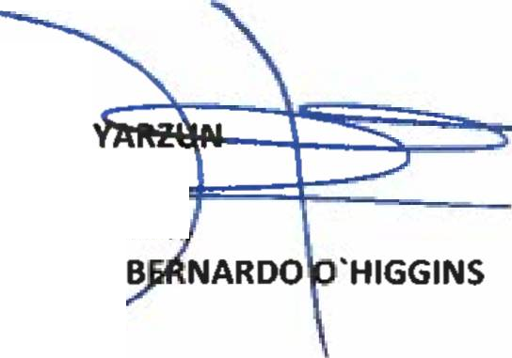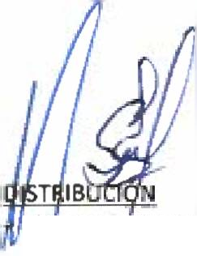

**RESOLUCIÓN O N°**

**MAT.:** ACEPTA Y RECHAZA CANDIDATURAS AL CARGO DE ALCALDE Y CONCEJALES.

RANCAGUA, 21 de Enero de 2021.

**VISTO:**

LO DISPUESTO EN LOS ARTÍCULOS 57, 72, 73, 74, 105, 107, 108, 109, 110, 111, 112, 113 Y 115 DE LA LEY N’ 18.695, ORGÁNICA CONSTITUCIONAL DE MUNICIPALIDADES, LEY N° 21.221, REFORMA CONSTITUCIONAL QUE ESTABLECE EL NUEVO ITINERARIO ELECTORAL Y LA LEY N° 21.238, REFORMA CONSTITUCIONAL PARA LIMITAR LA REELECCIÓN DE LAS AUTORIDADES.

**CONSIDERANDO:**

LAS DECLARACIONES DE CANDIDATURAS A ALCALDES Y CONCEJALES DE LA REGIÓN DEL LIBERTADOR GENERAL BERNARDO O'HIGGINS, FORMULADAS EN EL PLAZO LEGAL

**RESUELVO:**

1. ACÉPTANSE LAS CANDIDATURAS A ALCALDES Y CONCEJALES DECLARADAS PARA LAS ELECCIONES MUNICIPALES DEL DOMINGO 11 DE ABRIL DE 2021, EN LAS COMUNAS QUE SE MENCIONAN EN EL ANEXO 1;
2. RECHÁZANSE, POR LAS CAUSALES QUE EN CADA CASO SE SEÑALAN, LAS CANDIDATURAS A ALCALDE Y CONCEJALES DECLARADAS EN LAS COMUNAS QUE SE INDICAN EN EL ANEXO N° 2.
3. LOS ANEXOS N°1 Y N°2, MENCIONADOS EN LOS NUMERADOS ANTERIORES, FIRMADOS Y TIMBRADOS EN CADA UNA DE SUS PAGINAS, FORMAN PARTE INTEGRANTE DE LA PRESENTE RESOLUCIÓN.
4. PUBLÍQUESE LA PRESENTE RESOLUCIÓN Y LOS ANEXOS N°1 Y N°2 CORRESPONDIENTE A CADA REGION, EN UN DIARIO DE LOS DE MAYOR CIRCULACIÓN EN LA REGIÓN RESPECTIVA, PARA EFECTO DE LO SEÑALADO EN EL INCISO SEGUNDO DEL ARTÍCULO 115 DE LA LEY N° 18.695.
5. INSCRÍBANSE LAS CANDIDATURAS ACEPTADAS EN EL "REGISTRO ESPECIAL DE CANDIDATURAS", A QUE SE REFIERE EL ARTÍCULO 116 DE LA LEY Na 18.695, EN LA OPORTUNIDAD LEGAL CORRESPONDIENTE.

ANÓTESE, COMUNIQUESE Y PUBLÍQUESE

**RODRIGO DIAZ O**

**DI RECTS**~~fr R~~**E**~~G~~**IO**~~NA~~**L SERVICIO ELECTORAL**

**GIÓN DEL LIBERTADOR GENERAL**

Oifecciód Regional.

•bdirección de Partidos Políticos.

# SER



**EL** ANEXO N ° 1

### I ACEPTA CANDIDATURAS QUE INDICA

REGION DEL LIBERTADOR GENERAL BERNARDO O’HIGGINS

COMUNA : CHEPICA

ELECCION DE ALCALDES CHILE VAMOS

UNION DEMOCRATA INDEPENDIENTE

* IVAN ALEJANDRO VALENZUELA PALACIOS UNIDAD POR EL APRUEBO

PARTIDO SOCIALISTA DE CHILE

* FABIAN ANDRES SOTO GONZALEZ CANDIDATURA INDEPENDIENTE
* CARLOS MANUEL GONZALEZ ABRIGO

Pagina 1

# SER

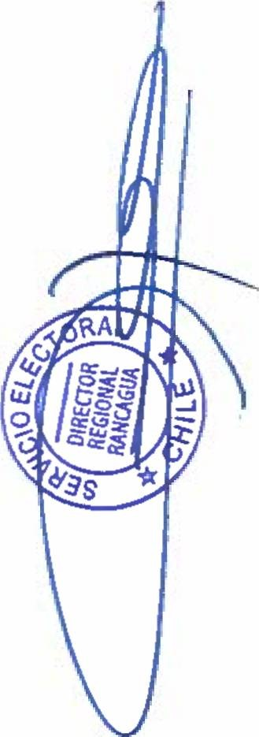

**EL** ANEXO N ° 1

### ACEPTA CANDIDATURAS QUE INDICA

REGION DEL LIBERTADOR GENERAL BERNARDO O'HIGGINS

COMUNA : CHIMBARONGO

ELECCION DE ALCALDES CHILE VAMOS

INDEPENDIENTES

* MARCO ANTONIO CONTRERASJORQUERA UNIDAD POR EL APRUEBO

PARTIDO RADICAL DE CHILE

* LOREDANA VALESKA GUAJARDO BARAHONA

Pagina 2

# SER

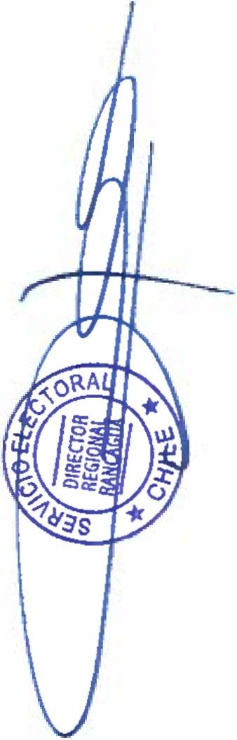

**EL** ANEXO N ° 1

### ACEPTA CANDIDATURAS QUE INDICA

REGION DEL LIBERTADOR GENERAL BERNARDO O'HIGGINS

COMUNA : CODEGUA

ELECCION DE ALCALDES UNIDOS POR LA DIGNIDAD

PARTIDO DEMOCRATA CRISTIANO

* IVAN ANDRES ACEVEDO SILVA CANDIDATURA INDEPENDIENTE
* JOSE ALEXANDER FLORES OSORIO CANDIDATURA INDEPENDIENTE
* JOAQUIN VALENZUELA BAEZA

Pagina 3

# SER

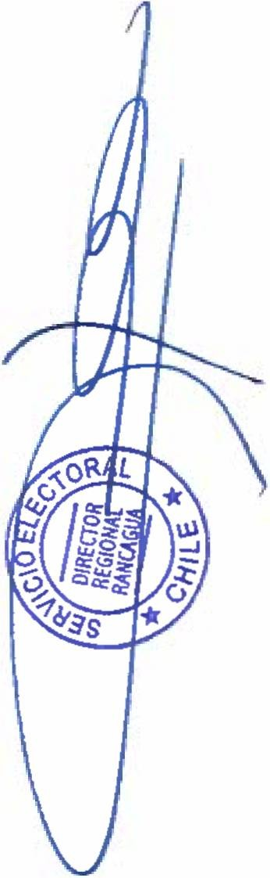

**JEL** ANEXO N ° 1

### M ACEPTA CANDIDATURAS QUE INDICA

REGION DEL LIBERTADOR GENERAL BERNARDO O'HIGGINS

COMUNA : COINCO

ELECCION DE ALCALDES CHILE VAMOS

RENOVACION NACIONAL

* HECTOR ALFREDO ORELLANA SANCHEZ UNIDOS POR LA DIGNIDAD

PARTIDO DEMOCRATA CRISTIANO

* CLAUDIA GUAJARDO VALENZUELA CANDIDATURA INDEPENDIENTE
* JUAN ABARCA PADILLA

Pagina 4

# SER

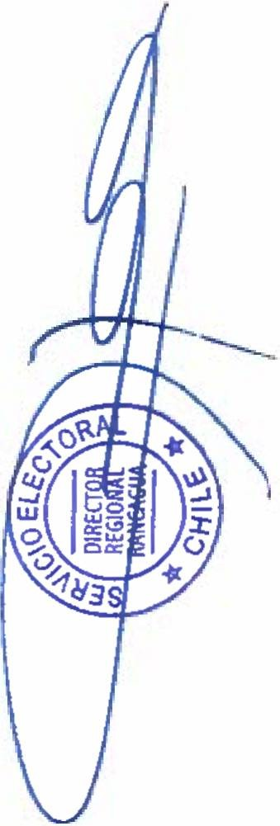

**EL** ANEXO N 0 1

### ACEPTA CANDIDATURAS QUE INDICA

REGION DEL LIBERTADOR GENERAL BERNARDO O'HIGGINS

COMUNA : COLTAUCO ELECCION DE ALCALDES

ECOLOGISTAS E INDEPENDIENTES INDEPENDIENTES

* JEMAEL SIDHARTA PEREZ FRANCO UNIDAD POR EL APRUEBO

INDEPENDIENTES

* JONATHAN DAVID VASQUEZ LAGOS CANDIDATURA INDEPENDIENTE
* JORGE CERDA MUÑOZ CANDIDATURA INDEPENDIENTE
* CRISTOPHER ALEXIS VIDAL MEDINA CANDIDATURA INDEPENDIENTE
* PILAR ANDREA ABARCA OSORIO

Pagina 5

### ANEXO N ° 1

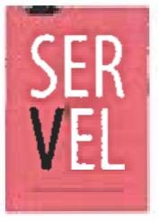

ACEPTA CANDIDATURAS QUE INDICA

### REGION DEL LIBERTADOR GENERAL BERNARDO O’HIGGINS

COMUNA : DOÑIHUE

ELECCION DE ALCALDES CHILE VAMOS

INDEPENDIENTES

* PAULO CESAR MORALES ARRIAGADA UNIDAD POR EL APRUEBO

PARTIDO POR LA DEMOCRACIA

* BORIS ACUÑA GONZALEZ CANDIDATURA INDEPENDIENTE
* DEYSI NAVARRO PADILLA CANDIDATURA INDEPENDIENTE
* PABLA PONCE VALLE

Pagina 6

### ANEXO N ° 1

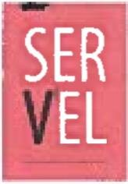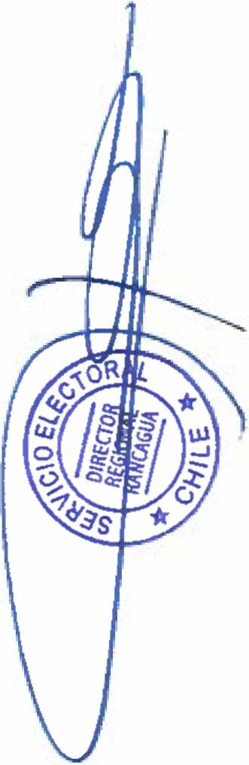

ACEPTA CANDIDATURAS QUE INDICA

### REGION DEL LIBERTADOR GENERAL BERNARDO O'HIGGINS

COMUNA : GRANEROS

ELECCION DE ALCALDES CHILE VAMOS

INDEPENDIENTES

* GABRIEL RAFAEL MENDOZA IBARRA UNIDAD POR EL APRUEBO

PARTIDO RADICAL DE CHILE

* TERESA CARMEN ELGUETA MORENO CANDIDATURA INDEPENDIENTE
* CLAUDIO SEGOVIA COFRE CANDIDATURA INDEPENDIENTE
* JORGE OSVALDO GONZALEZ FARIAS

Pagina 7

### ANEXO N ° 1

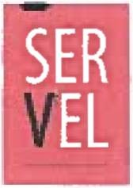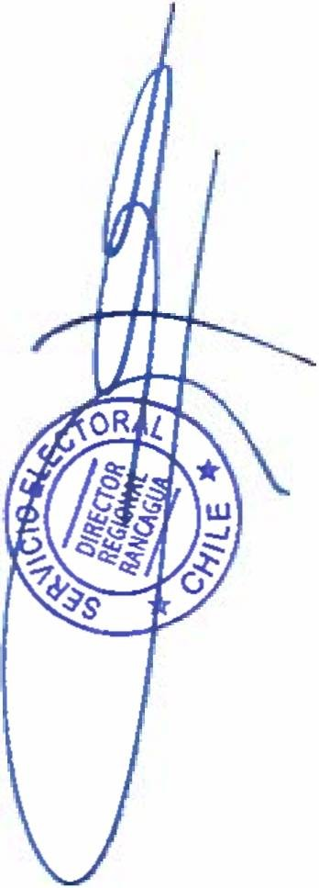

ACEPTA CANDIDATURAS QUE INDICA

### REGION DEL LIBERTADOR GENERAL BERNARDO O’HIGGINS

COMUNA : LA ESTRELLA

ELECCION DE ALCALDES CHILE VAMOS

UNION DEMOCRATA INDEPENDIENTE

* ANDRES ALONSO FERNANDEZ TAPIA CHILE DIGNO VERDE Y SOBERANO

INDEPENDIENTES

* VALENTIN GERONIMO VIDAL RUBIO CANDIDATURA INDEPENDIENTE
* ANGELICA SILVA ARRUE CANDIDATURA INDEPENDIENTE
* HECTOR OSORIO MONRREAL

Pagina 8

### ANEXO N ° 1

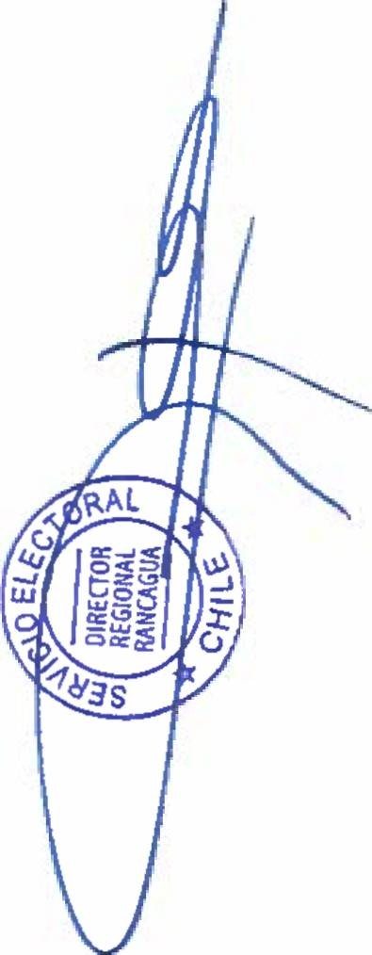

ACEPTA CANDIDATURAS QUE INDICA

### REGION DEL LIBERTADOR GENERAL BERNARDO O'HIGGINS

COMUNA : LAS CABRAS

ELECCION DE ALCALDES CHILE VAMOS

UNION DEMOCRATA INDEPENDIENTE

* RIGOBERTO LEIVA PARRA UNIDOS POR LA DIGNIDAD

PARTIDO PROGRESISTA DE CHILE

* JUAN PABLO FLORES ASTORGA CANDIDATURA INDEPENDIENTE
* LEANDRO CARREÑO VARGAS CANDIDATURA INDEPENDIENTE
* JAIME EUGENIO FABIA REYES

Pagina 9

# SER

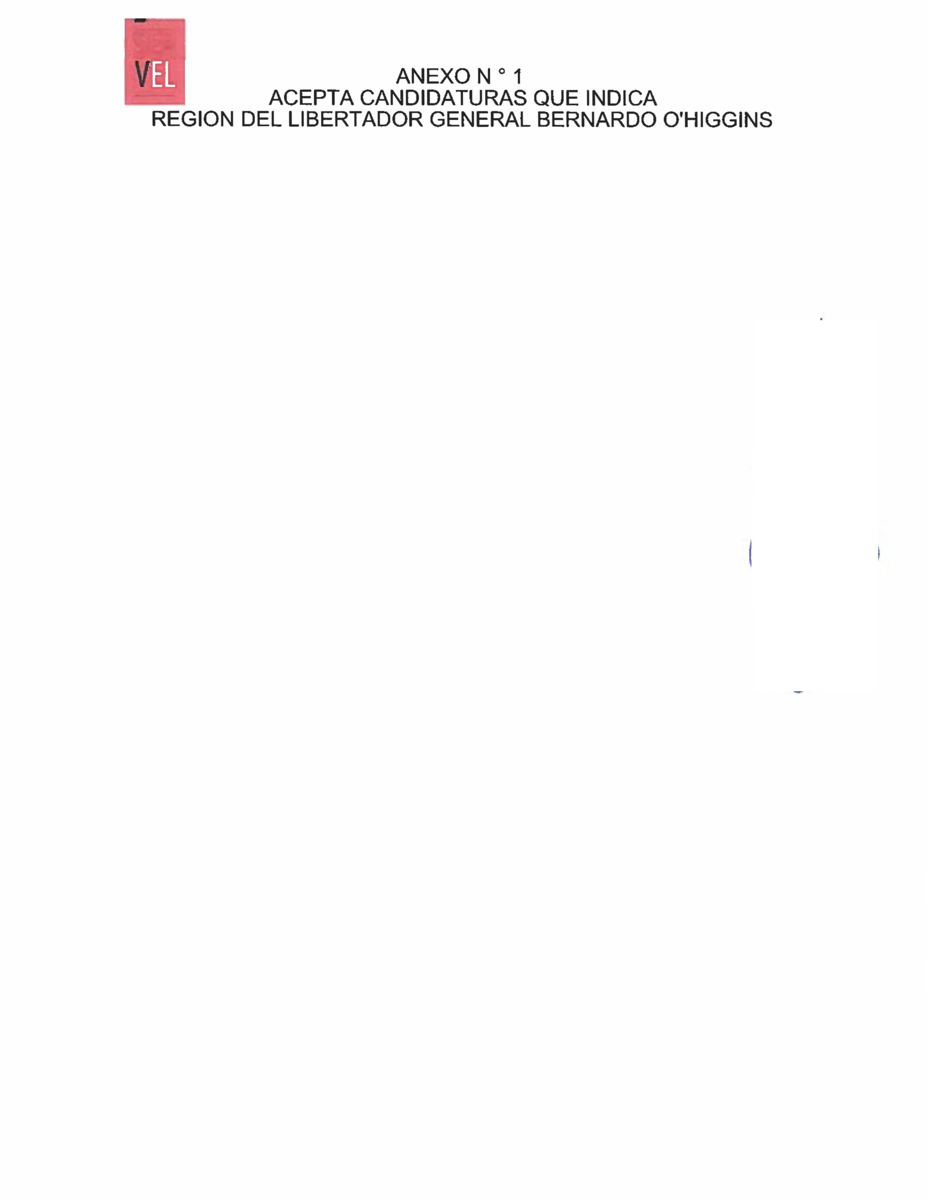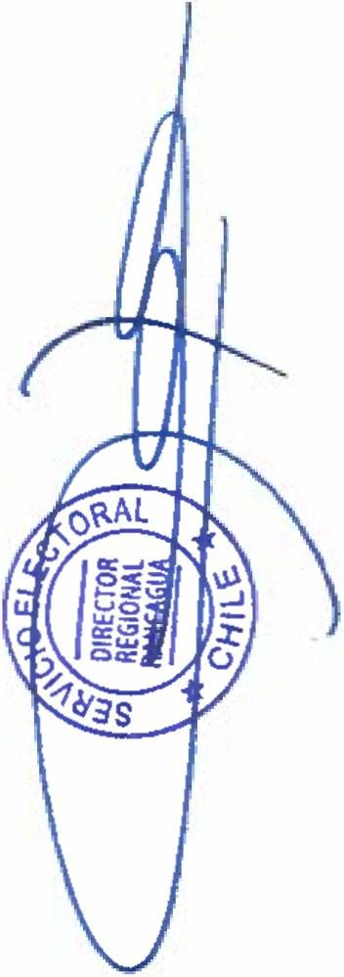

COMUNA : LITUECHE

ELECCION DE ALCALDES CHILE VAMOS

UNION DEMOCRATA INDEPENDIENTE

* RENE ACUÑA ECHEVERRIA CHILE DIGNO VERDE Y SOBERANO

FEDERACION REGIONALISTA VERDE SOCIAL

* GABRIEL EDUARDO PALMA DONOSO UNIDAD POR EL APRUEBO

INDEPENDIENTES

* JULIO PEÑA TOBAR

Pagina 10

### ANEXO N ° 1

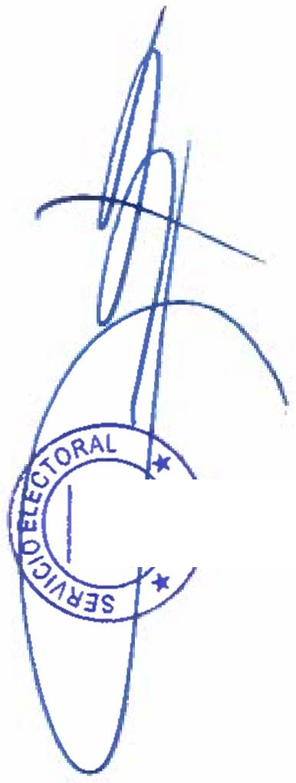

ACEPTA CANDIDATURAS QUE INDICA

### REGION DEL LIBERTADOR GENERAL BERNARDO O'HIGGINS

COMUNA : LOLOL

ELECCION DE ALCALDES UNIDOS POR LA DIGNIDAD

PARTIDO DEMOCRATA CRISTIANO

* JOSE GUILLERMO DIAZ SALAS CANDIDATURA INDEPENDIENTE
* JOSE ALFREDO ROMAN CHAVEZ CANDIDATURA INDEPENDIENTE
* CORINA DEL CARMEN DIAZ ARANCIBIA

**DIRECTOR REGIONAL RANCAGUA**

Pagina 11

### ANEXO N ° 1

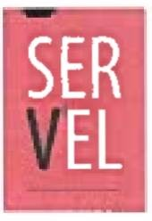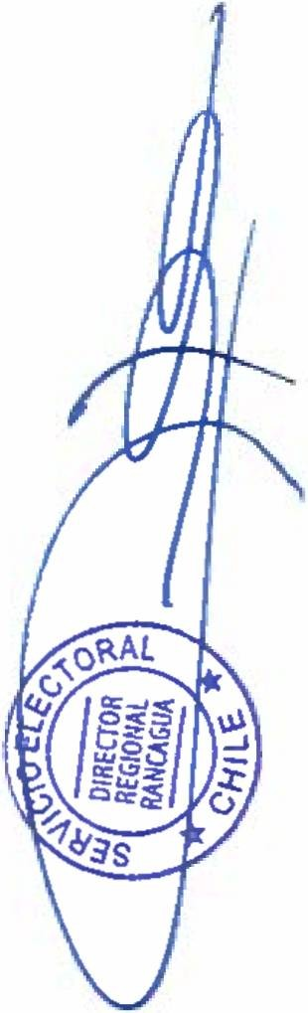

ACEPTA CANDIDATURAS QUE INDICA

### REGION DEL LIBERTADOR GENERAL BERNARDO O'HIGGINS

COMUNA : MACHALI

ELECCION DE ALCALDES UNIDAD POR EL APRUEBO

PARTIDO SOCIALISTA DE CHILE

* GONZALO IGNACIO LOPEZ LOPEZ CANDIDATURA INDEPENDIENTE
* SARA ANDREA RAMIREZ CRUZ

Pagina 12

### ANEXO N ° 1

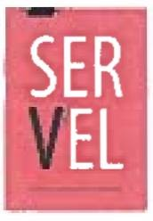

ACEPTA CANDIDATURAS QUE INDICA

### REGION DEL LIBERTADOR GENERAL BERNARDO O’HIGGINS

COMUNA : MALLOA

ELECCION DE ALCALDES UNIDAD POR EL APRUEBO

INDEPENDIENTES

* LUIS BARRA VILLANUEVA CANDIDATURA INDEPENDIENTE
* LORENZO ABARCA UBILLA CANDIDATURA INDEPENDIENTE
* ALEJANDRO PALOMINOS VENEGAS CANDIDATURA INDEPENDIENTE
* JUAN MAGAÑA RUBIO

Pagina 13

### ANEXO N ° 1

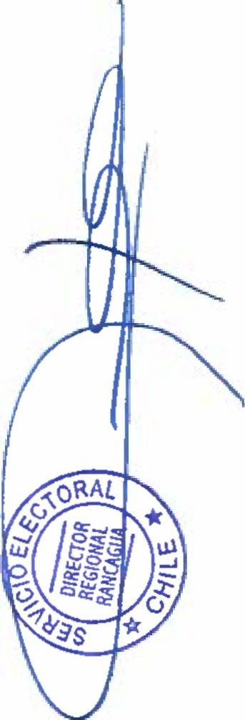

* I ACEPTA CANDIDATURAS QUE INDICA

### REGION DEL LIBERTADOR GENERAL BERNARDO O’HIGGINS

COMUNA : MARCHIHUE

ELECCION DE ALCALDES CHILE VAMOS

UNION DEMOCRATA INDEPENDIENTE

* JOSE IGNACIO GONZALEZ PINO

DIGNIDAD AHORA

PARTIDO HUMANISTA

* CRISTIAN SALINAS HERRERA UNIDAD POR EL APRUEBO

INDEPENDIENTES

* RODRIGO FERNANDO VELIZ FARIAS CANDIDATURA INDEPENDIENTE
* PATRICIA CARREÑO SILVA

Pagina 14

### ANEXO N ° 1

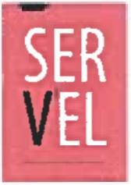

ACEPTA CANDIDATURAS QUE INDICA

### REGION DEL LIBERTADOR GENERAL BERNARDO O’HIGGINS

COMUNA : MOSTAZAL

ELECCION DE ALCALDES CHILE VAMOS

INDEPENDIENTES

* GONZALO ANDRES MEZA VANNINI UNIDOS POR LA DIGNIDAD

PARTIDO DEMOCRATA CRISTIANO

* VERONICA DEL PILAR ARROYO ARANCIBIA CANDIDATURA INDEPENDIENTE
* CECILIA DEL CARMEN VIVEROS CASTILLO CANDIDATURA INDEPENDIENTE
* CLAUDIA CAROCA CONTRERAS CANDIDATURA INDEPENDIENTE
* TERESITA REYES OVALLE CANDIDATURA INDEPENDIENTE
* JOSE JOAQUIN HURTADO BARAHONA

Pagina 15

### ANEXO N 0 1



ACEPTA CANDIDATURAS QUE INDICA

### REGION DEL LIBERTADOR GENERAL BERNARDO O’HIGGINS

COMUNA : NANCAGUA

ELECCION DE ALCALDES CHILE VAMOS

INDEPENDIENTES

* MARIA IGNACIA DE JESUS DE LA RIVA DUTZAN UNIDAD POR EL APRUEBO

PARTIDO SOCIALISTA DE CHILE

* LUIS EDUARDO ESCANILLA GAETE CANDIDATURA INDEPENDIENTE
* MARIO BUSTAMANTE SALINAS CANDIDATURA INDEPENDIENTE
* HUGO ARIAS GONZALEZ

Pagina 16

### ANEXO N ° 1



ACEPTA CANDIDATURAS QUE INDICA

### REGION DEL LIBERTADOR GENERAL BERNARDO O’HIGGINS

COMUNA : NAVIDAD

ELECCION DE ALCALDES FRENTE AMPLIO

INDEPENDIENTES

* DANIEL ALFONSO OLIVARES VIDAL CHILE DIGNO VERDE Y SOBERANO

INDEPENDIENTES

* YANKO ANTONIO BLUMEN ANTIVILO UNIDAD POR EL APRUEBO

PARTIDO SOCIALISTA DE CHILE

* FIDEL ANTONIO TORRES AGUILERA CANDIDATURA INDEPENDIENTE
* PRISSILA NATALY FARIAS MORALES CANDIDATURA INDEPENDIENTE
* MARIO ANTONIO GONZALEZ SOTO CANDIDATURA INDEPENDIENTE

PATRICIA ARIAS RODRIGUEZ

Pagina 17

### ANEXO N 0 1

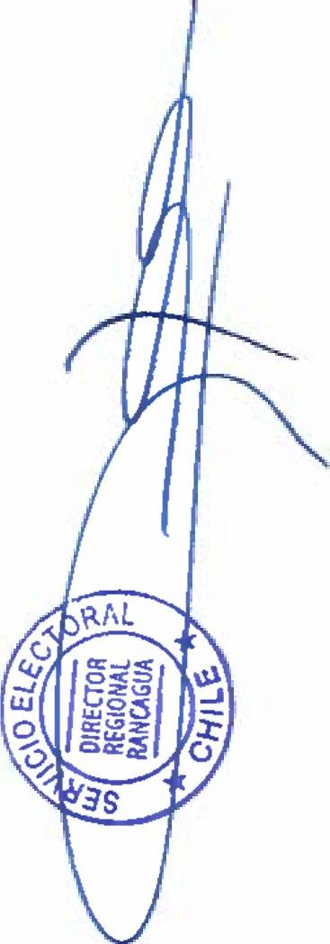

ACEPTA CANDIDATURAS QUE INDICA

### REGION DEL LIBERTADOR GENERAL BERNARDO O’HIGGINS

COMUNA : OLIVAR

ELECCION DE ALCALDES CHILE VAMOS

INDEPENDIENTES

* MARIA ESTRELLA MONTERO CARRASCO UNIDAD POR EL APRUEBO

PARTIDO SOCIALISTA DE CHILE

* PRAXEDES DE LOURDES PEREZ ARANGUIZ CANDIDATURA INDEPENDIENTE
* JORGE ANTONIO PEÑA BRUCE CANDIDATURA INDEPENDIENTE
* EVARISTO SEGUNDO ORELLANA CORREA

Pagina 18

### ANEXO N ° 1

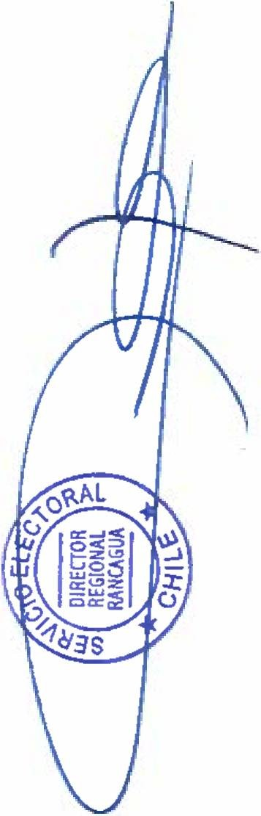

ACEPTA CANDIDATURAS QUE INDICA

### REGION DEL LIBERTADOR GENERAL BERNARDO O'HIGGINS

COMUNA : PALMILLA

ELECCION DE ALCALDES CHILE VAMOS

INDEPENDIENTES

* CLAUDIO CABRERA MARAMBIO UNIDOS POR LA DIGNIDAD

PARTIDO DEMOCRATA CRISTIANO

* GLORIA DE LAS MERCEDES PAREDES VALDES

Pagina 19

**SEL**

### ANEXO N ° 1

ACEPTA CANDIDATURAS QUE INDICA

### REGION DEL LIBERTADOR GENERAL BERNARDO O'HIGGINS

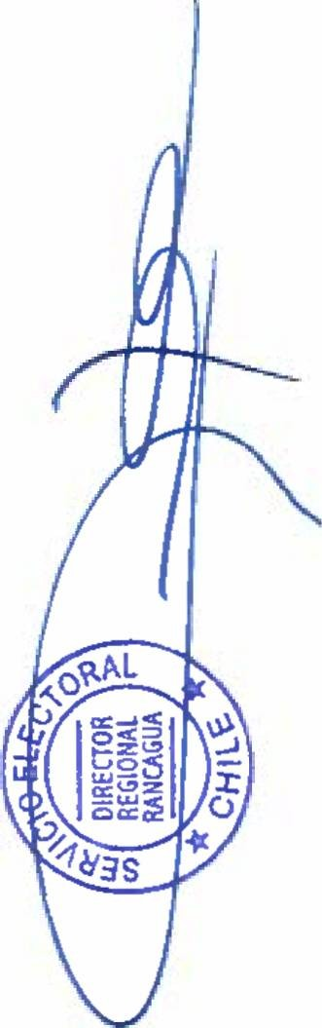

COMUNA : PAREDONES

ELECCION DE ALCALDES CHILE VAMOS

RENOVACION NACIONAL

* MOISES ANTONIO CARVACHO VARGAS UNIDAD POR EL APRUEBO

INDEPENDIENTES

* JOSE MIGUEL REYES POBLETE

Pagina 20

### ANEXO N ° 1

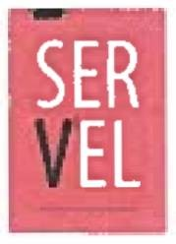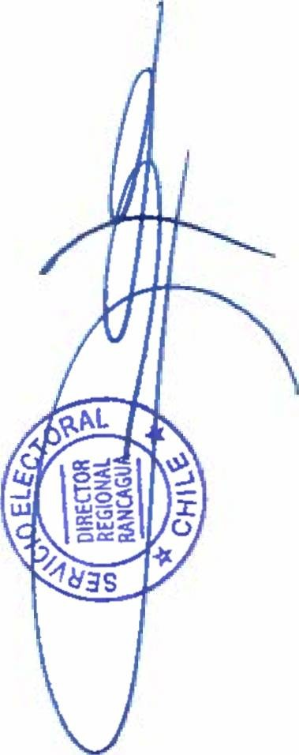

ACEPTA CANDIDATURAS QUE INDICA

### REGION DEL LIBERTADOR GENERAL BERNARDO O'HIGGINS

COMUNA : PERALILLO

ELECCION DE ALCALDES CHILE VAMOS

UNION DEMOCRATA INDEPENDIENTE

* CARLOS ALEJANDRO OMAR UTMAN GOLDSCHMIDT UNIDAD POR EL APRUEBO

PARTIDO SOCIALISTA DE CHILE

* CLAUDIO ABRAHAM CUMSILLE CHOMALI CANDIDATURA INDEPENDIENTE
* FROILAN NUÑEZ CUMSILLE

Pagina 21

### ANEXO N ° 1

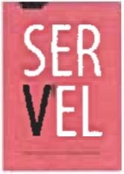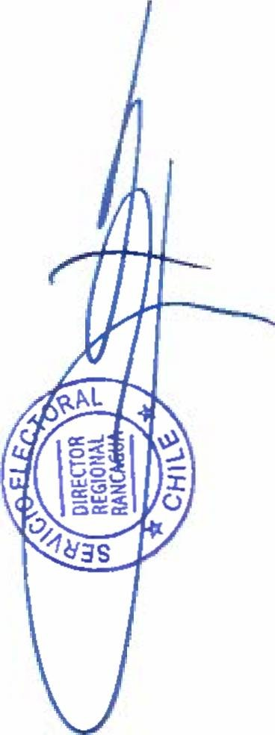

ACEPTA CANDIDATURAS QUE INDICA

### REGION DEL LIBERTADOR GENERAL BERNARDO O'HIGGINS

COMUNA : PEUMO ELECCION DE ALCALDES

CHILE DIGNO VERDE Y SOBERANO

FEDERACION REGIONALISTA VERDE SOCIAL

* ESTEBAN GREGORIO MARTINEZ RUBIO CANDIDATURA INDEPENDIENTE
* JOSE ALEJANDRO MARTINEZ PARDO CANDIDATURA INDEPENDIENTE
* CARLOS ARIEL ALIAGA DONOSO CANDIDATURA INDEPENDIENTE
* RIGOBERTO PEREZ HUENUMAN

Pagina 22

### ANEXO N ° 1

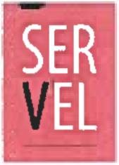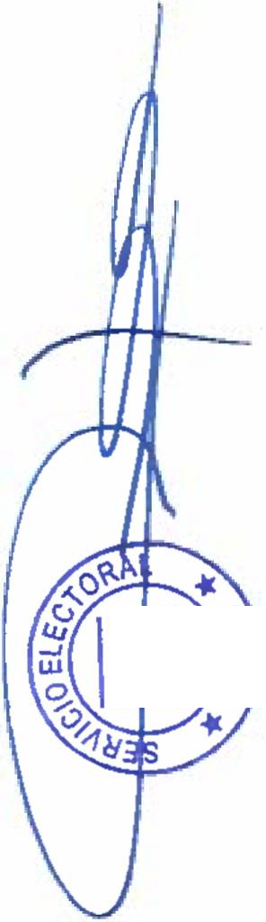

ACEPTA CANDIDATURAS QUE INDICA

### REGION DEL LIBERTADOR GENERAL BERNARDO O’HIGGINS

COMUNA : PICHIDEGUA

ELECCION DE ALCALDES CHILE VAMOS

UNION DEMOCRATA INDEPENDIENTE

* TAMARA ANDREA JOFRE SALINAS UNIDOS POR LA DIGNIDAD

PARTIDO DEMOCRATA CRISTIANO

* MARCOS AURELIO FUENTES ULLOA CHILE DIGNO VERDE Y SOBERANO

INDEPENDIENTES

* ISMAEL HERNANDO GONZALEZ GUTIERREZ CANDIDATURA INDEPENDIENTE
* GUILLERMO OLAYO GONZALEZ CUETO

**DIRECTOR**

**RANCAGUA**

Pagina 23

### ANEXO N ° 1

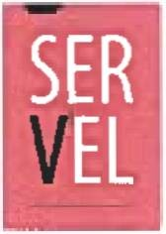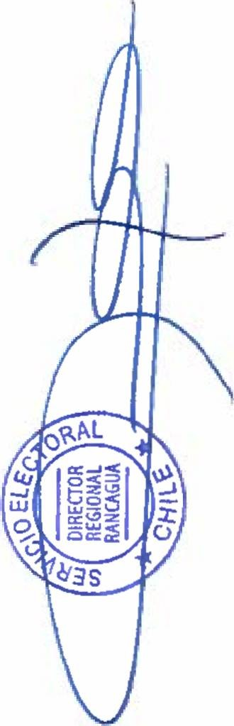

ACEPTA CANDIDATURAS QUE INDICA

### REGION DEL LIBERTADOR GENERAL BERNARDO O’HIGGINS

COMUNA : PICHILEMU

ELECCION DE ALCALDES CHILE VAMOS

UNION DEMOCRATA INDEPENDIENTE

* PABLO HERNAN MARTINEZ QUINTEROS CHILE DIGNO VERDE Y SOBERANO

COMUNISTA DE CHILE

* MANUEL ROBERTO COFRE PEREZ UNIDAD POR EL APRUEBO

PARTIDO SOCIALISTA DE CHILE

* ROBERTO DEL CARMEN CORDOVA CARREÑO CANDIDATURA INDEPENDIENTE
* HIPOLITO SOLANO RUBIO CANDIDATURA INDEPENDIENTE
* JORGE LUIS URZUA GARCIA CANDIDATURA INDEPENDIENTE
* CRISTIAN ANDRES POZO PARRAGUEZ CANDIDATURA INDEPENDIENTE
* JULIO DIEGO IBARRA MALDONADO CANDIDATURA INDEPENDIENTE
* MARCELO CABRERA MARTINEZ

Pagina 24

### ANEXO N ° 1

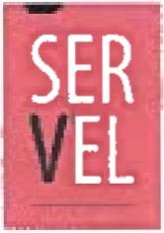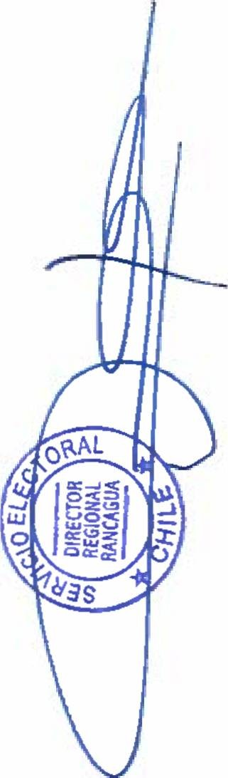

ACEPTA CANDIDATURAS QUE INDICA

### REGION DEL LIBERTADOR GENERAL BERNARDO O'HIGGINS

COMUNA : PLACILLA

ELECCION DE ALCALDES UNIDOS POR LA DIGNIDAD

PARTIDO DEMOCRATA CRISTIANO

* MANUEL TULIO CONTRERAS ALVAREZ CANDIDATURA INDEPENDIENTE
* CHRISTIAN JOSE CONTRERAS ORELLANA

Pagina 25

### ANEXO N ° 1



* ACEPTA CANDIDATURAS QUE INDICA

### REGION DEL LIBERTADOR GENERAL BERNARDO O'HIGGINS

COMUNA : PUMANQUE

ELECCION DE ALCALDES CHILE VAMOS

RENOVACION NACIONAL

* FRANCISCO ARNOLDO CASTRO GALVEZ CANDIDATURA INDEPENDIENTE
* GONZALO BARAONA BEZANILLA

Pagina 26

### ANEXO N ° 1

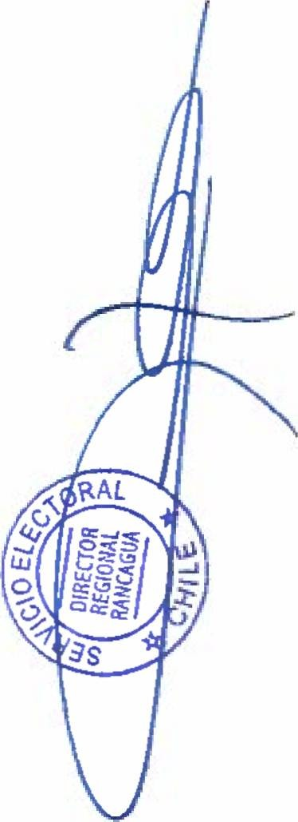

ACEPTA CANDIDATURAS QUE INDICA

### REGION DEL LIBERTADOR GENERAL BERNARDO O’HIGGINS

COMUNA : QUINTA DE TILCOCO

ELECCION DE ALCALDES CHILE VAMOS

INDEPENDIENTES

* SEBASTIAN ALONSO RODRIGUEZ FUENZALIDA

FRENTE AMPLIO

CONVERGENCIA SOCIAL

* ROBERTO ANDRES ARENAS VASQUEZ UNIDOS POR LA DIGNIDAD

PARTIDO DEMOCRATA CRISTIANO

* HELI FRANCISCO CARRASCO URETA CANDIDATURA INDEPENDIENTE
* MARIO GALVEZ PALMA

Pagina 27

### ANEXO N 0 1

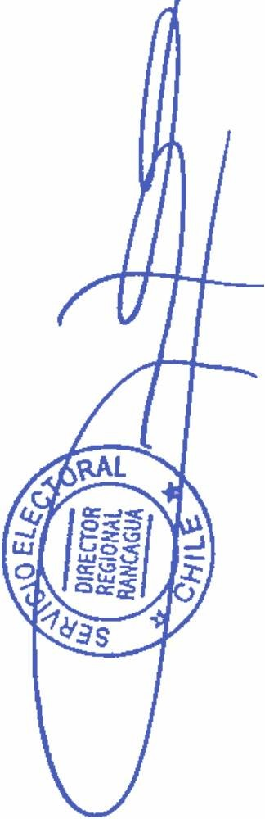

ACEPTA CANDIDATURAS QUE INDICA

### REGION DEL LIBERTADOR GENERAL BERNARDO O'HIGGINS

COMUNA : RANCAGUA

ELECCION DE ALCALDES ECOLOGISTAS E INDEPENDIENTES

/

INDEPENDIENTES

* MARTA GONZALEZ OLEA

CHILE VAMOS

INDEPENDIENTES

* PAMELA JADELL ECHAGUE

FRENTE AMPLIO

INDEPENDIENTES

* ROBERTO ANTONIO VILLAGRA REYES

DIGNIDAD AHORA

INDEPENDIENTES

* RICARDO FERNANDO CERDA ARANCIBIA CHILE DIGNO VERDE Y SOBERANO

COMUNISTA DE CHILE

* DANILO EUGENIO JORQUERA VIDAL UNIDAD POR EL APRUEBO

PARTIDO SOCIALISTA DE CHILE

* JUAN RAMON GODOY MUÑOZ CANDIDATURA INDEPENDIENTE
* RAIMUNDO AGLIATI MARCHANT

Pagina 28

### ANEXO N ° 1



ACEPTA CANDIDATURAS QUE INDICA

### REGION DEL LIBERTADOR GENERAL BERNARDO O'HIGGINS

COMUNA : RENGO

ELECCION DE ALCALDES CHILE VAMOS

RENOVACION NACIONAL

* MARCOS GATICA MUÑOZ

FRENTE AMPLIO

REVOLUCION DEMOCRATICA

* ALVARO VALENTIN LIZANA FUENTES UNIDAD POR EL APRUEBO

INDEPENDIENTES

* CARLOS SOTO GONZALEZ CANDIDATURA INDEPENDIENTE
* JULIO IVAN IBARRA MARIPANGUE CANDIDATURA INDEPENDIENTE
* YOSSELIN MOYANO CALABRANO

Pagina 29

### ANEXO N ° 1

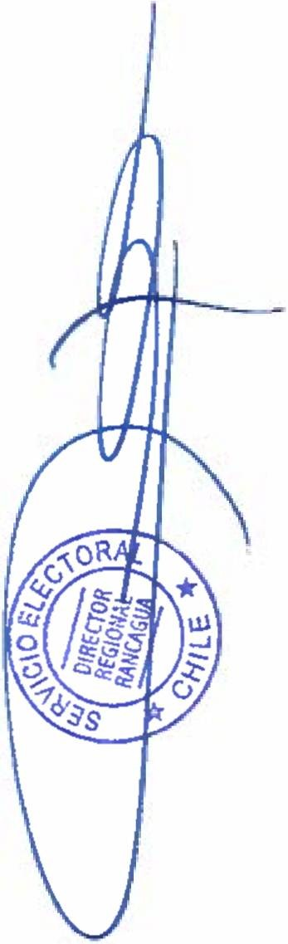

ACEPTA CANDIDATURAS QUE INDICA

### REGION DEL LIBERTADOR GENERAL BERNARDO O'HIGGINS

COMUNA : REQUINOA

ELECCION DE ALCALDES UNIDAD POR EL APRUEBO

INDEPENDIENTES

* WALDO ANTONIO VALDIVIA MONTECINOS

Pagina 30

### ANEXO N ° 1

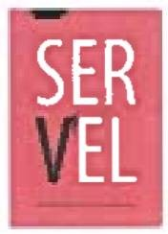

ACEPTA CANDIDATURAS QUE INDICA

### REGION DEL LIBERTADOR GENERAL BERNARDO O’HIGGINS

COMUNA ; SAN FERNANDO

ELECCION DE ALCALDES CHILE VAMOS

UNION DEMOCRATA INDEPENDIENTE

* ALEJANDRO ALBERTO RIQUELME CALVO CHILE DIGNO VERDE Y SOBERANO

COMUNISTA DE CHILE

* GABRIEL FRANCISCO ROJAS OYARCE UNIDAD POR EL APRUEBO

PARTIDO RADICAL DE CHILE

* LUIS MANUEL ORELLANA ROJAS CANDIDATURA INDEPENDIENTE
* PABLO SILVA PEREZ CANDIDATURA INDEPENDIENTE
* PABLO ORELLANA RIVAS CANDIDATURA INDEPENDIENTE
* LUIS BERWARTARAYA CANDIDATURA INDEPENDIENTE
* CRISTIAN FABIAN SILVA ROSALES

Pagina 31

### ANEXO N ° 1

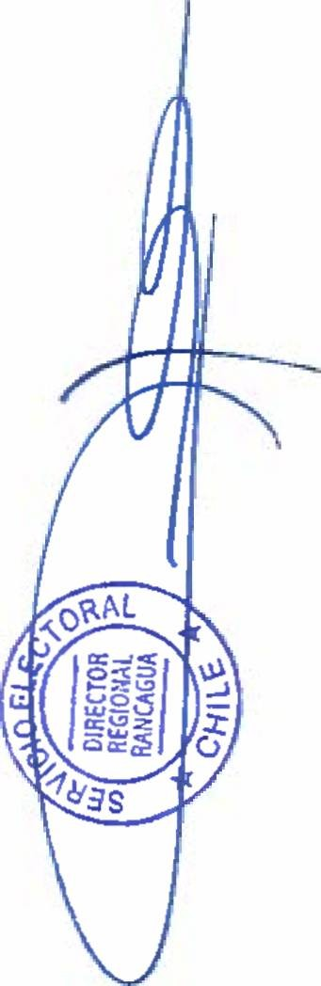

* ACEPTA CANDIDATURAS QUE INDICA

### REGION DEL LIBERTADOR GENERAL BERNARDO O’HIGGINS

COMUNA : SAN VICENTE

ELECCION DE ALCALDES CHILE VAMOS

UNION DEMOCRATA INDEPENDIENTE

* GUIDO HERNAN CARREÑO REYES UNIDAD POR EL APRUEBO

INDEPENDIENTES

* JAIME GONZALEZ RAMIREZ

Pagina 32

# SER

**EL**

### ANEXO N ° 1

ACEPTA CANDIDATURAS QUE INDICA

### REGION DEL LIBERTADOR GENERAL BERNARDO O'HIGGINS

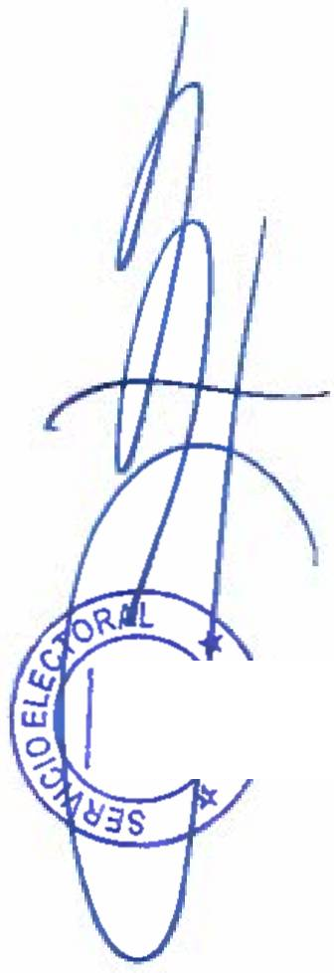

COMUNA : SANTA CRUZ

ELECCION DE ALCALDES CHILE VAMOS

INDEPENDIENTES

* WILLIAM AREVALO CORNEJO

FRENTE AMPLIO

INDEPENDIENTES

* YOSHI CATALINA GUAJARDO AMAYA CHILE DIGNO VERDE Y SOBERANO

FEDERACION REGIONALISTA VERDE SOCIAL

* JOSE ARTURO GUAJARDO REYES UNIDAD POR EL APRUEBO

PARTIDO SOCIALISTA DE CHILE

* CARLOS PATRICIO CISTERNA PAVEZ CANDIDATURA INDEPENDIENTE
* MANUEL ORLANDO PALMA VARAS CANDIDATURA INDEPENDIENTE
* BERNARDO PATRICIO MORELL PIÑEDA

**DIRECTOR**

**REGIONAL**

RANCAGUA

Pagina 33

# SER



**EL** ANEXO N°2

### RECHAZA CANDIDATURAS QUE INDICA

POR LAS CAUSALES QUE EN CADA CASO SE SEÑALA REGION DEL LIBERTADOR GENERAL BERNARDO O’HIGGINS

COMUNA : CHIMBARONGO

ELECCION DE ALCALDES CANDIDATURA INDEPENDIENTE

* PATRICIO ANTONIO DONOSO GUTIERREZ
  + DECLARADO COMO INDEPENDIENTE, PERO REGISTRA AFILIACION EN PARTIDO POLITICO, DENTRO DEL PLAZO LEGAL. ART. 105, LEY N’18.695, ART. 5 INCISO 6°, LEY N' 18.700, DISPOSICION TRIGESIMA SEXTA TRANSITORIA, CONSTITUCION POLITICA DE LA REPUBLICA.

Pagina 1

# SER

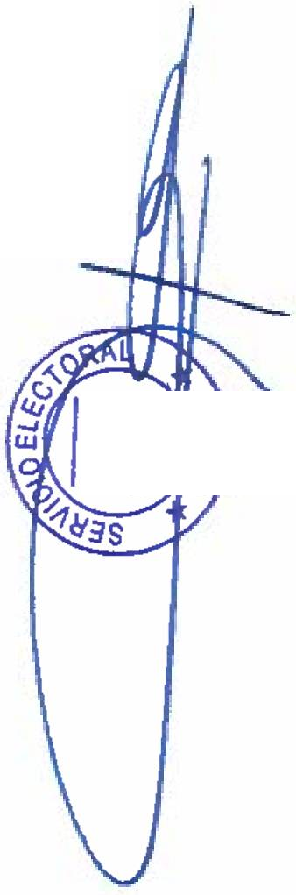

**EL** ANEXO N°2

### RECHAZA CANDIDATURAS QUE INDICA

POR LAS CAUSALES QUE EN CADA CASO SE SEÑALA REGION DEL LIBERTADOR GENERAL BERNARDO O'HIGGINS

COMUNA : MACHALI ELECCION DE ALCALDES

CANDIDATURA INDEPENDIENTE

* DORIS SIXTINA VALDIVIA MONSALVE

DECLARADO COMO INDEPENDIENTE, PERO REGISTRA AFILIACION EN PARTIDO POLITICO, DENTRO DEL PLAZO LEGAL. ART. 105, LEY N'18.695, ART. 5 INCISO 6°, LEY N1 18.700, DISPOSICION TRIGESIMA SEXTA TRANSITORIA, CONSTITUCION POLITICA DE LA REPUBLICA.

CANDIDATURA INDEPENDIENTE

JUAN CARLOS ABUD PARRA

DECLARADO COMO INDEPENDIENTE, PERO REGISTRA AFILIACION EN PARTIDO POLITICO, DENTRO DEL PLAZO LEGAL. ART. 105, LEY N:18.695, ART. 5 INCISO 6D, LEY N’ 18.700.

DISPOSICION TRIGESIMA SEXTA TRANSITORIA, CONSTITUCION POLITICA DE LA REPUBLICA.

DIRECToR REGIoNAL RANCAGUA

Pagina 2

# SER

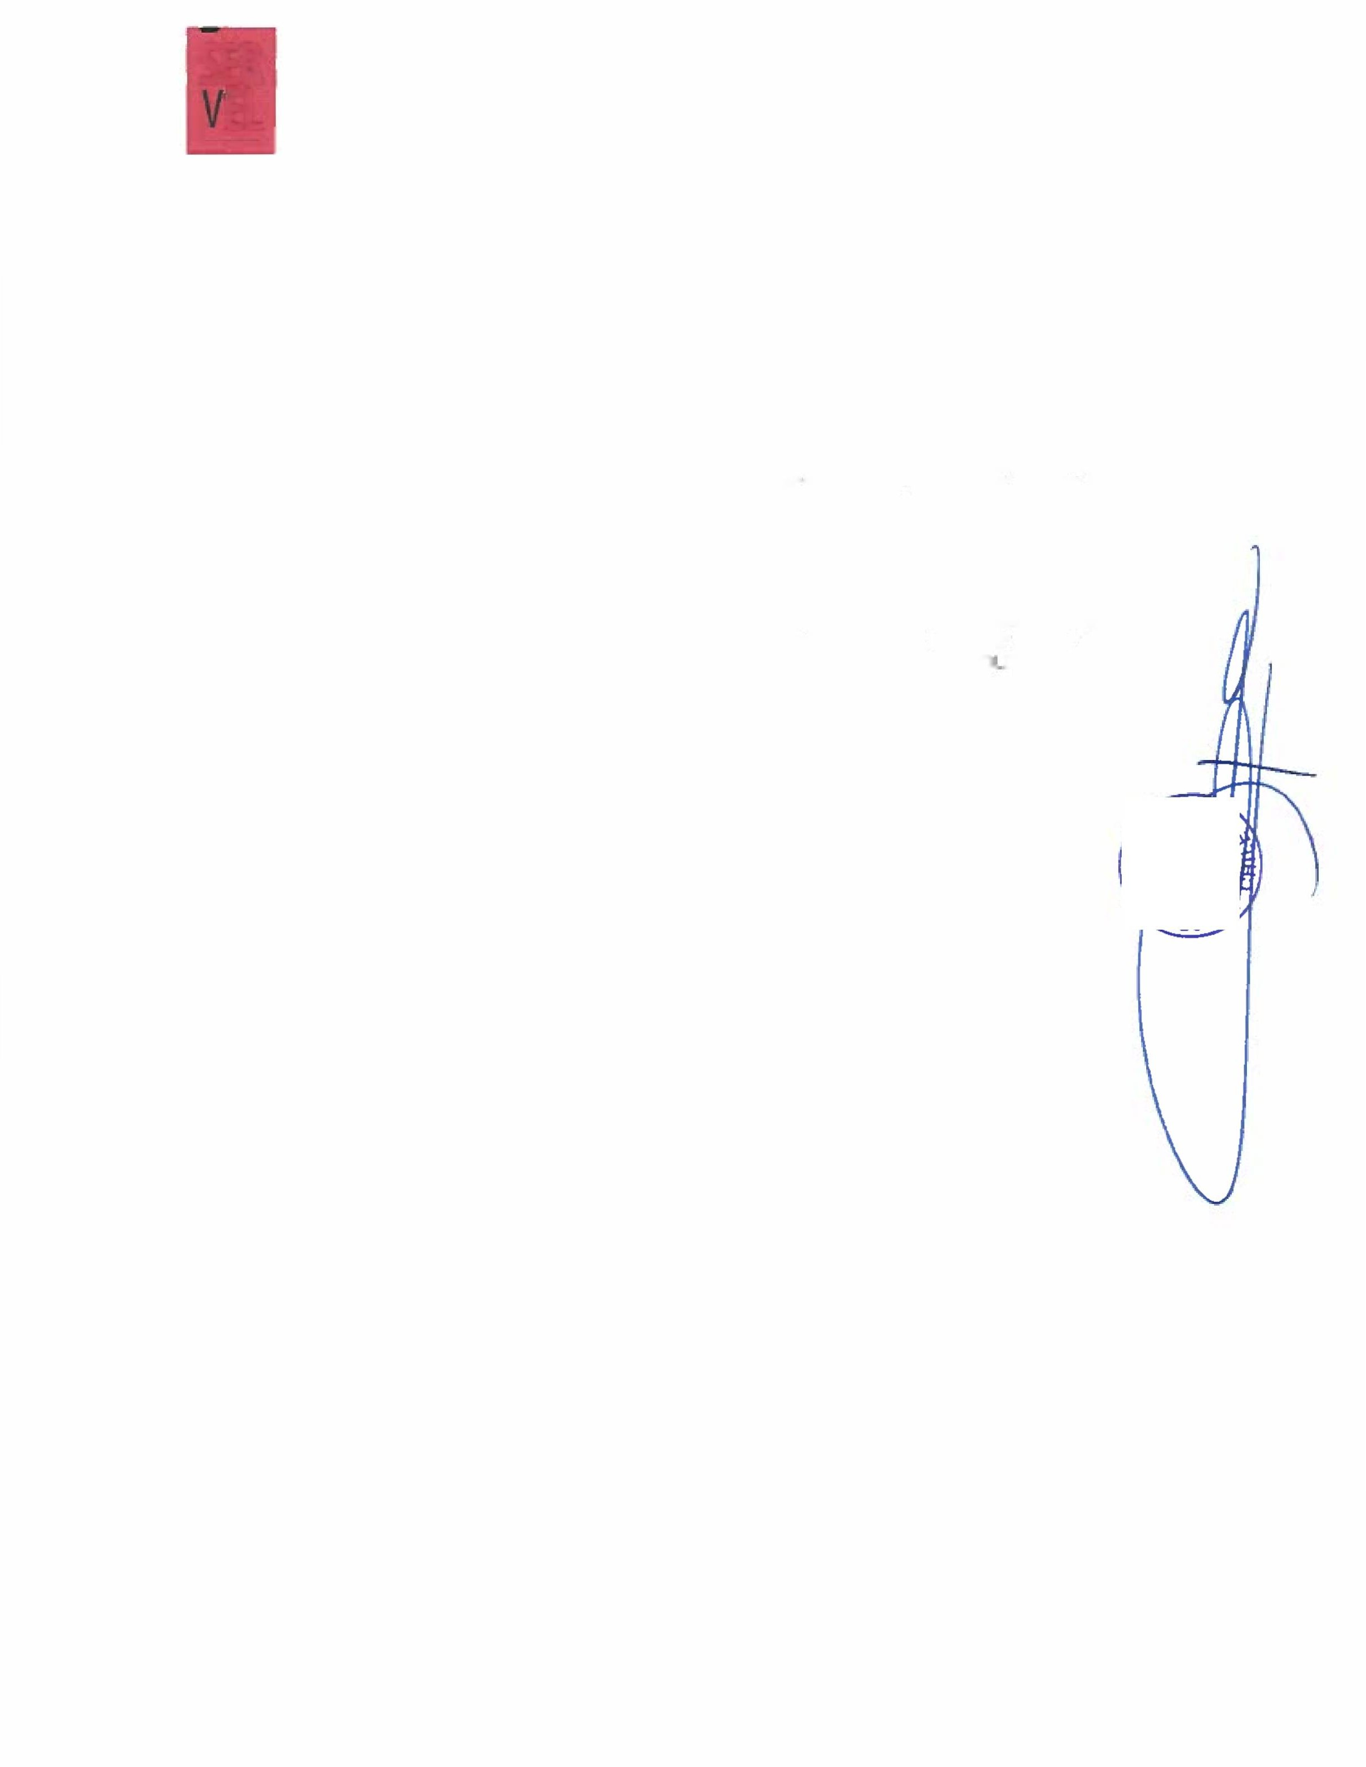

**EL** ANEXO N°2

### I RECHAZA CANDIDATURAS QUE INDICA

POR LAS CAUSALES QUE EN CADA CASO SE SEÑALA REGION DEL LIBERTADOR GENERAL BERNARDO O’HIGGINS

COMUNA : MOSTAZAL

ELECCION DE ALCALDES CANDIDATURA INDEPENDIENTE

- SANTIAGO AQUILES GARATE ESPINOZA

* DECLARADO COMO INDEPENDIENTE, PERO REGISTRA AFILIACION EN PARTIDO POLITICO, DENTRO DEL PLAZO LEGAL. ART. 105. LEY N= 18.695, ART. 5 INCISO 6*. LEY N* 18.700, DISPOSICION TRIGESIMA SEXTA TRANSITORIA, CONSTITUCION POLITICA DE LA REPUBLICA.

CANDIDATURA INDEPENDIENTE

’ GIOVANNA ANDREA FLORES PINTO

* DECLARADO COMO INDEPENDIENTE, PERO REGISTRA AFILIACION EN PARTIDO POLITICO, DENTRO DEL PLAZO LEGAL. ART. 105, LEY N°18.695, ART. 5 INCISO 6'. LEY N’ 18.700, DISPOSICION TRIGESIMA SEXTA TRANSITORIA, CONSTITUCION PO, ITICA DE LA REPUBLICA.

Pagina 3

# SER

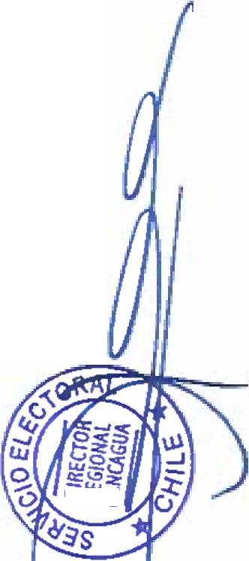

**EL** ANEXO N°2

### I RECHAZA CANDIDATURAS QUE INDICA

POR LAS CAUSALES QUE EN CADA CASO SE SEÑALA REGION DEL LIBERTADOR GENERAL BERNARDO O'HIGGINS

COMUNA : PEUMO

ELECCION DE ALCALDES CHILE VAMOS

EVOLUCION POLITICA

* PEDRO RUBIO GONZALEZ
* CANDIDATO NO REALIZA LA DECLARACION DE PATRIMONIO. ART. 105, LEY NM8.695 Y ART. 8, LEY N° 18.700.
* CANDIDATO NO REALIZA LA DECLARACION DE INTERESES. ART. 105, LEY N‘18.695 Y ART. 8, LEY N° 18.700.

UNIDAD POR EL APRUEBO

INDEPENDIENTES

* ROSA GLADYS RUBIO UGALDE
* NO ACOMPAÑA DECLARACION JURADA QUE ACREDITE EL CUMPLIMIENTO DE LOS REQUISITOS, LEGALES, CONSTITUCIONALES Y NO ESTAR AFECTO A INHABILIDADES. ART. 107 INCISO 2o, LEY N° 18.695 Y ART. 3 INCISO 2", LEY N* 18.700.
* DECLARADO COMO INDEPENDIENTE, PERO REGISTRA AFILIACION EN PARTIDO POLITICO, DENTRO DEL PLAZO LEGAL. ART. 105, LEY N°18 695, ART. 5 INCISO 6Ü, LEY N* 18.700, DISPOSICION TRIGESIMA SEXTA TRANSITORIA, CONSTITUCION POLITICA DE LA REPUBLICA.

Pagina 4

# SER

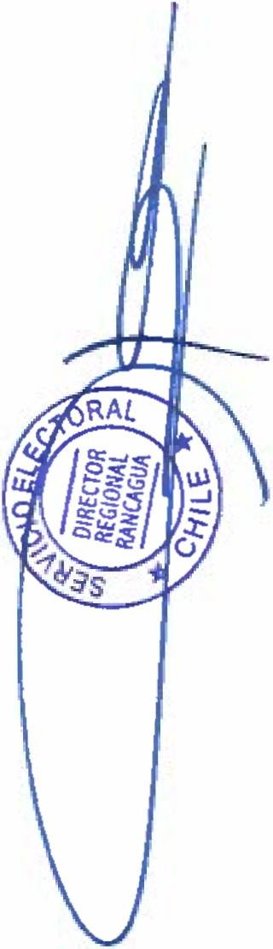

**EL** ANEXO N°2

### RECHAZA CANDIDATURAS QUE INDICA

POR LAS CAUSALES QUE EN CADA CASO SE SEÑALA REGION DEL LIBERTADOR GENERAL BERNARDO O'HIGGINS

COMUNA ; PICHIDEGUA

ELECCION DE ALCALDES CANDIDATURA INDEPENDIENTE

* CRISTIAN PAVEZ HERRERA
* DECLARADO COMO INDEPENDIENTE, PERO REGISTRA AFILIACION EN PARTIDO POLITICO, DENTRO DEL PLAZO LEGAL ART. 105, LEV Na18.695. ART. 5 INCISO 6', LEY N* 18.700, DISPOSICION TRIGESIMA SEXTA TRANSITORIA, CONSTITUCION POLITICA DE LA REPUBLICA

Pagina 5

# SER

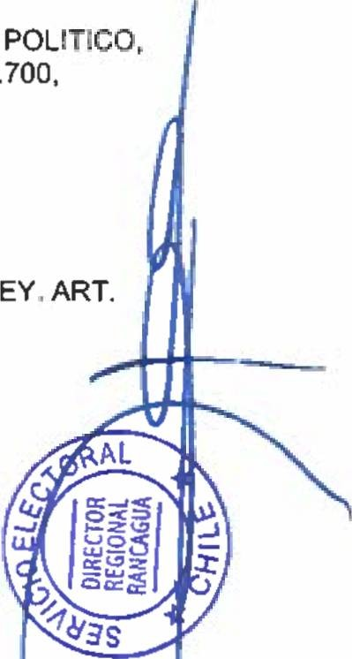

**EL** ANEXO N°2

### RECHAZA CANDIDATURAS QUE INDICA

POR LAS CAUSALES QUE EN CADA CASO SE SEÑALA REGION DEL LIBERTADOR GENERAL BERNARDO O’HIGGINS

COMUNA : SAN FERNANDO

ELECCION DE ALCALDES CANDIDATURA INDEPENDIENTE

* XIMENA FLORES PEÑALOZA
* DECLARADO COMO INDEPENDIENTE, PERO REGISTRA AFILIACION EN PARTIDO POLITICO, DENTRO DEL PLAZO LEGAL. ART. 105, LEY N'18.695, ART. 5 INCISO 6°, LEY N° 18.700, DISPOSICION TRIGESIMA SEXTA TRANSITORIA. CONSTITUCION POLITICA DE LA REPUBLICA.

CANDIDATURA INDEPENDIENTE

* FIORINA MISCHAL GONZALEZ MOYA

DECLARADO COMO INDEPENDIENTE, PERO REGISTRA AFILIACION EN PARTIDO DENTRO DEL PLAZO LEGAL. ART. 105, LEY N=18.695, ART. 5 INCISO 6*, LEY Na 18. DISPOSICION TRIGESIMA SEXTA TRANSITORIA, CONSTITUCION POLITICA DE LA REPUBLICA.

CANDIDATURA INDEPENDIENTE

* ADOLFO ARTURO RIVERA CANALES
* NO REUNE LA CANTIDAD MINIMA DE PATROCINANTES HABIl ES QUE EXIGE LA L 112. LEY N° 18-695.

Pagina 6

# SER

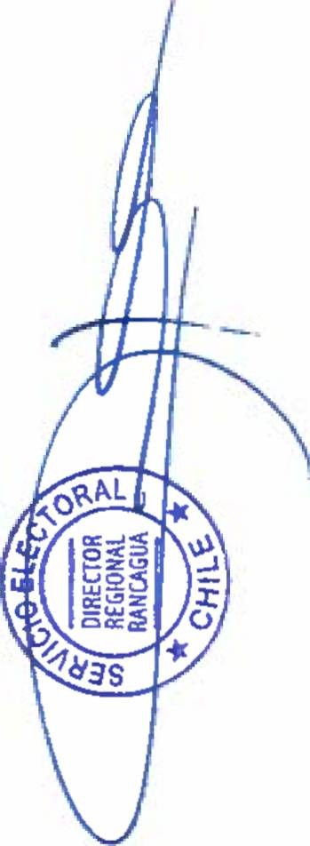

**EL** ANEXO N ° 1

### ■■ ACEPTA CANDIDATURAS QUE INDICA

REGION DEL LIBERTADOR GENERAL BERNARDO O’HIGGINS

COMUNA : CHEPICA ELECCION DE CONCEJALES

CHILE VAMOS RENOVACION NACIONAL - INDEPENDIENTES RENOVACION NACIONAL

* JUAN CARLOS SOTO GONZALEZ
* OSCAR IVAN CORNEJO DIAZ
* MARIA ISABEL VALDES LIZAMA INDEPENDIENTES
* VICTOR ANDRES CORDOVA REVECO
* JORGE SANTIAGO EXEQUIEL VALENZUELA PALMA CHILE VAMOS UDI - INDEPENDIENTES

UNION DEMOCRATA INDEPENDIENTE

* JAIME ANTONIO DIAZ NILO
* JOSE PATRICIO OYARCE ARENAS
* OTILIA DEL CARMEN HENRIQUEZ ZUÑIGA
* FRANCISCO JAVIER MOLINA NAVARRO INDEPENDIENTES
* JOSE PEDRO GAZMURI BARROS RADICALES E INDEPENDIENTES

INDEPENDIENTES

* LUIS HUMBERTO CERPA LARENAS
* LEONIDAS DEL CARMEN LOPEZ GONZALEZ
* VIVIANA ELIZABETH PARDO ORELLANA
* MARIA SOLEDAD ARCE SUAREZ
* ROBERTO CARLOS ABRIGO LORCA
* CARLOS IVAN SILVA GUZMAN UNIDAD POR EL APRUEBO P.S PPD E INDEPENDIENTES

P.P.D E INDEPENDIENTES PARTIDO POR LA DEMOCRACIA

- MARIBEL RUZ FARIAS

P.S E INDEPENDIENTES PARTIDO SOCIALISTA DE CHILE

* MARIO ANTONIO GARCIA SALINAS
* CLAUDIO ANDRES MUÑOZ SANDOVAL
* CAROLINA DEL CARMEN MARTINEZ ESPINOZA
* LUIS ALBERTO MUÑOZ DUARTE UNIDOS POR LA DIGNIDAD

DC, PRO, CIUDADANOS E INDEPENDIENTES PARTIDO DEMOCRATA CRISTIANO

* BLANCA XIMENA ROJAS CALDERON

Pagina 1

### ANEXO N ° 1

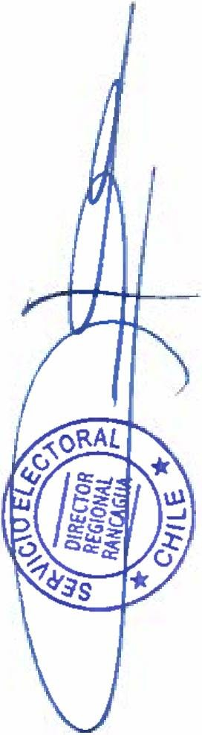

* ACEPTA CANDIDATURAS QUE INDICA

### REGION DEL LIBERTADOR GENERAL BERNARDO O'HIGGINS

COMUNA : CHEPICA

ELECCION DE CONCEJALES UNIDOS POR LA DIGNIDAD

DC, PRO, CIUDADANOS E INDEPENDIENTES PARTIDO DEMOCRATA CRISTIANO

* TERESA DEL CARMEN MUÑOZ UBILLA INDEPENDIENTES
* VALERIA CRISTINA LIZAMA GODOY
* ANGELA CATALINA VILAZA SALINAS

REPUBLICANOS

REPUBLICANOS E INDEPENDIENTES REPUBLICANO DE CHILE

* NICOLAS ALBERTO OTEIZA SALINAS INDEPENDIENTES
* MAXIMILIANO ANDRES OLIVOS URBINA CHILE DIGNO VERDE Y SOBERANO

PARTIDO COMUNISTA E INDEPENDIENTES COMUNISTA DE CHILE

* MARIA ELENA MARQUEZ ROMERO
* GUILLERMO ANTONIO ROMERO PEÑA

PARTIDO FEDERACION REGIONALISTA VERDE SOCIAL E INDEPENDIENTES INDEPENDIENTES

* ROGELIO EDUARDO CANCINO QUEZADA

Pagina 2

# SER

**EL**

### ANEXO N ° 1

ACEPTA CANDIDATURAS QUE INDICA

### REGION DEL LIBERTADOR GENERAL BERNARDO O’HIGGINS



COMUNA : CHIMBARONGO

ELECCION DE CONCEJALES

CHILE VAMOS EVOPOLI - INDEPENDIENTES EVOLUCION POLITICA

* EDUARDO ALEJANDRO ROLDAN CABRALES
* VICTOR ALEJANDRO MONTENEGRO AVILA INDEPENDIENTES
* MYRIAM PATRICIA WILLEMBRINCK HERRERA
* MARCELO OCTAVIO PULIDO CORNEJO
* SERGIO DANILO CORTES RIQUELME CHILE VAMOS RENOVACION NACIONAL - INDEPENDIENTES

RENOVACION NACIONAL

* ALEJANDRO HERNAN ARENAS ARENAS
* JUAN MANUEL BASTIAS GONZALEZ
* GLADYS DEL PILAR QUINTEROS SANDOVAL
* MARTA NOEMI TREJO CATALAN INDEPENDIENTES
* JULIAN RUPERTO GARRIDO SANCHEZ CHILE VAMOS UDI - INDEPENDIENTES

UNION DEMOCRATA INDEPENDIENTE

* IGNACIO URBINA GALLARDO
* SERGIO SEGUNDO OSORIO CUBILLOS
* HECTOR GABRIEL ACEVEDO LOPEZ
* RODRIGO ALEJANDRO PEREIRA SALAS

FRENTE AMPLIO

CONVERGENCIA SOCIAL E INDEPENDIENTES CONVERGENCIA SOCIAL

* SUJEI CECILIA DIAZ PARRAGUEZ
* ESTEFANO EDUARDO BASUALTO BASUALTO INDEPENDIENTES
* FABIAN ALONSO VALDES ZAMORANO
* OLGA GREGORIA CRUZ MANTEROLA RADICALES E INDEPENDIENTES

PARTIDO RADICAL DE CHILE

* PATRICIO ALFREDO GUERRA MUÑOZ INDEPENDIENTES
* CRISTIAN SEBASTIAN RETAMAL GALARCE
* JAVIER ALFREDO ALVAREZ CORNEJO

Pagina 3

### ANEXO N 0 1

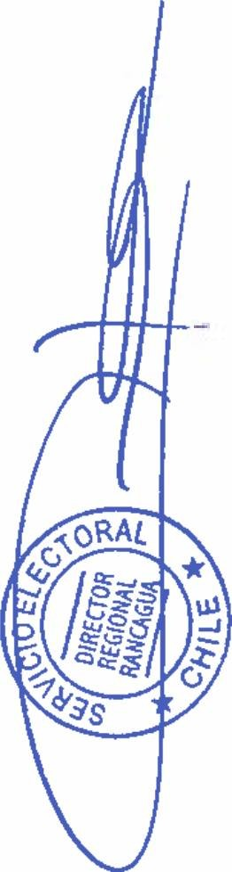

ACEPTA CANDIDATURAS QUE INDICA

### REGION DEL LIBERTADOR GENERAL BERNARDO O'HIGGINS

COMUNA : CHIMBARONGO

ELECCION DE CONCEJALES RADICALES E INDEPENDIENTES

INDEPENDIENTES

* CATALINA ANDREA ASTUDILLO CORNEJO
* BRAULIO ERNESTO LIZANA PARRAGUEZ UNIDAD POR EL APRUEBO P.S PPD E INDEPENDIENTES

P.S E INDEPENDIENTES

PARTIDO SOCIALISTA DE CHILE

* MIGUEL LUIS JARA MEJIAS
* WASHINGTON ANTONIO DIAZ MUÑOZ INDEPENDIENTES
* ROBERTO CARLOS ALLENDES JIMENEZ
* URSULA ADELA CISTERNAS LEON UNIDOS POR LA DIGNIDAD

DC, PRO, CIUDADANOS E INDEPENDIENTES PARTIDO DEMOCRATA CRISTIANO

* CRISTOPHER SAEZ REYES
* LUIS ALBERTO QUEZADA FIGUEROA INDEPENDIENTES
* MARIANELA DEL CARMEN DIAZ PEREDA
* MARCELA ALEJANDRA JARA VALENZUELA CHILE DIGNO VERDE Y SOBERANO

PARTIDO COMUNISTA E INDEPENDIENTES COMUNISTA DE CHILE

* VERONICA ANGELICA RAMIREZ BOBADILLA

PARTIDO FEDERACION REGIONALISTA VERDE SOCIAL E INDEPENDIENTES FEDERACION REGIONALISTA VERDE SOCIAL

* ISABELLE BRENDA CARREÑO GUERRERO
* MARISOL ANGELICA GUAJARDO LECAROS
* JONATHAN ANDRES PEREZ DUARTE INDEPENDIENTES
* RAUL ENRIQUE DURAN HIDALGO

Pagina 4

# SER



**EL** ANEXO N ° 1

### M ACEPTA CANDIDATURAS QUE INDICA

REGION DEL LIBERTADOR GENERAL BERNARDO O'HIGGINS

COMUNA : CODEGUA ELECCION DE CONCEJALES

CHILE VAMOS RENOVACION NACIONAL - INDEPENDIENTES RENOVACION NACIONAL

* MARIA GIOCONDA DE LA LUZ ARANIS RODRIGUEZ
* SANDRA MARGARITA GAL VEZ QUIROGA
* RODRIGO PINO ORTEGA CHILE VAMOS UDI - INDEPENDIENTES

UNION DEMOCRATA INDEPENDIENTE

ALEX ANTONIO PEDRAZA FUENTEALBA

MILKA EUGENIA GUAJARDO AREVALO

MAURICIO IGNACIO VELASCO ZAMORANO

ROSA ELVIRA GONZALEZ PINO INDEPENDIENTES

* ALEJANDRO DANILO DIAZ SOTO

FRENTE AMPLIO

CONVERGENCIA SOCIAL E INDEPENDIENTES CONVERGENCIA SOCIAL

* JOSE FRANCISCO ALLENDES VILLALON INDEPENDIENTES
* CLAUDIA NATALIA ZAMORANO ROJAS
* JORGE ANTONIO BALLESTEROS VALDES
* MAICOL GEOVANNI ZUÑIGA FUENTES RADICALES E INDEPENDIENTES

INDEPENDIENTES

* JUAN ERNESTO CARRASCO RODRIGUEZ
* FERNANDA DEL TRANSITO FAUNDEZ GUTIERREZ
* CESAR JULIO POBLETE MEJIAS
* MANUEL SEBASTIAN PADILLA ORTEGA
* CELINDA VERONICA RIVERA MUÑOZ UNIDAD POR EL APRUEBO P.S PPD E INDEPENDIENTES

P.P.D E INDEPENDIENTES INDEPENDIENTES

- FRANCO VALENZUELA VALENZUELA

P.S E INDEPENDIENTES

PARTIDO SOCIALISTA DE CHILE

- MARIO ENRIQUE HERRERA JOFRE

* LUCIENNE DEL CARMEN AGUILERA CANDIA

Pagina 5

# SER

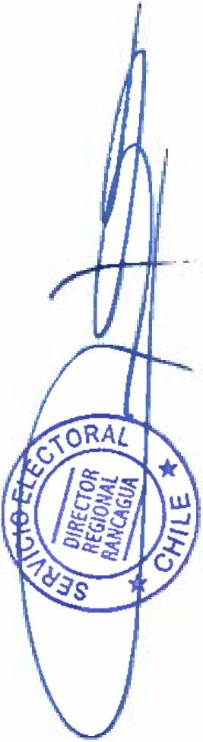

**EL** ANEXO N ° 1

### M ACEPTA CANDIDATURAS QUE INDICA

REGION DEL LIBERTADOR GENERAL BERNARDO O'HIGGINS

COMUNA : CODEGUA ELECCION DE CONCEJALES

UNIDAD POR EL APRUEBO P.S PPD E INDEPENDIENTES

P.S E INDEPENDIENTES INDEPENDIENTES

* PATRICIO ANDRES MORENO HERRERA UNIDOS POR LA DIGNIDAD

DC, PRO, CIUDADANOS E INDEPENDIENTES PARTIDO DEMOCRATA CRISTIANO

ANA MARIA SILVA GUTIERREZ

LUIS JORGE ALEJANDRO IBARRA GALVEZ

MANUEL DARIO BOLBARAN OSSANDON PARTIDO PROGRESISTA DE CHILE

* ANTONIO ROJAS ESPINOZA INDEPENDIENTES

FELIPE ANIBAL MARTINEZ RUZ

ARELIS DEL PILAR ACEITUNO TORRES CHILE DIGNO VERDE Y SOBERANO

PARTIDO COMUNISTA E INDEPENDIENTES COMUNISTA DE CHILE

* RAMON LUIS PEREZ RAVELO

Pagina 6

# SER



**EL** ANEXO N ° 1

### Si ACEPTA CANDIDATURAS QUE INDICA

REGION DEL LIBERTADOR GENERAL BERNARDO O’HIGGINS

COMUNA : COINCO ELECCION DE CONCEJALES

CHILE VAMOS RENOVACION NACIONAL - INDEPENDIENTES RENOVACION NACIONAL

LUZ ELIANA BARAHONA ECHEVERRIA

GREGORIO ENRIQUE VALENZUELA ABARCA INDEPENDIENTES

GRACIELA MARIA BELTRAN ZUÑIGA

LUIS ENRIQUE BUSTAMANTE RIQUELME

HUMBERTO ANTONIO HELVIA ZAPATA

CARLOS MIGUEL MUÑOZ RIVERA CHILE VAMOS UDI - INDEPENDIENTES

UNION DEMOCRATA INDEPENDIENTE

CARLOS ALBERTO RAMOS ARA YA

DANIELA TAMARA MARCHANT MARCHANT INDEPENDIENTES

AMARY PAOLA MUÑOZ ORELLANA

FELIPE URETA RIVAS

CESAR ALBERTO VIDAL CORNEJO RADICALES E INDEPENDIENTES

INDEPENDIENTES

HECTOR MARCELO PARRA PERALTA

JOANA MARIEL RAMOS RIVEROS

MAURICIO ALEXIS ARANGUIZ MOYA

DEVORA CAROLINEABARCAGALVEZ

OSCAR WALDO ORELLANA TRINCADO

MANUEL NAHUM GALARCE MOLINA UNIDAD POR EL APRUEBO P.S PPD E INDEPENDIENTES

P.P.D E INDEPENDIENTES PARTIDO POR LA DEMOCRACIA

* ADALBERTO VALENZUELA SILVA INDEPENDIENTES
* IGNACIO ANDRES ARANGUIZ ARANGUIZ
* PEDRO IVAN GUZMAN OLAVARRIA

P.S E INDEPENDIENTES

PARTIDO SOCIALISTA DE CHILE

LUISA BELEN ATENAS GALVEZ

PIA SOLEDAD DEL CARMEN BAEZA CABRERA

Pagina 7

### ANEXO N ° 1

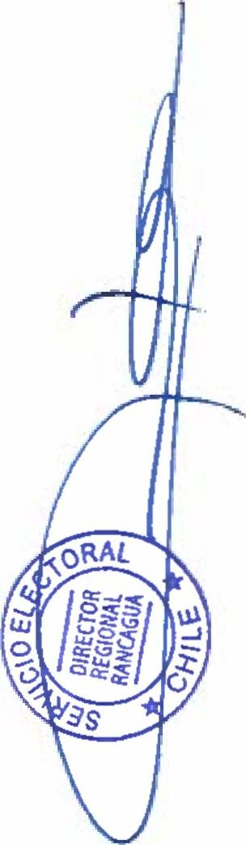

ACEPTA CANDIDATURAS QUE INDICA

### REGION DEL LIBERTADOR GENERAL BERNARDO O'HIGGINS

COMUNA : COINCO ELECCION DE CONCEJALES

UNIDAD POR EL APRUEBO P.S PPD E INDEPENDIENTES

P.S E INDEPENDIENTES

PARTIDO SOCIALISTA DE CHILE

* FRESIA HISMELDA DEL CARMEN GONZALEZ DIAZ UNIDOS POR LA DIGNIDAD

DC, PRO, CIUDADANOS E INDEPENDIENTES PARTIDO DEMOCRATA CRISTIANO

SOLEDAD OSSES OLATE

CLARA DELGADO SAN MARTIN INDEPENDIENTES

NIBALDO DUARTE ABARCA

CARLA ABARCA REYES

MARCELA ZAMORANO LOPEZ CHILE DIGNO VERDE Y SOBERANO

PARTIDO COMUNISTA E INDEPENDIENTES COMUNISTA DE CHILE

* CECILIA MARGOTARRIAZA LUCERO

PARTIDO FEDERACION REGIONALISTA VERDE SOCIAL E INDEPENDIENTES INDEPENDIENTES

* MARIA JOSE AGUILA CERDA

Pagina 8

# SER



**EL** ANEXO N ° 1

### M ACEPTA CANDIDATURAS QUE INDICA

REGION DEL LIBERTADOR GENERAL BERNARDO O’HIGGINS

COMUNA : COLTAUCO ELECCION DE CONCEJALES

CHILE VAMOS EVOPOLl - INDEPENDIENTES EVOLUCION POLITICA

* CARLOS HUMBERTO FUENZALIDA CAÑETE INDEPENDIENTES

MARIA ISABEL BARRA JARA

ALEXIS EDUARDO PEREZ PONCE CHILE VAMOS RENOVACION NACIONAL - INDEPENDIENTES

RENOVACION NACIONAL

SOLANGE DEL CARMEN CATEJO CATEJO

JUAN RAMON PINA ORELLANA

ALVARO DAVID SOTO MONTECINOS INDEPENDIENTES

GUILDA MARY FIGUEROA TORO

JAIME LEONEL SANCHEZ QUILALEO

JOSE MANUEL VIAL VIAL CHILE VAMOS UDI - INDEPENDIENTES

UNION DEMOCRATA INDEPENDIENTE

HECTOR RENE OLGUIN AHUMADA

LEONARDO ARTEMIO PINO ESPINOZA

HECTOR ALEJANDRO JORQUERA LOPEZ

SANDRA INES MARTINEZ SALAS

FRENTE AMPLIO

CONVERGENCIA SOCIAL E INDEPENDIENTES INDEPENDIENTES

* CAROLINA ALEJANDRA MEDINA CACERES RADICALES E INDEPENDIENTES

INDEPENDIENTES

SUSANA DEL CARMEN SANCHEZ LIRA

HEMARDO DANIEL SANCHEZ HUERTA

JOCELIN PABLINA VARGAS VARGAS

VIVIANA DE LA CRUZ LARA CARREÑO UNIDAD POR EL APRUEBO P.S PPD E INDEPENDIENTES

P.P.D E INDEPENDIENTES PARTIDO POR LA DEMOCRACIA

* CAROLINA ZUÑIGA TERAN INDEPENDIENTES
* OTILIO REINEL ZUÑIGA ACEVEDO

Pagina 9

# SER



**1E3L1** ANEXO N ° 1

### ■■ ACEPTA CANDIDATURAS QUE INDICA

REGION DEL LIBERTADOR GENERAL BERNARDO O'HIGGINS

COMUNA : COLTAUCO ELECCION DE CONCEJALES

UNIDAD POR EL APRUEBO P.S PPD E INDEPENDIENTES

P.P.D E INDEPENDIENTES INDEPENDIENTES

- MARIA PILAR OLGUIN ORTIZ

P.S E INDEPENDIENTES INDEPENDIENTES

* LUIS PATRICIO CORTES MOSCOSO
* MARIA TERESA ECHEVERRIA MEDINA UNIDOS POR LA DIGNIDAD

DC, PRO, CIUDADANOS E INDEPENDIENTES PARTIDO DEMOCRATA CRISTIANO

* PABLO BAEZASOTO INDEPENDIENTES

ENRIQUE FERNANDO MIRANDA CORTES

MABEL PEREZ ORTIZ

ROLANDO TELLO VILLEGA

FERNANDO VALDIVIA MUÑOZ

LEICY EDITH RIVERA ABARCA CHILE DIGNO VERDE Y SOBERANO

PARTIDO COMUNISTA E INDEPENDIENTES INDEPENDIENTES

* EDUARDO HERNAN CERDA ESPINOZA

PARTIDO FEDERACION REGIONALISTA VERDE SOCIAL E INDEPENDIENTES INDEPENDIENTES

CLAUDIA ELIZABETH RIVAS ROJAS

BETSABE ALEJANDRA ARANCIBIA OLGUIN

FABIAN EXEQUIEL GONZALEZ SOTO

Pagina 10

# SER

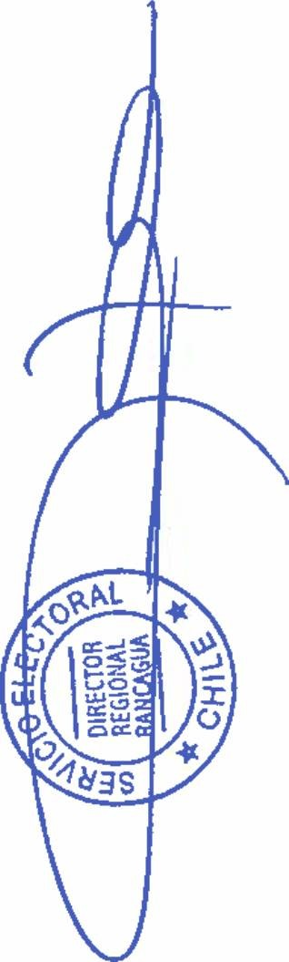

1**EL**31 ANEXO N 0 1

### ACEPTA CANDIDATURAS QUE INDICA

REGION DEL LIBERTADOR GENERAL BERNARDO O'HIGGINS

COMUNA : DOÑIHUE ELECCION DE CONCEJALES

CHILE VAMOS EVOPOLI - INDEPENDIENTES EVOLUCION POLITICA

BUDDY FRED ESCOBAR CELIS

KAREN MYLENE CONTRERAS PERALTA

NELSON RODRIGO BERMUDEZ GALVEZ

TABITA DEL CARMEN CARRERA GONZALEZ

MAXIMILIANO ROMAN URZUA MUÑOZ

DIGNA PATRICIA MORALES SERAZZI CHILE VAMOS RENOVACION NACIONAL - INDEPENDIENTES

RENOVACION NACIONAL

RODRIGO ANTONIO ACEVEDOSOLIS

MARIO ENRIQUE PEREZ PEREZ INDEPENDIENTES

* RAFAEL CARO TORO
* MARCELO ENRIQUE RAMON DURAN ARRATE
* MAITER LEONIDES PEREZ ACUÑA
* CONSTANZA DANIELA PEREZ RAMIREZ CHILE VAMOS UDi - INDEPENDIENTES

UNION DEMOCRATA INDEPENDIENTE

* JEANNETTE DE LAS MERCEDES QUIROZ CALDERON
* JAIME HERNAN ESCANILLA MELILLAN INDEPENDIENTES
* SYLVIA DEL CARMEN CESPED CONTRERAS
  + IVONN EMPERATRIZ LAZCANO CAVIEDES i BERNARDA DEL CARMEN CORTES GOMEZ

FRENTE AMPLIO

CONVERGENCIA SOCIAL E INDEPENDIENTES CONVERGENCIA SOCIAL

IVAN ELIAS MARTINEZ SANCHEZ

IBER ANTONIO PEREZ PEREZ REVOLUCION DEMOCRATICA E INDEPENDIENTES

REVOLUCION DEMOCRATICA

* MAIRA MARTA GONZALEZ SILVA INDEPENDIENTES

ENA MARIA CATHERINE OLIVARES BONATICl

NICOLAS SALVADOR BUSTAMANTE ROMAN

Pagina 11

### ANEXO N ° 1

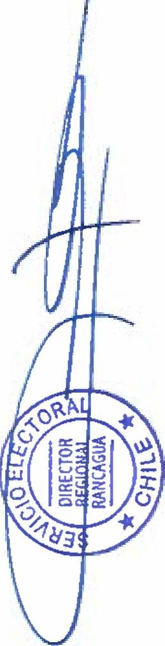

ACEPTA CANDIDATURAS QUE INDICA

### REGION DEL LIBERTADOR GENERAL BERNARDO O'HIGGINS

COMUNA : DOÑIHUE

ELECCION DE CONCEJALES FRENTE AMPLIO

REVOLUCION DEMOCRATICA E INDEPENDIENTES INDEPENDIENTES

* MIGUEL ANGEL SOLORZA CATALAN RADICALES E INDEPENDIENTES

PARTIDO RADICAL DE CHILE

* MANUEL ANTONIO VALENZUELA CERDA INDEPENDIENTES

MIRIAM DEL CARMEN JORQUERA PINTO

BRAULIO FABIAN OSORIO SILVA

JUAN MANUEL PEREZ RIVEROS

IRIS DE LAS MERCEDES CABEZAS SANCHEZ

ISRAEL ATAIDES MADERO DE SENA UNIDAD POR EL APRUEBO P.S PPD E INDEPENDIENTES

P.P.D E INDEPENDIENTES PARTIDO POR LA DEMOCRACIA

* FERNANDO ZAMORANO PERALTA
* LUIS PALACIO AZUA
* PAULINA SAEZ VASQUEZ INDEPENDIENTES
* MACARENA FIERRO CONTRERAS

P.S E INDEPENDIENTES

PARTIDO SOCIALISTA DE CHILE

RONALD ALEXIS NUÑEZ CARVAJAL

FERNANDO PATRICIO WEITZEL PARRA UNIDOS POR LA DIGNIDAD

DC, PRO, CIUDADANOS E INDEPENDIENTES PARTIDO DEMOCRATA CRISTIANO

* PATRICIO ANDRES LABRA QUIROZ
* ANGELINA LABRA ROJAS INDEPENDIENTES
* PIA VALERIA DROGUETT ROJAS

REPUBLICANOS

REPUBLICANOS E INDEPENDIENTES INDEPENDIENTES

* MALU AURORA BRICEÑO REYES

Pagina 12

# SER



**EL** ANEXO N ° 1

### ACEPTA CANDIDATURAS QUE INDICA

REGION DEL LIBERTADOR GENERAL BERNARDO O'HIGGINS

COMUNA : DOÑIHUE ELECCION DE CONCEJALES

CHILE DIGNO VERDE Y SOBERANO

PARTIDO COMUNISTA E INDEPENDIENTES COMUNISTA DE CHILE

DIEGO ORLANDO ORTIZ ARA YA

GABRIEL ANTONIO RODRIGUEZ FARIAS

PARTIDO FEDERACION REGIONALISTA VERDE SOCIAL E INDEPENDIENTES INDEPENDIENTES

LEONARDO ANTONIO YAÑEZFAUNDEZ

RUBEN ENRIQUE JORQUERA VIDAL

NICOLAS ADOLFO WORTHINGTON AHUMADA

**DIRECTOR REGIONAL**

~~WCAG~~**MA-**

Pagina 13

### ANEXO N ° 1

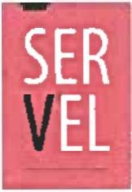

ACEPTA CANDIDATURAS QUE INDICA

### REGION DEL LIBERTADOR GENERAL BERNARDO O'HIGGINS

COMUNA : GRANEROS ELECCION DE CONCEJALES

CHILE VAMOS EVOPOLI - INDEPENDIENTES EVOLUCION POLITICA

* GUILLERMO ANTONIO MOYA REYES CHILE VAMOS PRI E INDEPENDIENTES

INDEPENDIENTES

CRISTIAN ANDRES GONZALEZ VEAS

FABIAN ABRAHAM CORNEJO MEDINA CHILE VAMOS RENOVACION NACIONAL - INDEPENDIENTES

RENOVACION NACIONAL

* JAVIER ORLANDO PIÑA PIÑA
* ROSA TERESA SANCHEZ GALVEZ
* RUBEN SARABIA SARABIA
* JUAN ANTONIO VERGARA IRARRAZABAL INDEPENDIENTES
* PATRICIO ALEJANDRO CARRASCO RAMIREZ
* BERNARDA ERNESTINA FAUNDEZ LORCA CHILE VAMOS UDI - INDEPENDIENTES

UNION DEMOCRATA INDEPENDIENTE

* GUILLERMO PABLO BERRIOS VELOSO INDEPENDIENTES

PAULINA CAROLINA MARTINEZ GAETE

LUIS ERNESTO SANCHEZ MORALES

VICTOR HUGO AVILEZ CORREA

MARIELA IVONNE FAUNDEZ ARENAS

ANDRES ALFREDO SEPULVEDA PEREZ

FRENTE AMPLIO

CONVERGENCIA SOCIAL E INDEPENDIENTES INDEPENDIENTES

* JUAN MARCELO MIÑAÑIR MATUS
* NANCY MERCEDES GARRIDO MIRANDA REVOLUCION DEMOCRATICA E INDEPENDIENTES

REVOLUCION DEMOCRATICA

RAQUEL ANDREA CERDA LINEROS

PAOLA ALEJANDRA REY AHUMADA

FRED BLEMITH FUNES INDEPENDIENTES

* CAROLINA VICTORIA URBINA MORALES

Pagina 14

### ANEXO N ° 1

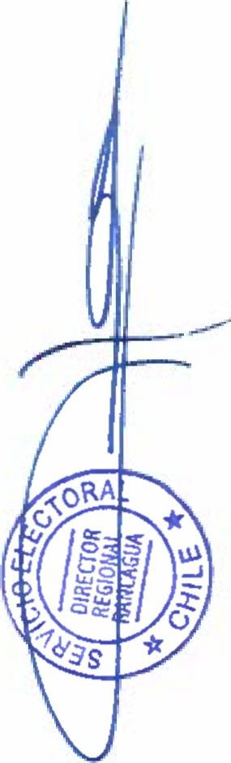

I ACEPTA CANDIDATURAS QUE INDICA

### REGION DEL LIBERTADOR GENERAL BERNARDO O'HIGGINS

COMUNA : GRANEROS

ELECCION DE CONCEJALES RADICALES E INDEPENDIENTES

INDEPENDIENTES

ANGELICA DEL CARMEN MORENO MIRANDA

CRISTIAN ALEXIS SOTO GUTIERREZ

LESLY VERONICA MIRANDA PERALTA

CARLOS DANIEL BECERRA ESCOBAR UNIDAD POR EL APRUEBO P.S PPD E INDEPENDIENTES

P.P.D E INDEPENDIENTES PARTIDO POR LA DEMOCRACIA

* BASTIAN LOIZA GALAZ INDEPENDIENTES

MARTA GOMEZ POBLETE

SEBASTIAN MIRANDA LOBOS

P.S E INDEPENDIENTES

PARTIDO SOCIALISTA DE CHILE

JORGE IGNACIO MARTINEZ OYARCE

MARCELA FLORENTINA NAVARRO URBINA

JOSE MANUEL AVALOS GONZALEZ UNIDOS POR LA DIGNIDAD

DC, PRO, CIUDADANOS E INDEPENDIENTES PARTIDO DEMOCRATA CRISTIANO

* CLAUDINA DE LAS MERCEDES MUÑOZ YAÑEZ PARTIDO PROGRESISTA DE CHILE
* JOSE FRANCISCO CASTRO DUARTE INDEPENDIENTES

JAVIER PEZZOPANE ORTIZ

CARLOS ALBERTO MINCHON CUBAS

REPUBLICANOS

REPUBLICANOS E INDEPENDIENTES INDEPENDIENTES

* RICARDO IGNACIO LILLO TORRES CHILE DIGNO VERDE Y SOBERANO

PARTIDO COMUNISTA E INDEPENDIENTES COMUNISTA DE CHILE

ELIZABETH OTILIA TAPIA VALDES

JAIME ANDRES CARRASCO TAPIA

Pagina 15

### ANEXO N ° 1

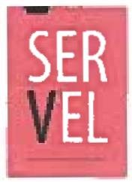

ACEPTA CANDIDATURAS QUE INDICA

### REGION DEL LIBERTADOR GENERAL BERNARDO O’HIGGINS

COMUNA : LA ESTRELLA ELECCION DE CONCEJALES

CHILE VAMOS EVOPOLI - INDEPENDIENTES INDEPENDIENTES

* MATIAS FRANCISCO FIGUEROA GARCIA

Pagina 16

### ANEXO N ° 1

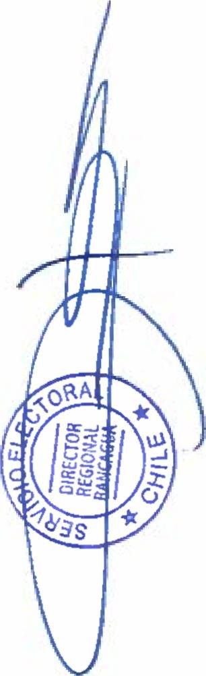

ACEPTA CANDIDATURAS QUE INDICA

### REGION DEL LIBERTADOR GENERAL BERNARDO O'HIGGINS

COMUNA : LA ESTRELLA ELECCION DE CONCEJALES

CHILE VAMOS EVOPOLI - INDEPENDIENTES INDEPENDIENTES

FLORITA DEL CARMEN PEREZ CABEZAS

ERNESTO BALTAZAR PINO PINO

JOSE LUIS PADILLA MONJE

GEMA DIANA POLANCO MORALES CHILE VAMOS PRi E INDEPENDIENTES

PARTIDO REGIONALISTA INDEPENDIENTE DEMOCRATA

* ESPERANZA DE LAS MERCEDES ASTORGA ARREDONDO CHILE VAMOS RENOVACION NACIONAL - INDEPENDIENTES

RENOVACION NACIONAL

CECILIA ACUÑA CACERES

JORGE ALEJANDRO FUENZALIDA PEDREGAL

JIMENA MARCELA OYARZUN FUENTES INDEPENDIENTES

* NATALIA VALESKA LOPEZ PEÑA
* GALVARINO PASTRIAN PINO CHILE VAMOS UDI - INDEPENDIENTES

UNION DEMOCRATA INDEPENDIENTE

SOLEDAD ENRIQUETA GONZALEZ BASCUÑAN

SEBASTIAN ANDRES CACERES CACERES INDEPENDIENTES

EUGENIA ZAMORANO GONZALEZ

GASTON OCTAVIO FERNANDEZ MORI UNIDOS POR LA DIGNIDAD

DC, PRO, CIUDADANOS E INDEPENDIENTES PARTIDO DEMOCRATA CRISTIANO

RICARDO HERNAN BEAS GONZALEZ

SOFIA FABIOLA MARDONES MARDONES

ELIAS ALBINO BEAS GONZALEZ

ANTONIO ANDRES BRICEÑO MONTENEGRO INDEPENDIENTES

* GUILLERMO ENRIQUE SANCHEZ GONZALEZ CHILE DIGNO VERDE Y SOBERANO

PARTIDO COMUNISTA E INDEPENDIENTES COMUNISTA DE CHILE

* CONSTANZA ALINA LIZANA SANCHEZ

Pagina 17

### ANEXO N ° 1

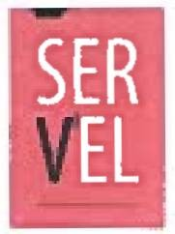

ACEPTA CANDIDATURAS QUE INDICA

### REGION DEL LIBERTADOR GENERAL BERNARDO O'HIGGINS

COMUNA : LA ESTRELLA ELECCION DE CONCEJALES

CHILE DIGNO VERDE Y SOBERANO

PARTIDO FEDERACION REGJONALISTA VERDE SOCIAL E INDEPENDIENTES INDEPENDIENTES

MARITZA ISABEL GALAZ REYES

SANDRA CATALINA GALLEGUILLOS PASTRIAN

CARLOS RAFAEL CACERES VIDAL

EDUARDO ALBERTO CANTILLANA PASTRIAN

Pagina 18

### ANEXO N 0 1

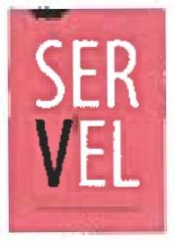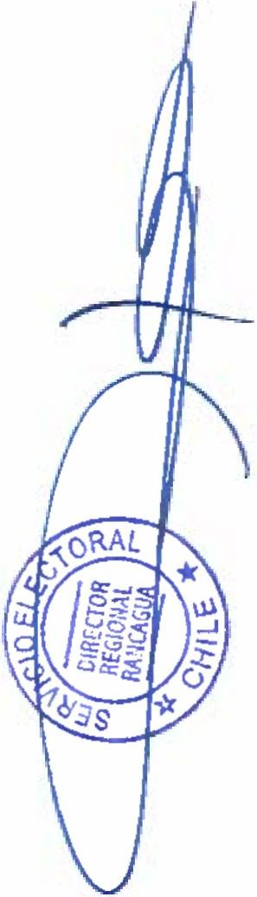

ACEPTA CANDIDATURAS QUE INDICA

### REGION DEL LIBERTADOR GENERAL BERNARDO O'HIGGINS

COMUNA : LAS CABRAS ELECCION DE CONCEJALES

ECOLOGISTAS E INDEPENDIENTES ECOLOGISTAS E INDEPENDIENTES

PARTIDO ECOLOGISTA VERDE

* ALEXIS GONZALEZ PACHECO INDEPENDIENTES

MARIA DONOSO ROJAS

EDUARDO AMAYA QUINTERO

SUSAN CISTERNAS GONZALEZ CHILE VAMOS PRI E INDEPENDIENTES

PARTIDO REGIONALISTA INDEPENDIENTE DEMOCRATA

RUTH ELVIRA MORALES HERRERA

GEANINA EDUVIGIS CAVIERES ARMIJO INDEPENDIENTES

* WASHINGTON RICARDO PLAZA CONSTANZO CHILE VAMOS RENOVACION NACIONAL - INDEPENDIENTES

INDEPENDIENTES

EDSON FERNANDO MOYA SOTO

OSCAR RAUL SOTO CORNEJO CHILE VAMOS UDl - INDEPENDIENTES

UNION DEMOCRATA INDEPENDIENTE

* CESAR ENRIQUE GUZMAN ACOSTA
* MARIA PURISIMA MALDONADO DIAZ
* CARLOS EDUARDO ROMERO MARTINEZ
* ISABEL MARGARITA MELIÑAN QUERO INDEPENDIENTES
* MIGUEL IGNACIO PEÑALOZA GUERRERO

FRENTE AMPLIO

CONVERGENCIA SOCIAL E INDEPENDIENTES CONVERGENCIA SOCIAL

* RICARDO ALBERTO ANDINO MALDONADO RADICALES E INDEPENDIENTES

PARTIDO RADICAL DE CHILE

LUIS RENATO ZUÑIGA VIERA

FERNANDO DEL CARMEN CORREA CISTERNA INDEPENDIENTES

* LUIS GUSTAVO PINO AROS

Pagina 19

### ANEXO N ° 1

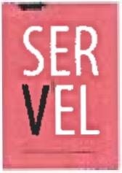

ACEPTA CANDIDATURAS QUE INDICA

### REGION DEL LIBERTADOR GENERAL BERNARDO O'HIGGINS

COMUNA : LAS CABRAS

ELECCION DE CONCEJALES RADICALES E INDEPENDIENTES

INDEPENDIENTES

RAUL ANTONIO OSORIO SOTO

MATIAS ALBERTO RUBIO ORELLANA UNIDAD POR EL APRUEBO P.S PPD E INDEPENDIENTES

P.P.D E INDEPENDIENTES INDEPENDIENTES

PAMELA MARAMBIO RUBIO

ALEX JAVIER SALAS OLIVARES

P.S E INDEPENDIENTES

PARTIDO SOCIALISTA DE CHILE

ALFONSO JORGE UGARTE NIETO INDEPENDIENTES

MARIA LUCIA ALIAGA MAULEN UNIDOS POR LA DIGNIDAD

DC, PRO, CIUDADANOS E INDEPENDIENTES PARTIDO PROGRESISTA DE CHILE

DOMINICA VICTORIA MORALES SOTO

JOEL ISAIAS JORQUERA PEÑA PARTIDO DEMOCRATA CRISTIANO

NELSON ENRIQUE MOYA RIQUELME

MAXIMO DEL CARMEN FUENTES WERCHES

PATRICIO DUARTE GUERRERO INDEPENDIENTES

BELEN VALENTINA ESPINOZA QUINTANILLA CHILE DIGNO VERDE Y SOBERANO

PARTIDO COMUNISTA E INDEPENDIENTES COMUNISTA DE CHILE

JUAN LIRA SPOERER

PARTIDO FEDERACION REGIONALISTA VERDE SOCIAL E INDEPENDIENTES FEDERACION REGIONALISTA VERDE SOCIAL

MARIA ELIZABETH DEL CARMEN ABARCA VERA

NORA IVETTE DEL CARMEN VIRA MARTINEZ INDEPENDIENTES

* MIRIAM YANETT PINO DIAZ PARTIDO UNION PATRIOTICA

PARTIDO UNION PATRIOTICA

GONZALO DEL CARMEN RUBIO FUENZALIDA

Pagina 20

### ANEXO N 0 1

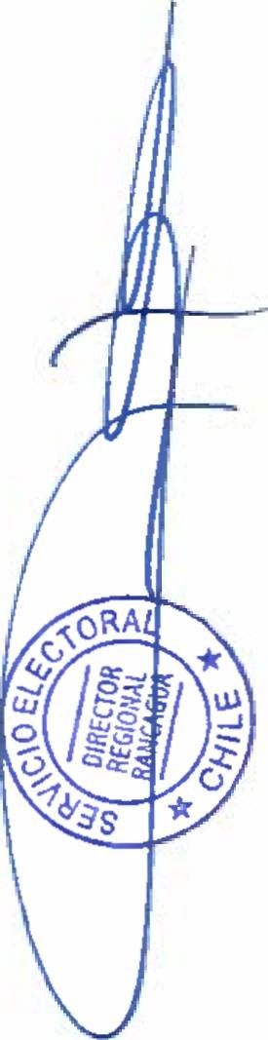

ACEPTA CANDIDATURAS QUE INDICA

### REGION DEL LIBERTADOR GENERAL BERNARDO O'HIGGINS

COMUNA : LAS CABRAS

ELECCION DE CONCEJALES PARTIDO UNION PATRIOTICA

PARTIDO UNION PATRIOTICA

BALTAZAR DEL CARMEN GALLEGUILLOS FUENTES

ROMAN ALBERTO ACEVEDO VIDAL

Pagina 21

### ANEXO N ° 1



ACEPTA CANDIDATURAS QUE INDICA

### REGION DEL LIBERTADOR GENERAL BERNARDO O’HIGGINS

COMUNA : LITUECHE ELECCION DE CONCEJALES

CHILE VAMOS EVOPOLI - INDEPENDIENTES EVOLUCION POLITICA

GABRIEL ECHEVERRIA RUBIO

ANTONIO ALFREDO VES GAETE INDEPENDIENTES

WILLIAMS FERNANDO DONOSO LISBOA CHILE VAMOS UDI - INDEPENDIENTES

UNION DEMOCRATA INDEPENDIENTE

* ROSENDO ANTONIO GALLEGUILLOS VALDENEGRO INDEPENDIENTES

SARA PAOLA DAZA GALLARDO

NANCY ANDREA MADARIAGA HERNANDEZ UNIDAD POR EL APRUEBO P.S PPD E INDEPENDIENTES

P.P.D E INDEPENDIENTES INDEPENDIENTES

CESAR MEZA MEJIAS

MAURICIO MUÑOZ BRIONES

JULIO FUENTES PEÑA

P.S E INDEPENDIENTES INDEPENDIENTES

OSVALDO DEL CARMEN CASTRO MORENO

JUVENAL ENRIQUE VIDAL BECERRA UNIDOS POR LA DIGNIDAD

DC, PRO, CIUDADANOS E INDEPENDIENTES PARTIDO DEMOCRATA CRISTIANO

FRESIA MARGARITA HERNANDEZ HERNANDEZ

RICARDO EUSEBIO VALERIA MATUS

CLAUDIA ALEJANDRA DONOSO DONOSO INDEPENDIENTES

CATALINA DE LAS MERCEDES NAVARRO MONTENEGRO CHILE DIGNO VERDE Y SOBERANO

PARTIDO COMUNISTA E INDEPENDIENTES INDEPENDIENTES

* CLAUDIO PATRICIO SOTO DONOSO

PARTIDO FEDERACION REGIONALISTA VERDE SOCIAL E INDEPENDIENTES INDEPENDIENTES

CLAUDIA DEL CARMEN ARELLANO HIDALGO

Pagina 22

### ANEXO N ° 1



ACEPTA CANDIDATURAS QUE INDICA

### REGION DEL LIBERTADOR GENERAL BERNARDO O’HIGGINS

COMUNA : LITUECHE ELECCION DE CONCEJALES

CHILE DIGNO VERDE Y SOBERANO

PARTIDO FEDERACION REGIONALISTA VERDE SOCIAL E INDEPENDIENTES INDEPENDIENTES

HILDA ROSA YAÑEZ LISBOA

LEONARDO DE LOS ANGELES CERDA CERDA

RENE ALEJANDRO SANTANDER DONOSO

Pagina 23

SER



EL

### ANEXO N ° 1

ACEPTA CANDIDATURAS QUE INDICA

### REGION DEL LIBERTADOR GENERAL BERNARDO O’HIGGINS

COMUNA : LOLOL ELECCION DE CONCEJALES

CHILE VAMOS EVOPOLI - INDEPENDIENTES EVOLUCION POLITICA

PEDRO EDUARDO VIAL VIAL INDEPENDIENTES

MAXIMILIANO URZUA ORTIZ

MATIAS GILBERTO URZUA GALLARDO CHILE VAMOS RENOVACION NACIONAL - INDEPENDIENTES

RENOVACION NACIONAL

MARIA JOSE GOMEZ ABARCA CHILE VAMOS UDI - INDEPENDIENTES

UNION DEMOCRATA INDEPENDIENTE

DARIO OSVALDO DUQUE ROJAS

CESAR FERNANDO MACHUCA DIAZ

JUAN OSVALDO QUEZADA GARATE INDEPENDIENTES

MARITHZA LORENA PEREZ PIZARRO RADICALES E INDEPENDIENTES

PARTIDO RADICAL DE CHILE

PABLO ALEJANDRO DE HUHERTEN CORTES INDEPENDIENTES

YOVE LUIS BRIONES ALIAGA

MAURICIO ALEJANDRO CELIS LEON UNIDAD POR EL APRUEBO P.S PPD E INDEPENDIENTES

P.P.D E INDEPENDIENTES PARTIDO POR LA DEMOCRACIA

PAULINA LOPEZ CUBILLOS INDEPENDIENTES

MARIA XIMENA GALAZ CASTRO

P.S E INDEPENDIENTES PARTIDO SOCIALISTA DE CHILE

JUAN ANTONIO BASOALTO LEON INDEPENDIENTES

JOSE MANUEL MORALES ESPINOZA UNIDOS POR LA DIGNIDAD

DC, PRO, CIUDADANOS E INDEPENDIENTES INDEPENDIENTES

FRANCISCO JOSE CONTRERAS ARA YA

Pagina 24

### ANEXO N ° 1

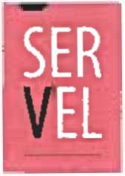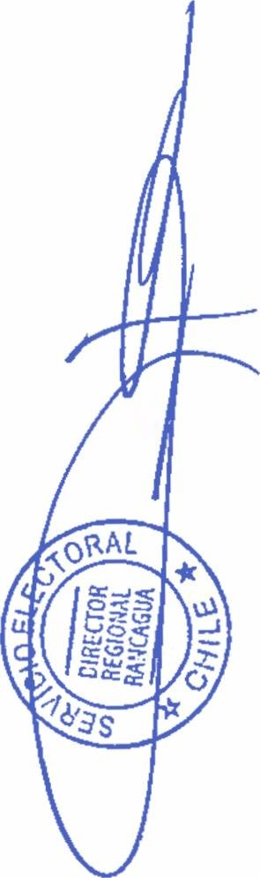

ACEPTA CANDIDATURAS QUE INDICA

### REGION DEL LIBERTADOR GENERAL BERNARDO O'HIGGINS

COMUNA : LOLOL

ELECCION DE CONCEJALES UNIDOS POR LA DIGNIDAD

DC, PRO, CIUDADANOS E INDEPENDIENTES INDEPENDIENTES

PATRICIA DEL CARMEN ORTIZ ARA YA

JOSE EUSEBIO RODRIGUEZ GAJARDO

LUIS NELSON QUITRAL PEREZ CHILE DIGNO VERDE Y SOBERANO

PARTIDO FEDERACION REGIONALISTA VERDE SOCIAL E INDEPENDIENTES FEDERACION REGIONALISTA VERDE SOCIAL

FLOR MIREYA MUÑOZ PIZARRO

JOSE LUIS REYES RODRIGUEZ INDEPENDIENTES

ROBINSON MARIO BECERRA ALARCON

LORENA ISABEL DROGUETT MUÑOZ CANDIDATURA INDEPENDIENTE

VALENTINA FERNANDA RAMOS RAMOS

Pagina 25

### ANEXO N ° 1

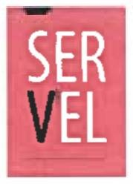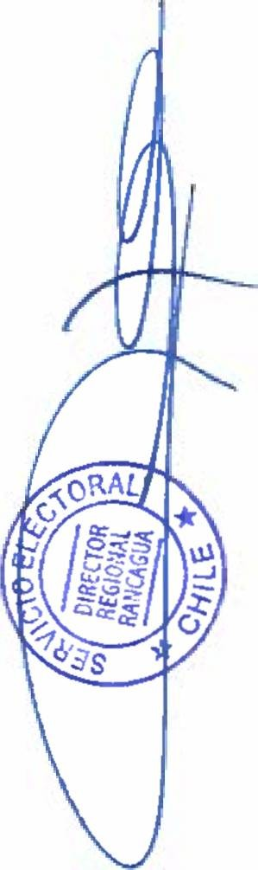

ACEPTA CANDIDATURAS QUE INDICA

### REGION DEL LIBERTADOR GENERAL BERNARDO O’HIGGINS

COMUNA : MACHALI ELECCION DE CONCEJALES

CHILE VAMOS EVOPOLI - INDEPENDIENTES EVOLUCION POLITICA

NICOLAS ANTONIO ALBORNOZ URRUTIA

FELIPE LEONARDO RIQUELME CORREA

SEBASTIAN FELIPE PIZARRO RIVERA

FABIO ANDRES LILLO FUENTES INDEPENDIENTES

HUGO ANDRES BUSTOS ESCOBAR CHILE VAMOS PRI E INDEPENDIENTES

PARTIDO REGIONALISTA INDEPENDIENTE DEMOCRATA

CESAR ANTONIO CELIS DIAZ

FELIPE EDUARDO VIDAL BENAVIDES INDEPENDIENTES

FERNANDO ANTONIO CONTRERAS LIZANA

SOFIA FRANCISCA BRAVO ESTEFO

BASTIAN FRITZ PFANNSCHMIDT REYES CHILE VAMOS RENOVACION NACIONAL - INDEPENDIENTES

RENOVACION NACIONAL

JOSE EDUARDO MADRID VALENZUELA INDEPENDIENTES

SANTIAGO IGLESIAS MUÑOZ

CAROLINA TRUJILLO VALENZUELA CHILE VAMOS UDI - INDEPENDIENTES

UNION DEMOCRATA INDEPENDIENTE

FRANCISCO JAVIER SALINAS YARRA

NICOLAS ALEJANDRO MANRIQUEZ HERMOSILLA

CRISTINA ALEJANDRA ARAYA ACEVEDO INDEPENDIENTES

CLAUDIO ALBERTO SCHMINCKE MARTINEZ

FRENTE AMPLIO

REVOLUCION DEMOCRATICA E INDEPENDIENTES REVOLUCION DEMOCRATICA

EDUARDO ALEJANDRO ARRIAGADA LOPEZ

DANIEL PATRICIO BAKX AROS

MARIA VERONICA PALMA MORALES

DIGNIDAD AHORA

HUMANICEMOS CHILE PARTIDO HUMANISTA

EDISON FABIAN PEREZ HERRERA

Pagina 26

### ANEXO N ° 1



ACEPTA CANDIDATURAS QUE INDICA

### REGION DEL LIBERTADOR GENERAL BERNARDO O'HIGGINS

COMUNA : MACHALI

ELECCION DE CONCEJALES DIGNIDAD AHORA

HUMANICEMOS CHILE INDEPENDIENTES

EDUARDO DEL TRANSITO DONOSO TRIGO RADICALES E INDEPENDIENTES

PARTIDO RADICAL DE CHILE

KATHERINE MARLENE RUIZ MORENO

JORGE RAFAEL PALAMARA POZO INDEPENDIENTES

JUAN ENRIQUE SALAZAR FARIAS

LUIS ALBERTO GUZMAN CRUZ

FELIPE NUÑEZ REYES

JONATHAN CRISTOPHER CAMPOS VALDERRAMA UNIDAD POR EL APRUEBO P.S PPD E INDEPENDIENTES

P.P.D E INDEPENDIENTES PARTIDO POR LA DEMOCRACIA

JAVIER FUENTEALBA SEPULVEDA

JUAN GUILLERMO ALFARO ARANDA INDEPENDIENTES

MICHEL AHUMADA FARIAS

P.S E INDEPENDIENTES PARTIDO SOCIALISTA DE CHILE

ADRIANA JACQUELINE ALARCON CEA INDEPENDIENTES

JULIAN HUMBERTO CAMPOS CASTRO

VICTOR SAMUEL CUEVAS PINTO UNIDOS POR LA DIGNIDAD

DC, PRO, CIUDADANOS E INDEPENDIENTES PARTIDO DEMOCRATA CRISTIANO

DANIELA SOTO CERPA

CARLOS EDUARDO LABBE CORREA INDEPENDIENTES

PRICILA BARRA CASTRO

CARLOS EDGARDO ZEBALLOS ARANGUIZ

CRISTIAN BASTIAS CID

MARGARITA JESUS MARIN LOPEZ

Pagina 27

### ANEXO N ° 1

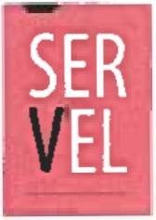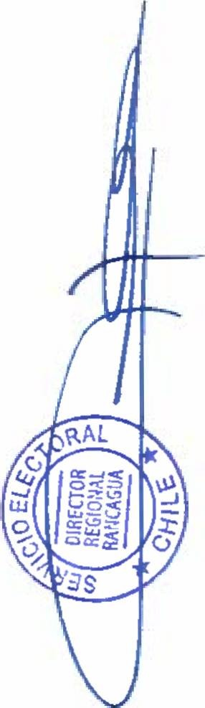

ACEPTA CANDIDATURAS QUE INDICA

### REGION DEL LIBERTADOR GENERAL BERNARDO O'HIGGINS

COMUNA : MACHALI

ELECCION DE CONCEJALES REPUBLICANOS

REPUBLICANOS E INDEPENDIENTES REPUBLICANO DE CHILE

SEBASTIAN ALBERTO DE JESUS CERPA JAMETT

PATRICIA GABRIELA SAAVEDRA PINEIDA

ISIDORA FRANCISCA DEL ROSARIO SCHULZ PALAZUELOS CHILE DIGNO VERDE Y SOBERANO

PARTIDO COMUNISTA E INDEPENDIENTES COMUNISTA DE CHILE

CAROLA ANGELICA MEDINA EGUILUZ

PARTIDO FEDERACION REGIONALISTA VERDE SOCIAL E INDEPENDIENTES FEDERACION REGIONALISTA VERDE SOCIAL

NAZARIO ANTONIO GARAY OÑATE INDEPENDIENTES

MARCELA ADRIANA OÑATE ACOSTA

MARCELO FERNANDO MONTENEGRO POBLETE CANDIDATURA INDEPENDIENTE

HUGO UBILLA UBILLA

Pagina 28

### ANEXO N ° 1

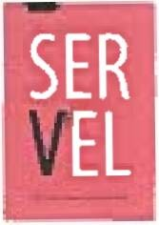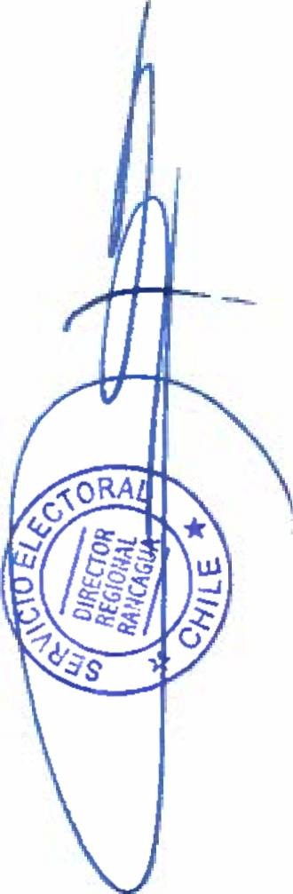

ACEPTA CANDIDATURAS QUE INDICA

### REGION DEL LIBERTADOR GENERAL BERNARDO O'HIGGINS

COMUNA : MALLOA ELECCION DE CONCEJALES

CHILE VAMOS PRI E INDEPENDIENTES

PARTIDO REGIONALISTA INDEPENDIENTE DEMOCRATA

MARCOS IGNACIO PAVEZ MUÑOZ

PAOLA ELVIRA CACERES ELGUETA

JUAN PABLO GABRIEL ASCUI LOPEZ

JUAN MARCELO LABBE DIAZ INDEPENDIENTES

ANA LUZ CACERES ORELLANA

CHILE VAMOS RENOVACION NACIONAL - INDEPENDIENTES INDEPENDIENTES

AMERICO ELIAS ORTIZ SEPULVEDA

RODRIGO ANTONIO HERRERA VARGAS

SARA DE LAS MERCEDES REYES ORTEGA CHILE VAMOS UDI - INDEPENDIENTES

UNION DEMOCRATA INDEPENDIENTE

EDELMIRA DE LAS MERCEDES SILVA EL SALUG

EFRAIN ANTONIO CONTRERAS GONZALEZ INDEPENDIENTES

LUIS HERMINIO ESPINOSA POBLETE

MARIA MAGDALENA RUBIO VALENCIA

IVAN ANDRES CASTRO VARGAS UNIDAD POR EL APRUEBO P.S PPD E INDEPENDIENTES

P.P.D E INDEPENDIENTES PARTIDO POR LA DEMOCRACIA

CARLOS BARAHONA PADILLA INDEPENDIENTES

ALEJANDRA GONZALEZ JORQUERA

RODRIGO CABALLERO DINAMARCA

P.S E INDEPENDIENTES

PARTIDO SOCIALISTA DE CHILE

MONICA DEL CARMEN CASTRO MOLINA

LORETO DEL PILAR PRADO DELGADO UNIDOS POR LA DIGNIDAD

DC, PRO, CIUDADANOS E INDEPENDIENTES PARTIDO DEMOCRATA CRISTIANO

CESAR PARRAGUEZBRAVO

Pagina 29

VI» ANEXO N ° 1

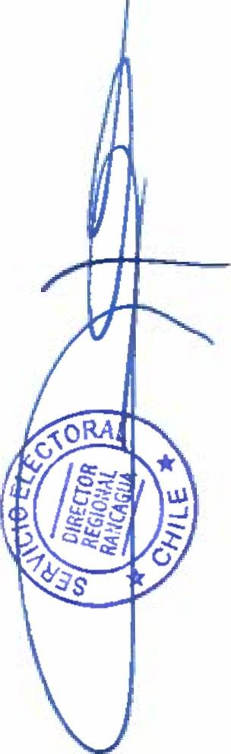

### ACEPTA CANDIDATURAS QUE INDICA

REGION DEL LIBERTADOR GENERAL BERNARDO O'HIGGINS

COMUNA : MALLOA

ELECCION DE CONCEJALES UNIDOS POR LA DIGNIDAD

DC, PRO, CIUDADANOS E INDEPENDIENTES INDEPENDIENTES

IRIS MARIA FLORES TAPIA

FELIPE SILVA ROJAS

REPUBLICANOS

REPUBLICANOS E INDEPENDIENTES REPUBLICANO DE CHILE

PEDRO PATRICIO GUTIERREZ LLANA INDEPENDIENTES

ROLANDO ANDRES TORRES BRICKELL CHILE DIGNO VERDE Y SOBERANO

PARTIDO COMUNISTA E INDEPENDIENTES COMUNISTA DE CHILE

JOSE ANIBAL LARENAS PINO

Pagina 30

### ANEXO N ° 1

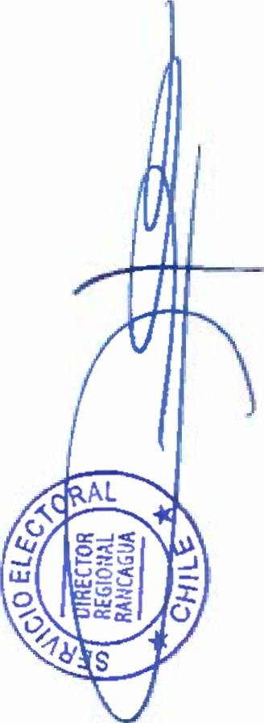

ACEPTA CANDIDATURAS QUE INDICA

### REGION DEL LIBERTADOR GENERAL BERNARDO O'HIGGINS

COMUNA : MARCHIHUE ELECCION DE CONCEJALES

CHILE VAMOS RENOVACION NACIONAL - INDEPENDIENTES RENOVACION NACIONAL

ALEJANDRO DEL CARMEN HUERTA VIDAL INDEPENDIENTES

MANUEL ANDRES ACUÑA PEÑALOZA

EDITH FABIOLA CORNEJO TOBAR

MARIA ANGELICA GODOY DONOSO

LILIANA DEL PILAR MORALES DIAZ

SANDRA DE LAS MERCEDES PROSINGUE OLMEDO CHILE VAMOS UDI - INDEPENDIENTES

UNION DEMOCRATA INDEPENDIENTE

CARLOS MANUEL VARGAS PAVEZ

CARLOS JOSE CERON MORENO

WILIBALDO DEL CARMEN CIFRAS VARGAS

JUAN GUILLERMO CORNEJO GONZALEZ

TAMARA ANDREA ORTEGA CASTILLO INDEPENDIENTES

ISOLINA DEL CARMEN PEREZ RIQUELME

DIGNIDAD AHORA

HUMANICEMOS CHILE PARTIDO HUMANISTA

CLAUDIA CABEZA SAN MARTIN

DIEGO ARIAS PAVEZ

ADAN MADARIAGA CASTRO INDEPENDIENTES

CLAUDIO CABEZAS VERA

BRAYAN CALDERON CABELLO

ALONDRA CACERES CONTRERAS RADICALES E INDEPENDIENTES

INDEPENDIENTES

PAULA ALEJANDRA ACEVEDO LORCA UNIDAD POR EL APRUEBO P.S PPD E INDEPENDIENTES

P.P.D E INDEPENDIENTES PARTIDO POR LA DEMOCRACIA

MARIO ROJAS SOTO INDEPENDIENTES

JUAN CARLOS CACERES TOBAR

Pagina 31

### ANEXO N ° 1

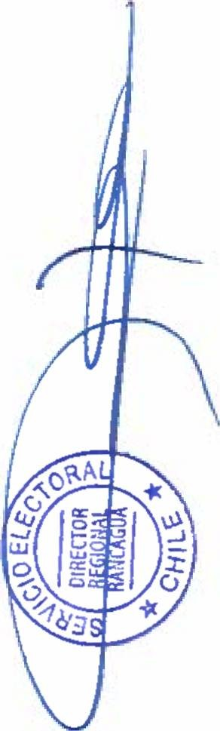

ACEPTA CANDIDATURAS QUE INDICA

### REGION DEL LIBERTADOR GENERAL BERNARDO O’HIGGINS

COMUNA : MARCHIHUE ELECCION DE CONCEJALES

UNIDAD POR EL APRUEBO P.S PPD E INDEPENDIENTES

P.P.D E INDEPENDIENTES INDEPENDIENTES

* MARIANO ORLANDO PEREZ MUÑOZ

P.S E INDEPENDIENTES

PARTIDO SOCIALISTA DE CHILE

LUIS FELIPE GUAJARDO ORELLANA

ZACARIAS MARCELINO QUINTANILLA ACEVEDO INDEPENDIENTES

FABIOLA ANDREA VARGAS GONZALEZ UNIDOS POR LA DIGNIDAD

DC, PRO, CIUDADANOS E INDEPENDIENTES PARTIDO DEMOCRATA CRISTIANO

ADALBERTO SEGUNDO GONZALEZ CORNEJO INDEPENDIENTES

DANILO HUERTA LEIVA

GUIDO RIVERO TOBAR CHILE DIGNO VERDE Y SOBERANO

PARTIDO COMUNISTA E INDEPENDIENTES COMUNISTA DE CHILE

SOFIA ANGELINA CASTRO VERGARA INDEPENDIENTES

HUGO FERNANDO SANDOVAL MOYA

Pagina 32

### ANEXO N ° 1

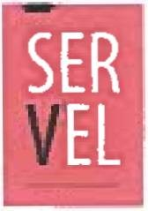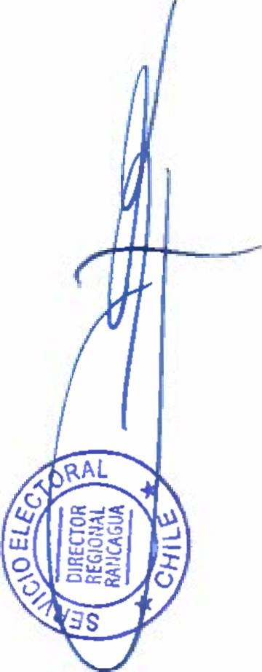

ACEPTA CANDIDATURAS QUE INDICA

### REGION DEL LIBERTADOR GENERAL BERNARDO O’HIGGINS

COMUNA : MOSTAZAL ELECCION DE CONCEJALES

CHILE VAMOS EVOPOLI - INDEPENDIENTES EVOLUCION POLITICA

CARLOS ALBERTO APABLAZA GUAJARDO CHILE VAMOS RENOVACION NACIONAL - INDEPENDIENTES

INDEPENDIENTES

LUIS FERNANDO ADASME TAPIA

JUAN FRANCISCO ANTONIO FIGUEROA PARDO

LAURA TERESA GUEVARA IBARRA CHILE VAMOS UDI - INDEPENDIENTES

UNION DEMOCRATA INDEPENDIENTE

SERGIO HERNAN MEDEL ACOSTA

ROCIO PAMELA OMEGNA SEITZ

MANUEL RUPERTO SOTO FUENTES

RAMON CARLOS MONARDES MARTINEZ INDEPENDIENTES

VERONICA URETA VIAL

MANUEL ALEJANDRO ALARCON CUEVAS

FRENTE AMPLIO

CONVERGENCIA SOCIAL E INDEPENDIENTES CONVERGENCIA SOCIAL

ESTEBAN ALEJANDRO FAGALDE TORRES RADICALES E INDEPENDIENTES

PARTIDO RADICAL DE CHILE

MILDRED OFELIA CORNEJO LILLO INDEPENDIENTES

CLARA ROSA HERNANDEZ BUSTAMANTE

HERNAN ANTONIO LEIVA NILO UNIDAD POR EL APRUEBO P.S PPD E INDEPENDIENTES

P.S E INDEPENDIENTES

PARTIDO SOCIALISTA DE CHILE

JOSE GABRIEL VEGA AGUAYO

CARMEN GLORIA CASTILLO TOLEDO

JESICA ANTONIA RAMIREZ CARRASCO

MIGUEL ANGEL ANGULO ARREDONDO CHILE DIGNO VERDE Y SOBERANO

PARTIDO COMUNISTA E INDEPENDIENTES INDEPENDIENTES

YANARA CLAUDINA MARTINEZ MUÑOZ

Pagina 33

### ANEXO N ° 1



ACEPTA CANDIDATURAS QUE INDICA

### REGION DEL LIBERTADOR GENERAL BERNARDO O'HIGGINS

COMUNA : NANCAGUA ELECCION DE CONCEJALES

CHILE VAMOS EVOPOLI - INDEPENDIENTES EVOLUCION POLITICA

* RICHARD ALEJANDRO MOLINA VALDES

Pagina 34

### ANEXO N ° 1

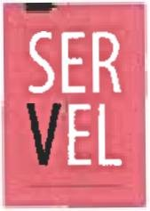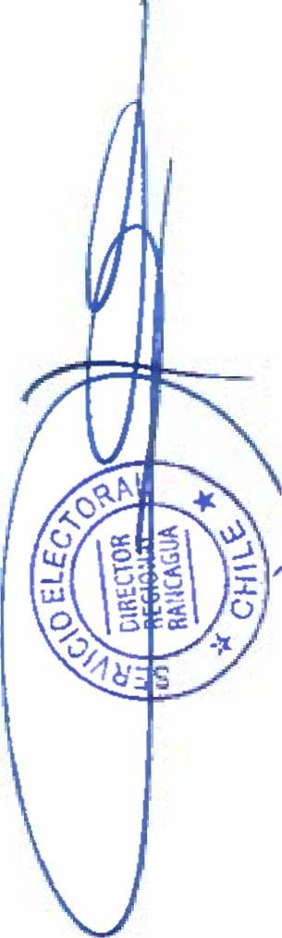

ACEPTA CANDIDATURAS QUE INDICA

### REGION DEL LIBERTADOR GENERAL BERNARDO O'HIGGINS

COMUNA : NANCAGUA ELECCION DE CONCEJALES

CHILE VAMOS EVOPOLI - INDEPENDIENTES EVOLUCION POLITICA

SERGIO HERNAN SANCHEZ ACEITUNO INDEPENDIENTES

GUILLERMO ANTONIO OSORIO ROMERO

GERVASIO ROGELIO SANCHEZ SANCHEZ CHILE VAMOS RENOVACION NACIONAL - INDEPENDIENTES

RENOVACION NACIONAL

MARINA DE LAS MERCEDES RENCORET FUENZALIDA

JORGE ARTURO BARRERA SEPULVEDA

CARLOS OSVALDO BASTIAS PEREZ INDEPENDIENTES

ERIKA ARGENTINA MELLA FUENZALIDA

KARINA IVETTE NUÑEZ MORALES CHILE VAMOS UDI - INDEPENDIENTES

UNION DEMOCRATA INDEPENDIENTE

CONSUELO ALEJANDRA CONTRERAS TABORGA

LUCIA DEL CARMEN PASTENES MORALES

LORENA SUSANA MUÑOZ PARRAGUEZ

FRENTE AMPLIO

CONVERGENCIA SOCIAL E INDEPENDIENTES CONVERGENCIA SOCIAL

MARIO ARENAS LIZANA INDEPENDIENTES

ALADINO DEL CARMEN TORRES RODRIGUEZ

DIGNIDAD AHORA

HUMANICEMOS CHILE INDEPENDIENTES

ANGELO RIVERA POBLETE RADICALES E INDEPENDIENTES

PARTIDO RADICAL DE CHILE

JEFFREY ANDRES MOLINA CORREA

LUIS EDUARDO LIZANA GUERRERO

CARLOS REMBERTO ORTIZ MALDONADO INDEPENDIENTES

ADOLFO SEBASTIAN SUAREZ CABELLO

Pagina 35

### ANEXO N 0 1

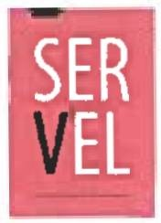

ACEPTA CANDIDATURAS QUE INDICA

### REGION DEL LIBERTADOR GENERAL BERNARDO O’HIGGINS

COMUNA : NANCAGUA

ELECCION DE CONCEJALES RADICALES E INDEPENDIENTES

INDEPENDIENTES

SERGIO ANDRES AZUA AZUA UNIDAD POR EL APRUEBO P.S PPD E INDEPENDIENTES

P.P.D E INDEPENDIENTES PARTIDO POR LA DEMOCRACIA

BENJAMIN GOMEZ FARIAS

LUIS HUMBERTO MORAN YAÑEZ

P.S E INDEPENDIENTES

PARTIDO SOCIALISTA DE CHILE

AURORA DEL CARMEN VIDELA CHAVEZ

PEDRO EMILIO BUSTOS NUÑEZ

RICARDO MARCELO HORTA HORTA UNIDOS POR LA DIGNIDAD

DC, PRO, CIUDADANOS E INDEPENDIENTES PARTIDO DEMOCRATA CRISTIANO

RICHARD DAVID CACERES OSORIO

CRISTIAN FRANCISCO LOBOS ZUÑIGA

CARLOS FLORINDO ALBORNOZ GALAZ

REPUBLICANOS

REPUBLICANOS E INDEPENDIENTES REPUBLICANO DE CHILE

FATIMA LUISA GALVEZ MELLA CHILE DIGNO VERDE Y SOBERANO

PARTIDO COMUNISTA E INDEPENDIENTES INDEPENDIENTES

MERCEDES ANGELINA ROJAS PEREZ

ANDREA YENY ACUÑA ATENAS

PARTIDO FEDERACION REGIONALISTA VERDE SOCIAL E INDEPENDIENTES FEDERACION REGIONALISTA VERDE SOCIAL

* ROBERTO ANIBAL VILLAGRA MELLA

Pagina 36

### ANEXO N ° 1

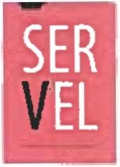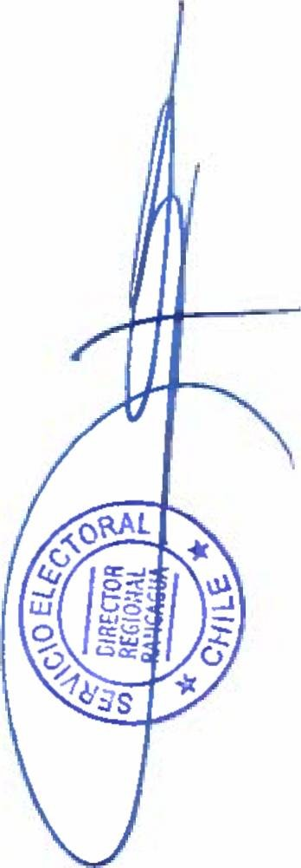

ACEPTA CANDIDATURAS QUE INDICA

### REGION DEL LIBERTADOR GENERAL BERNARDO O'HIGGINS

COMUNA : NAVIDAD ELECCION DE CONCEJALES

CHILE VAMOS EVOPOLI - INDEPENDIENTES EVOLUCION POLITICA

AMAIA ARANTZA SARA MATURANA RUBILAR

RAUL MAURICIO RODRIGUEZ ESCARES CHILE VAMOS RENOVACION NACIONAL - INDEPENDIENTES

RENOVACION NACIONAL

JOSE LUIS CAMPOS SANTIBAÑEZ

SERGIO CRISTIAN ORTEGA REYES

JORGE MANUEL PALMA MORAGA

HERNAN ENRIQUE PINO FARIAS INDEPENDIENTES

ANDRES NICOLAS VASQUEZ ANDRIOLA CHILE VAMOS UDI - INDEPENDIENTES

UNION DEMOCRATA INDEPENDIENTE

LAUTARO CRISTIAN FARIAS ORTEGA

GABRIEL ALEXIS FLORES VARAS INDEPENDIENTES

FREDY ARTURO JIMENEZ ROQUE

FRENTE AMPLIO

CONVERGENCIA SOCIAL E INDEPENDIENTES INDEPENDIENTES

VANESSA CAROLINA MELENDEZ ORELLANA PARTIDO COMUNES E INDEPENDIENTES

INDEPENDIENTES

CAROL ANDREA GONZALEZ ESPINACE

HECTOR MANUEL OLGUIN NAVARRO UNIDAD POR EL APRUEBO P.S PPD E INDEPENDIENTES

P.P.D E INDEPENDIENTES PARTIDO POR LA DEMOCRACIA

MAGALY CASTILLO CRUZ

JUAN CARLOS GOMEZ LLOP INDEPENDIENTES

CLAUDIO GUERRERO CABELLO

P.S E INDEPENDIENTES

PARTIDO SOCIALISTA DE CHILE

WALDO FRANCISCO UGARTE VARAS

Pagina 37

### ANEXO N ° 1

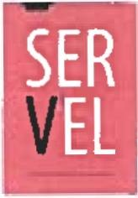

ACEPTA CANDIDATURAS QUE INDICA

### REGION DEL LIBERTADOR GENERAL BERNARDO O'HIGGINS

COMUNA : NAVIDAD ELECCION DE CONCEJALES

UNIDAD POR EL APRUEBO P.S PPD E INDEPENDIENTES

P.S E INDEPENDIENTES INDEPENDIENTES

MANUEL BENITO ABARCA ESCOBAR UNIDOS POR LA DIGNIDAD

DC, PRO, CIUDADANOS E INDEPENDIENTES INDEPENDIENTES

MARCO ANTONIO ROJAS RUBIO

LUIS CALDERON GOMEZ

JAIME RENE HERNANDEZ ORELLANA

JOHANNA PRISCILLA LAGNER LAGNER

NESTOR GERMAN SEPULVEDA SEPULVEDA CHILE DIGNO VERDE Y SOBERANO

PARTIDO COMUNISTA E INDEPENDIENTES COMUNISTA DE CHILE

CARLOS PATRICIO CATALAN NUÑEZ INDEPENDIENTES

FRANCISCO JAVIER ARANCIBIA MORENO

PARTIDO FEDERACION REGIONALISTA VERDE SOCIAL E INDEPENDIENTES INDEPENDIENTES

LORETO DEL CARMEN GONZALEZ GONZALEZ

CHRISTOPHER STEPHEN YEOMANS BERTORA

RAQUEL DEL CARMEN ROJAS DIAZ

Pagina 38

### ANEXO N ° 1



ACEPTA CANDIDATURAS QUE INDICA

### REGION DEL LIBERTADOR GENERAL BERNARDO O'HIGGINS

COMUNA : OLIVAR ELECCION DE CONCEJALES

CHILE VAMOS EVOPOLI - INDEPENDIENTES EVOLUCION POLITICA

EDGARDO RENE MARTINEZ HIDALGO INDEPENDIENTES

CARLOS MIGUEL MIRANDA GONZALEZ

ANDRES ANTONIO SILVA GARIN

JIMMY ANDRES CANTILLANA VERGARA CHILE VAMOS PRI E INDEPENDIENTES

PARTIDO REGIONALISTA INDEPENDIENTE DEMOCRATA

ALEJANDRO IBAÑEZ BARAONA

MARCOS AUGUSTO GUZMAN MADARIAGA INDEPENDIENTES

LESLIE MARILYN LISBOA GARCIA

FRANCISCO DOMINGO TERAN ESPINOZA CHILE VAMOS RENOVACION NACIONAL - INDEPENDIENTES

RENOVACION NACIONAL

SERGIO ARAVENA FLORES

CARLOS ALBERTO ZAPATA VALLEJOS

CARLA ANDREA ORTIZ CASTILLO

DENNISSE ELIZABETH SANCHEZ BRAVO INDEPENDIENTES

MARIO ELIAS ABARCA ROMERO

FRANCISCO JOSE URCELAY ORUETA CHILE VAMOS UDI - INDEPENDIENTES

UNION DEMOCRATA INDEPENDIENTE

HUGO AUGUSTO ARAVENA VICENCIO

JAIME RODRIGO MATURANA LAVIN

PAULINA ANDREA CONTESSE PAVEZ INDEPENDIENTES

NICOLAS HUMBERTO GARATE RAMOS

ROSA ALICIA PINO GARAY

FRENTE AMPLIO

CONVERGENCIA SOCIAL E INDEPENDIENTES CONVERGENCIA SOCIAL

FABIOLA ELIZABETH GUAJARDO MONTERO INDEPENDIENTES

CRISTIAN MARCELO LEIVA PALMA

Pagina 39

### ANEXO N ° 1

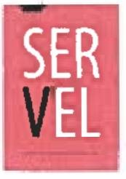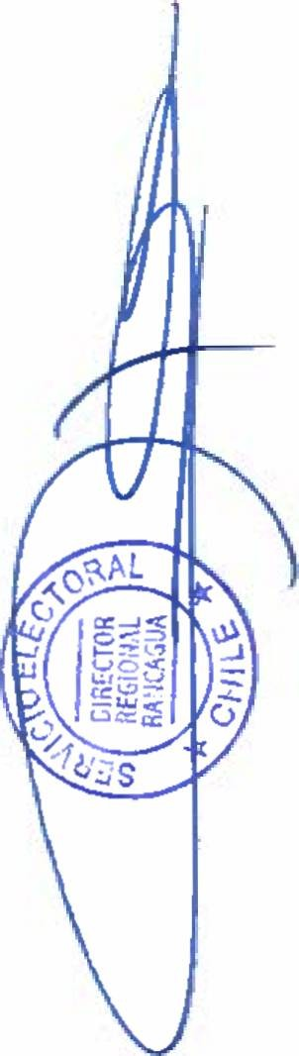

ACEPTA CANDIDATURAS QUE INDICA

### REGION DEL LIBERTADOR GENERAL BERNARDO O'HIGGINS

COMUNA : OLIVAR

ELECCION DE CONCEJALES FRENTE AMPLIO

REVOLUCION DEMOCRATICA E INDEPENDIENTES INDEPENDIENTES

ALEJANDRO JOAQUIN CHAVARRIA SOTO RADICALES E INDEPENDIENTES

PARTIDO RADICAL DE CHILE

JUAN FELIPE PARRA MARTINEZ INDEPENDIENTES

EDUARDO ESTEBAN CACERES FERNANDEZ

OSCAR ARMANDO ALEGRIA ARMIJO

VICENTE IGNACIO ALLENDE PALMA

RAFAEL ENRIQUE SILVA HERMOSILLA

VIVIANA DEL PILAR PEÑA BRUCE UNIDAD POR EL APRUEBO P.S PPD E INDEPENDIENTES

P.P.D E INDEPENDIENTES INDEPENDIENTES

JUAN PABLO LEIVA GUERRERO

MARIANELA CONEJEROS CAMPOS

P.S E INDEPENDIENTES

PARTIDO SOCIALISTA DE CHILE

ESTEFANO ALEJANDRO REYES ALVAREZ

BELEN GARRIDO SALAZAR

CARLA PAZ GUAJARDO POZO INDEPENDIENTES

JULIO ADRIAN ESCOBAR DUARTE UNIDOS POR LA DIGNIDAD

DC, PRO, CIUDADANOS E INDEPENDIENTES PARTIDO DEMOCRATA CRISTIANO

ANA TOBAR PEDREROS

PATRICIO GUSTAVO FLORES GONZALEZ

OLIVER ROJAS OLGUIN INDEPENDIENTES

MARGARITA DE LAS MERCEDES NUÑEZ MORALES

CATHERINNE ZAMORANO CARRASCO

HECTOR FERNANDO CARRASCO MORENO

REPUBLICANOS

REPUBLICANOS E INDEPENDIENTES REPUBLICANO DE CHILE

CRISTIAN VICTOR PEÑA GUZMAN

Pagina 40

### ANEXO N 0 1

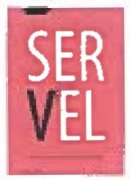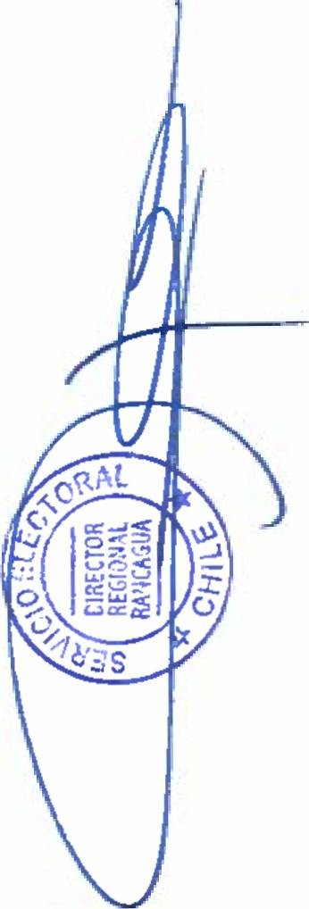

ACEPTA CANDIDATURAS QUE INDICA

### REGION DEL LIBERTADOR GENERAL BERNARDO O’HIGGINS

COMUNA : OLIVAR

ELECCION DE CONCEJALES REPUBLICANOS

REPUBLICANOS E INDEPENDIENTES INDEPENDIENTES

RUDECINDO DIAZ CORTES

VICTORIA VALESKA VIDAL MORAGA CANDIDATURA INDEPENDIENTE

MARCIA ANTONIETA SILVA CARRASCO

Pagina 41

### ANEXO N ° 1



ACEPTA CANDIDATURAS QUE INDICA

### REGION DEL LIBERTADOR GENERAL BERNARDO O'HIGGINS

COMUNA : PALMILLA ELECCION DE CONCEJALES

CHILE VAMOS RENOVACION NACIONAL - INDEPENDIENTES INDEPENDIENTES

IVAN GERONIMO PEÑALOZA CATALAN

EDISON RODRIGO DROGUETT OLMOS

ARIEL ALEJANDRINO ESPINOZA CACERES CHILE VAMOS UDi - INDEPENDIENTES

UNION DEMOCRATA INDEPENDIENTE

JUAN MARCELO CANDIA GAJARDO

ANA LUISA NAVARRETE NAVARRO INDEPENDIENTES

ALBERTO REMIGIO GUERRA TOLORZA

CARLOS AMADOR CARRERO PEREZ

MANUEL EDMUNDO PEREZ ESCOBAR UNIDAD POR EL APRUEBO P.S PPD E INDEPENDIENTES

P.P.D E INDEPENDIENTES PARTIDO POR LA DEMOCRACIA

SANDRA LEIVA YAÑEZ INDEPENDIENTES

MANUEL ANTONIO BENAVIDES GONZALEZ

P.S E INDEPENDIENTES

PARTIDO SOCIALISTA DE CHILE

FERNANDA CUCUMIDES MOURA INDEPENDIENTES

ELENA DE LAS MERCEDES AREVALO CID UNIDOS POR LA DIGNIDAD

DC, PRO, CIUDADANOS E INDEPENDIENTES PARTIDO DEMOCRATA CRISTIANO

JENIFER PATRICIA NUÑEZ LOPEZ

MARCOS SEGUNDO HORTA ROJAS

MARIBEL CAROLINA CACERES CRUZ

CHRISTIAN EDUARDO JUAN ANTONIO CID UGALDE INDEPENDIENTES

GABRIEL EDUARDO PAREDES ORELLANA CANDIDATURA INDEPENDIENTE

JUAN PABLO VALDIVIA PULGAR

Pagina 42

### ANEXO N ° 1

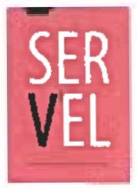

ACEPTA CANDIDATURAS QUE INDICA

### REGION DEL LIBERTADOR GENERAL BERNARDO O'HIGGINS

COMUNA : PAREDONES ELECCION DE CONCEJALES

CHILE VAMOS RENOVACION NACIONAL - INDEPENDIENTES RENOVACION NACIONAL

JOSE MANUEL CASTRO BOZA

VIVIANA DEL PILAR MALDONADO VERDUGO INDEPENDIENTES

RUBEN DARIO BOZA ROMERO

ALEJANDRO DE LA CRUZ GUERRERO TORRES

ALEJANDRO ALFONSO PIÑA PINA CHILE VAMOS UDI - INDEPENDIENTES

UNION DEMOCRATA INDEPENDIENTE

ISABEL MARGARITA GUERRA CASTILLO

JOSE MIGUEL ANDRES MUÑOZ CATALAN

SERGIO ANTONIO BRIONES CORNEJO RADICALES E INDEPENDIENTES

PARTIDO RADICAL DE CHILE

HERNALDO ANDRES AHUMADA CHAVEZ INDEPENDIENTES

ROCÍO ALEJANDRA GOMEZ VERGARA

FRANCISCO ALEJANDRO CORNEJO MARTINEZ UNIDAD POR EL APRUEBO P.S PPD E INDEPENDIENTES

P.P.D E INDEPENDIENTES PARTIDO POR LA DEMOCRACIA

SAMMY ORMAZABAL LOPEZ INDEPENDIENTES

PAOLA DEL CARMEN BUSTAMANTE VARGAS

SOTERO ANSELMO URZUA CANALES

P.S E INDEPENDIENTES

PARTIDO SOCIALISTA DE CHILE

MATIAS ENRIQUE GALLARDO ALEGRIA

HUGO RODRIGO SANTA MARIA GONZALEZ UNIDOS POR LA DIGNIDAD

DC, PRO, CIUDADANOS E INDEPENDIENTES PARTIDO DEMOCRATA CRISTIANO

MIGUEL ALEJANDRO MOLINA CONTRERAS INDEPENDIENTES

ZARELLA ANDREA SILVA CATALAN

Pagina 43

**SER**

**EL**

### ANEXO N ° 1

ACEPTA CANDIDATURAS QUE INDICA

### REGION DEL LIBERTADOR GENERAL BERNARDO O’HIGGINS

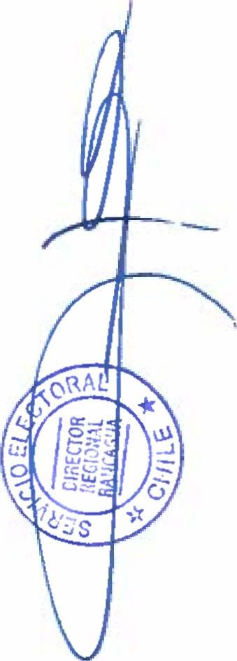

COMUNA : PAREDONES

ELECCION DE CONCEJALES UNIDOS POR LA DIGNIDAD

DC, PRO, CIUDADANOS E INDEPENDIENTES INDEPENDIENTES

WILSON POZO PINA CHILE DIGNO VERDE Y SOBERANO

PARTIDO FEDERACION REGIONALISTA VERDE SOCIAL E INDEPENDIENTES INDEPENDIENTES

NIBALDO ANSELMO CACERES MUÑOZ

Pagina 44

### ANEXO N ° 1

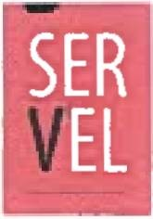

ACEPTA CANDIDATURAS QUE INDICA

### REGION DEL LIBERTADOR GENERAL BERNARDO O’HIGGINS

COMUNA : PERALILLO ELECCION DE CONCEJALES

CHILE VAMOS RENOVACION NACIONAL - INDEPENDIENTES RENOVACION NACIONAL

RODRIGO ENRIQUE SILVA LEON

SEBASTIAN ADOLFO FUENTES RODRIGUEZ CHILE VAMOS UDI - INDEPENDIENTES

UNION DEMOCRATA INDEPENDIENTE

JOSE RICARDO RIVERA SALDAÑA

JAIME DAVID CAMPOS BERRIOS

PATRICIA VICTORIA CASTRO LORCA INDEPENDIENTES

MARCELO ULISES DIAZ SANZANA

RODRIGO ZUÑIGA PEREZ

EDUVIGES DEL CARME FERNANDEZ SANCHEZ UNIDAD POR EL APRUEBO P.S PPD E INDEPENDIENTES

P.P.D E INDEPENDIENTES INDEPENDIENTES

CESAR LUIS JORQUERA PINO

HECTOR NUÑEZ CORNEJO

P.S E INDEPENDIENTES PARTIDO SOCIALISTA DE CHILE

LUIS DEL CARMEN CACERES ABARCA INDEPENDIENTES

SOLEDAD BALDOMERA ORELLANA RIVEROS

SERGIO HERNAN VALENZUELA DONOSO UNIDOS POR LA DIGNIDAD

DC, PRO, CIUDADANOS E INDEPENDIENTES PARTIDO DEMOCRATA CRISTIANO

ISABEL FARIAS CORNEJO

MARIO PEREZ SUAREZ INDEPENDIENTES

NORMA ANGELICA PARRAGUEZ DIAZ

REPUBLICANOS

REPUBLICANOS E INDEPENDIENTES INDEPENDIENTES

SANDRA DEL CARMEN REYES SERRANO

TERESA GABRIELA DINAMARCA GONZALEZ

Pagina 45

### ANEXO N ° 1

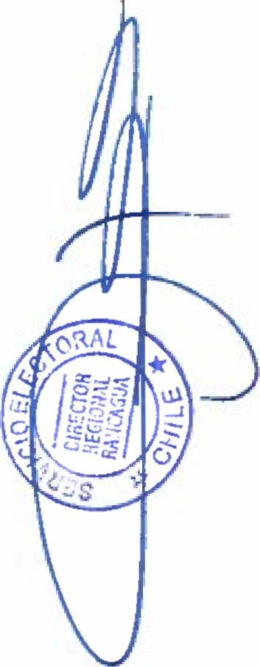

ACEPTA CANDIDATURAS QUE INDICA

### REGION DEL LIBERTADOR GENERAL BERNARDO O'HIGGINS

COMUNA : PERALILLO ELECCION DE CONCEJALES

CHILE DIGNO VERDE Y SOBERANO

PARTIDO COMUNISTA E INDEPENDIENTES INDEPENDIENTES

* LUCIANA IGNACIA OVANDO VALDIVIA

Pagina 46

### ANEXO N ° 1

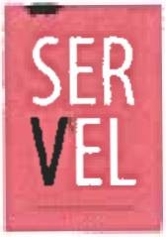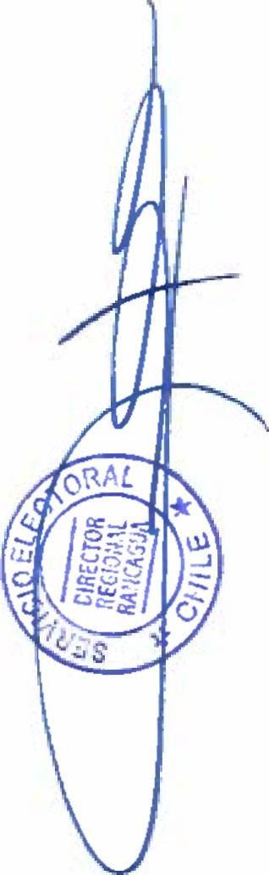

ACEPTA CANDIDATURAS QUE INDICA

### REGION DEL LIBERTADOR GENERAL BERNARDO O'HIGGINS

COMUNA : PEUMO ELECCION DE CONCEJALES

ECOLOGISTAS E INDEPENDIENTES ECOLOGISTAS E INDEPENDIENTES

PARTIDO ECOLOGISTA VERDE

MARISEL AGUJLAR VELIZ

MARLENE NUÑEZ VASQUEZ INDEPENDIENTES

PATRICIO ZAMORANO ORELLANA

SUSY ARENAS LLANOS

KATHERINNE ALARCON MOYA CHILE VAMOS EVOPOLI - INDEPENDIENTES

EVOLUCION POLITICA

NANCY CAROLINA ESTER RIQUELME AGUILERA

MARCOS ANTONIO AGUILERA TAPIA

JAIME ENRIQUE CANTO VALDEBENITO INDEPENDIENTES

LUIS ORLANDO CORDOVA VERGARA CHILE VAMOS PRI E INDEPENDIENTES

PARTIDO REGIONALISTA INDEPENDIENTE DEMOCRATA

FRANCISCO ANDRES CORNEJO GALAZ

VIVIANA DEL CARMEN CERDA MARDONES CHILE VAMOS RENOVACION NACIONAL - INDEPENDIENTES

INDEPENDIENTES

MIGUEL SAEZ RIOS

DAISY VIDAL ARIAS CHILE VAMOS UDI - INDEPENDIENTES

UNION DEMOCRATA INDEPENDIENTE

MANUEL ANDRES GONZALEZ TORRES

MARTA ELENA VALDIVIA QUINTANILLA INDEPENDIENTES

ARIEL EDUARDO FUENTES VARGAS

ALEJANDRO CRISTIAN TOBAR PINO

FRENTE AMPLIO

CONVERGENCIA SOCIAL E INDEPENDIENTES INDEPENDIENTES

MAURICIO AURELIO ROJAS BUSTAMANTE

MARIA ISOLINA MARTINEZ MUÑOZ

Pagina 47

### ANEXO N ° 1



ACEPTA CANDIDATURAS QUE INDICA

### REGION DEL LIBERTADOR GENERAL BERNARDO O’HIGGINS

COMUNA : PEUMO

ELECCION DE CONCEJALES FRENTE AMPLIO

CONVERGENCIA SOCIAL E INDEPENDIENTES INDEPENDIENTES

CLAUDIO ESTEBAN BUSTOS DONOSO

EDUARDO ANTONIO CORDOVA RIQUELME RADICALES E INDEPENDIENTES

PARTIDO RADICAL DE CHILE

MARCELO ANTONIO ZUÑIGA POBLETE INDEPENDIENTES

CAMILA ESTEFANY OLEA AROS UNIDAD POR EL APRUEBO P.S PPD E INDEPENDIENTES

P.P.D E INDEPENDIENTES INDEPENDIENTES

FERMIN CARREÑO CARREÑO

CLAUDIA LIRA ORELLANA

JOSE CHAVEZ PEREZ

P.S E INDEPENDIENTES PARTIDO SOCIALISTA DE CHILE

ELIAS CID CORTES INDEPENDIENTES

OSVALDO ANDRES HUERTA SANCHEZ UNIDOS POR LA DIGNIDAD

DC, PRO, CIUDADANOS E INDEPENDIENTES PARTIDO DEMOCRATA CRISTIANO

ROBERTO DE LA CRUZ QUINTANILLA FERNANDEZ INDEPENDIENTES

ANDRES ALCAYAGA MUÑOZ

OLGA RENATA PARRAGUEZ CALDERON

VICTOR HUGO ALARCON ROJAS CHILE DIGNO VERDE Y SOBERANO

PARTIDO COMUNISTA E INDEPENDIENTES INDEPENDIENTES

CAMILA ANDREA ORTEGA VALENZUELA

PARTIDO FEDERACION REGIONALISTA VERDE SOCIAL E INDEPENDIENTES FEDERACION REGIONALISTA VERDE SOCIAL

OSVALDO SEGUNDO PAVEZ PAVEZ

Pagina 48

### ANEXO N ° 1

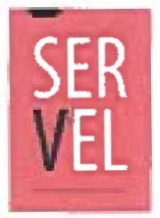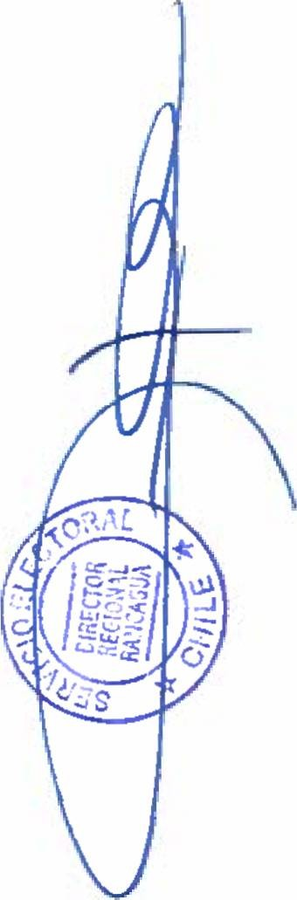

ACEPTA CANDIDATURAS QUE INDICA

### REGION DEL LIBERTADOR GENERAL BERNARDO O'HIGGINS

COMUNA : PEUMO ELECCION DE CONCEJALES

CHILE DIGNO VERDE Y SOBERANO

PARTIDO FEDERACION REGIONALISTA VERDE SOCIAL E INDEPENDIENTES FEDERACION REGIONALISTA VERDE SOCIAL

NANCY ANDREA CATALAN CONTRERAS

Pagina 49

### ANEXO N ° 1

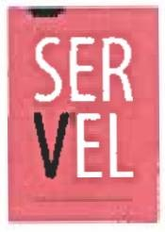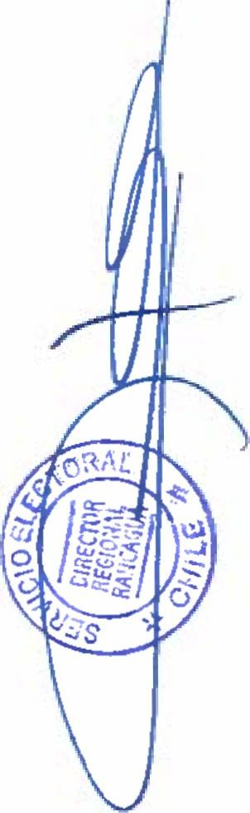

ACEPTA CANDIDATURAS QUE INDICA

### REGION DEL LIBERTADOR GENERAL BERNARDO O'HIGGINS

COMUNA : PICHIDEGUA ELECCION DE CONCEJALES

CHILE VAMOS EVOPOLI - INDEPENDIENTES INDEPENDIENTES

EDUARDO ENRIQUE FLORES URRUTIA

CAROLINA ANDREA ABARCA JERIA CHILE VAMOS RENOVACION NACIONAL - INDEPENDIENTES

RENOVACION NACIONAL

MARCO LORENZO AHUMADA PAREDES

ANDRES ESPINOZA OVALLE

MARIA RAQUEL SALDIAS BARRIOS INDEPENDIENTES

MAURICIO ENRIQUE DE LOS ANGELES MOLINA LARA

CARLOS ARTURO RIPETTI PEÑA CHILE VAMOS UDI - INDEPENDIENTES

UNION DEMOCRATA INDEPENDIENTE

MARIE JEANNE LYON AMAND DE MENDIETA

EMILIA ROSA CESPEDES OSORIO INDEPENDIENTES

ELIA VANESSA LEYTON MEJIAS

VILMA GLORIA GONZALEZ GONZALEZ

CLAUDIO ANTONIO BARRIOS CORNEJO

SIMON ISMAEL PINTO ORTEGA RADICALES E INDEPENDIENTES

INDEPENDIENTES

LUIS ESTEBAN SAAVEDRA BAEZA

SERGIO LEONARDO CONTRERAS BUSTAMANTE

RAFAEL ABRAHAM PINO LARA UNIDAD POR EL APRUEBO P.S PPD E INDEPENDIENTES

P.S E INDEPENDIENTES PARTIDO SOCIALISTA DE CHILE

JOHNN GERARDO RUBIO FLORES

FLOR DEL CARMEN OSORIO CORNEJO UNIDOS POR LA DIGNIDAD

DC, PRO, CIUDADANOS E INDEPENDIENTES INDEPENDIENTES

MIGUEL IGNACIO ARA YA ALIAGA

ALVARO ANDRES ARANEDA HERRERA

Pagina 50

### ANEXO N ° 1

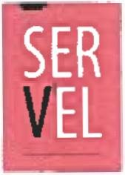

ACEPTA CANDIDATURAS QUE INDICA

### REGION DEL LIBERTADOR GENERAL BERNARDO O'HIGGINS

COMUNA : PICHIDEGUA

ELECCION DE CONCEJALES UNIDOS POR LA DIGNIDAD

DC, PRO, CIUDADANOS E INDEPENDIENTES INDEPENDIENTES

MARIA JESUS MAGAÑA LEYTON

CESAR FRANCISCO LEYTON RETAMALES

PAULINO ANDRES GONZALEZ CIFUENTES CHILE DIGNO VERDE Y SOBERANO

PARTIDO COMUNISTA E INDEPENDIENTES COMUNISTA DE CHILE

CARLOS GUSTAVO RODRIGUEZ BRAVO

PARTIDO FEDERACION REGIONALISTA VERDE SOCIAL E INDEPENDIENTES FEDERACION REGIONALISTA VERDE SOCIAL

FRANCISCO ANDRES REYES GUERRERO INDEPENDIENTES

RODRIGO ALEJANDRO ARRIAZA ARRIAZA

Pagina 51

**SER**

**EL**

### ANEXO N ° 1

ACEPTA CANDIDATURAS QUE INDICA

### REGION DEL LIBERTADOR GENERAL BERNARDO O’HIGGINS

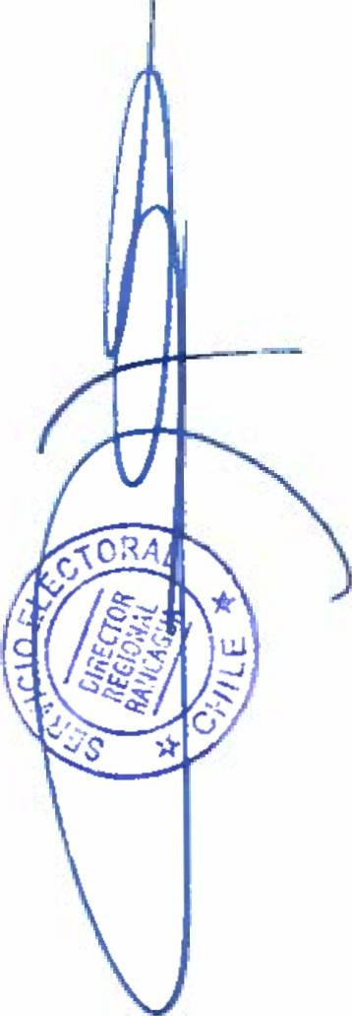

COMUNA : PICHILEMU

ELECCION DE CONCEJALES

CHILE VAMOS EVOPOLI - INDEPENDIENTES EVOLUCION POLITICA

ISMAEL HERREROS MONTERO INDEPENDIENTES

LUCILA DEL CARMEN POLANCO PARRAGUEZ

JUAN PABLO FUENTES ROJAS

IVAN FELIPE BOZO CACERES

CHILE VAMOS RENOVACION NACIONAL - INDEPENDIENTES RENOVACION NACIONAL

NICOLAS ANDRADE ARELLANO

VALENTIN AVILES CONTRERAS

SOFIA YAVAR RAMIREZ INDEPENDIENTES

ROSA ELIANA CORNEJO SALAZAR

ROSA ANA MIRANDA GONZALEZ

MARCO OLIVOS TRONCOSO CHILE VAMOS UDI - INDEPENDIENTES

UNION DEMOCRATA INDEPENDIENTE

HUGO ARNALDO TORO GALAZ

LUIS FERNANDO PAVEZ VARGAS INDEPENDIENTES

TOBIAS ACUÑA CSILLAG

HECTOR HERNAN CORNEJO GALARCE RADICALES E INDEPENDIENTES

PARTIDO RADICAL DE CHILE

MARIA JOSE MAURO MORENO INDEPENDIENTES

GUSTAVO FERNANDO PUELMA OLAVE UNIDAD POR EL APRUEBO P.S PPD E INDEPENDIENTES

P.S E INDEPENDIENTES PARTIDO SOCIALISTA DE CHILE

SERGIO ENRIQUE CUEVAS VELOZO

JOSEFINA TORO RODRIGUEZ

VERONICA RAMIREZ TAPIA INDEPENDIENTES

JOSE LUIS CABRERA JORQUERA

Pagina 52

### ANEXO N 0 1

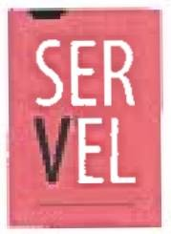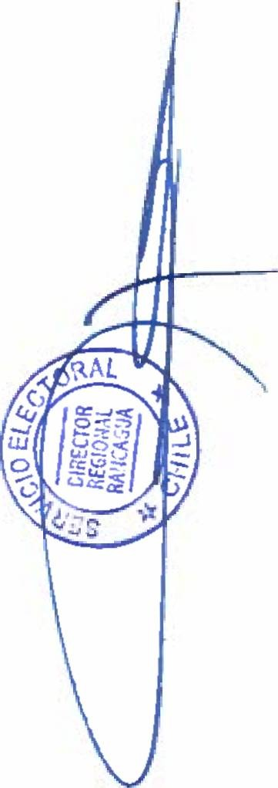

ACEPTA CANDIDATURAS QUE INDICA

### REGION DEL LIBERTADOR GENERAL BERNARDO O'HIGGINS

COMUNA : PICHILEMU

ELECCION DE CONCEJALES UNIDOS POR LA DIGNIDAD

DC, PRO, CIUDADANOS E INDEPENDIENTES PARTIDO DEMOCRATA CRISTIANO

MARIA SONIA ROSSEL GAJARDO

GUILLERMO HERMOGENES HERNANDEZ ESPINOZA INDEPENDIENTES

DANILO ROBLES CACERES

VICTOR MANUEL ROJAS GONZALEZ

SEGUNDO ORLANDO REYES GONZALEZ

REPUBLICANOS

REPUBLICANOS E INDEPENDIENTES REPUBLICANO DE CHILE

LUIS ALEJANDRO MEZA LIZAMA

MARTA MARISOL PAREDES GUZMAN CHILE DIGNO VERDE Y SOBERANO

PARTIDO COMUNISTA E INDEPENDIENTES COMUNISTA DE CHILE

ELIZABETH XIMENA BOZO MARAMBIO PARTIDO UNION PATRIOTICA

PARTIDO UNION PATRIOTICA

* CARLOS GERALDO ITURRIETA CLOBARES

Pagina 53

### ANEXO N ° 1

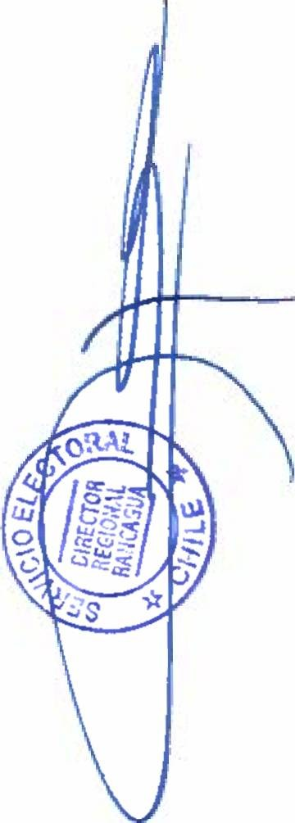

ACEPTA CANDIDATURAS QUE INDICA

### REGION DEL LIBERTADOR GENERAL BERNARDO O'HIGGINS

COMUNA : PLACILLA ELECCION DE CONCEJALES

CHILE VAMOS PRI E INDEPENDIENTES INDEPENDIENTES

LUIS MARIANO NAVARRO VIDAL

ANGELICA LORETO LATORRE GONZALEZ

JOVANA CRISTINA MORALES BURDILES CHILE VAMOS RENOVACION NACIONAL - INDEPENDIENTES

RENOVACION NACIONAL

CESAR ANTONIO LOPEZ CEPEDA INDEPENDIENTES

IVO MAX KEOMAR CARO ORELLANA

DANIELA PAZ DIAZ ARIAS

BELEN ZUÑIGA JARA CHILE VAMOS UDI - INDEPENDIENTES

UNION DEMOCRATA INDEPENDIENTE

JUAN EDUARDO RAMIREZ GALLARDO

CARLOS ALBERTO PABLO NUÑEZ FRITZ INDEPENDIENTES

VANESSA YESENIA CABELLO PARADA

LUIS GERARDO MUÑOZ BECERRA RADICALES E INDEPENDIENTES

INDEPENDIENTES

LAURA INES PONCE DONOSO

ITALO ANDRES DIAZ URIBE

DAVID HERNAN VERGARA ESPINA

XIMENA MARGARITA DIAZ CABELLO

SERGIO GUIDO FERRADA GOMEZ UNIDAD POR EL APRUEBO P.S PPD E INDEPENDIENTES

P.P.D E INDEPENDIENTES PARTIDO POR LA DEMOCRACIA

ENRIQUE DIAZ QUIROZ

P.S E INDEPENDIENTES

PARTIDO SOCIALISTA DE CHILE

HERNAN RAUL SANTA MARIA GONZALEZ INDEPENDIENTES

GERVASIO ANTONIO GALAZ MUÑOZ UNIDOS POR LA DIGNIDAD

DC, PRO, CIUDADANOS E INDEPENDIENTES PARTIDO DEMOCRATA CRISTIANO

PAULA ALEJANDRA BUSTAMANTE PINTO

Pagina 54

### ANEXO N ° 1

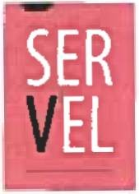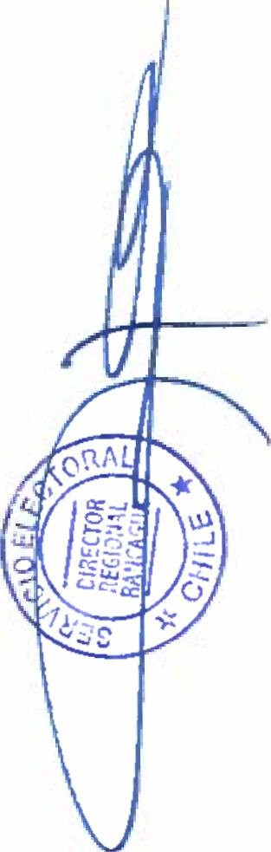

ACEPTA CANDIDATURAS QUE INDICA

### REGION DEL LIBERTADOR GENERAL BERNARDO O’HIGGINS

COMUNA : PLACILLA

ELECCION DE CONCEJALES UNIDOS POR LA DIGNIDAD

DC, PRO, CIUDADANOS E INDEPENDIENTES PARTIDO DEMOCRATA CRISTIANO

MARCELO GONZALEZ FARIAS INDEPENDIENTES

ARMANDO ENRIQUE REBOLLEDO BECERRA

JORGE AUGUSTO CABELLO GAETE

BASTIAN GIOVANNl PALOMINOS DINAMARCA CHILE DIGNO VERDE Y SOBERANO

PARTIDO FEDERACION REGIONALISTA VERDE SOCIAL E INDEPENDIENTES FEDERACION REGIONALISTA VERDE SOCIAL

JORGE RICARDO MARTINEZ BOLVARAN

Pagina 55

### ANEXO N ° 1



ACEPTA CANDIDATURAS QUE INDICA

### REGION DEL LIBERTADOR GENERAL BERNARDO O'HIGGINS

COMUNA : PUMANQUE ELECCION DE CONCEJALES

CHILE VAMOS EVOPOLI - INDEPENDIENTES INDEPENDIENTES

MARIANELLA JORQUERA TAPIA

EDUARDO ALEXIS SILVA MARTINEZ

FRANCISCO JAVIER CORNEJO PEÑALOZA CHILE VAMOS PRI E INDEPENDIENTES

INDEPENDIENTES

JOSE LUIS BELMAR VILLALON

WILLIAM ALEJANDRO JORQUERA REYES

AGENOR AQUILES PIÑA PEREZ

VICTOR MAURICIO CABRERA BARRAZA

JUAN CARLOS JEREZ MENDEZ

MILTON ALEXIS GONZALEZ CASANOVA CHILE VAMOS RENOVACION NACIONAL - INDEPENDIENTES

RENOVACION NACIONAL

LUIS ALBERTO ACEVEDO PARRAGUEZ

JUAN CARLOS HERNANDEZ CASTILLO INDEPENDIENTES

EMILIO BUSTAMANTE ALVAREZ

DORALISA DEL CARMEN JORQUERA JORQUERA

GERONIMO ALEJANDRO PUEBLA LEON CHILE VAMOS UDI - INDEPENDIENTES

INDEPENDIENTES

SERGIO LEONIDAS DUQUE REBOLLEDO

JOSE JOAQUIN MACKENZIE GONZALEZ

HARRY RAYMOND EVANS CASTRO

KAREN ANGELINA BRITO DONOSO

PABLO CESAR LOPEZ MORALES UNIDAD POR EL APRUEBO P.S PPD E INDEPENDIENTES

P.S E INDEPENDIENTES

PARTIDO SOCIALISTA DE CHILE

LUIS OCTAVIO CABRERA GALAZ INDEPENDIENTES

NATALIA ISABEL CONTRERAS LORCA UNIDOS POR LA DIGNIDAD

DC, PRO, CIUDADANOS E INDEPENDIENTES PARTIDO DEMOCRATA CRISTIANO

EMILIO SOTO CORNEJO

Pagina 56

### ANEXO N ° 1



ACEPTA CANDIDATURAS QUE INDICA

### REGION DEL LIBERTADOR GENERAL BERNARDO O'HIGGINS

COMUNA : PUMANQUE

ELECCION DE CONCEJALES UNIDOS POR LA DIGNIDAD

DC, PRO, CIUDADANOS E INDEPENDIENTES PARTIDO DEMOCRATA CRISTIANO

JAIME PEREZ RAMIREZ

INDEPENDIENTES T

RAUL POLANCO ESTRADA

Pagina 57

SEL

### ANEXO N ° 1

ACEPTA CANDIDATURAS QUE INDICA

### REGION DEL LIBERTADOR GENERAL BERNARDO O’HIGGINS

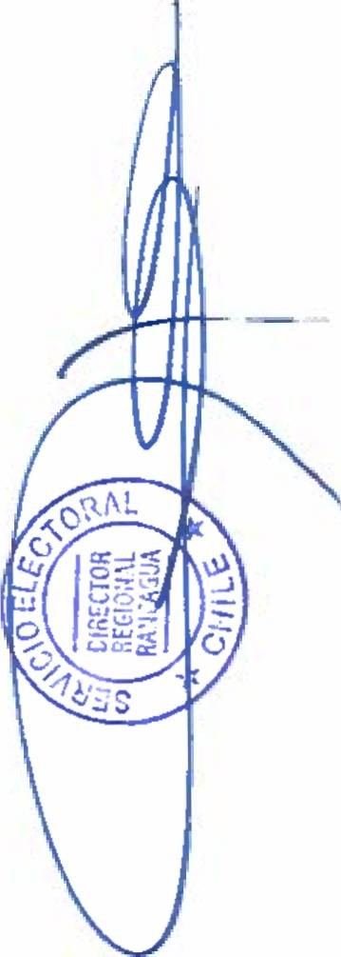

COMUNA : QUINTA DE TILCOCO

ELECCION DE CONCEJALES

CHILE VAMOS PRI E INDEPENDIENTES

PARTIDO REGIONALISTA INDEPENDIENTE DEMOCRATA

ALEXIS BASTIAN CATALAN VALENZUELA

MALVINA ALEJANDRA MENA SEGUEL INDEPENDIENTES

ROBINSON MIGUEL FUENZALIDA RODRIGUEZ

NATALIA IVONNE FUENZALIDA OLMEDO

HECTOR JAVIER VASQUEZ AVILES

MARCELO EDUARDO CACERES FERRADA CHILE VAMOS RENOVACION NACIONAL - INDEPENDIENTES

RENOVACION NACIONAL

JOSE RUPERTO PAVEZ TOBAR

NESSY CINZIA DEL CARMEN MORATELLI SOLAR

LUIS ENRIQUE GALVEZ CASTILLO INDEPENDIENTES

MARCELA DEL TRANSITO CONTRERAS VARGAS

SERGIO ALFONSO CUADRA SMIRNOW

MARCO ANTONIO VARGAS MUÑOZ CHILE VAMOS UDI - INDEPENDIENTES

INDEPENDIENTES

FRANCISCO ALBERTO FAGERSTROM CANCINO

PEDRO HERNAN OLEA DONOSO

ALEX RODRIGO SALAS GONZALEZ

LEONARDO ANTONIO CORREA GAJARDO

JONATHAN MANUEL MIRANDA PIÑA

FRENTE AMPLIO

CONVERGENCIA SOCIAL E INDEPENDIENTES CONVERGENCIA SOCIAL

HECTOR ORLANDO RAMIREZ GUERRERO INDEPENDIENTES

VALERIA ANDREA PEREZ GONZALEZ

GLORIA EVELYN SALVATIERRA ZAMORANO

MARCELA FERNANDA SANTANDER ROJAS REVOLUCION DEMOCRATICA E INDEPENDIENTES

INDEPENDIENTES

BASTIAN ALFONSO CASTRO ARCE

Pagina 58

### ANEXO N ° 1

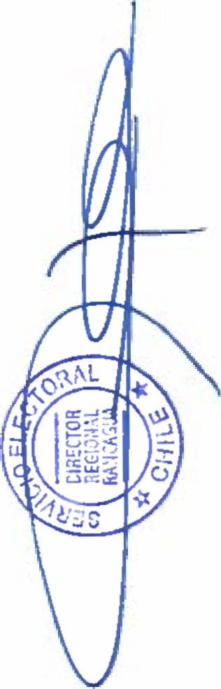

■■ ACEPTA CANDIDATURAS QUE INDICA

### REGION DEL LIBERTADOR GENERAL BERNARDO O'HIGGINS

COMUNA : QUINTA DE TILCOCO ELECCION DE CONCEJALES

UNIDAD POR EL APRUEBO P.S PPD E INDEPENDIENTES

P.P.D E INDEPENDIENTES PARTIDO POR LA DEMOCRACIA

RICARDO HIDALGO JARA

IGNACIO LOBOS RODRIGUEZ

P.S E INDEPENDIENTES

PARTIDO SOCIALISTA DE CHILE

PABLO EUGENIO LEON PALMA INDEPENDIENTES

MONICA EUGENIA MATUS RIVAS

CATALINA VERONICA GALVEZ MADRID UNIDOS POR LA DIGNIDAD

DC, PRO, CIUDADANOS E INDEPENDIENTES PARTIDO DEMOCRATA CRISTIANO

RAIMUNDO DEL CARMEN HORTA AHUMADA INDEPENDIENTES

MARCELO ALEJANDRO RODRIGUEZ SILVA

ROBERTO SEBASTIAN ARAOS SALDAÑA

RUTH GONZALEZ SANDIVARES

CESAR ANDRES CADIZ HORMAZABAL

IVAN CAMILO ALLEGRO GONZALEZ CHILE DIGNO VERDE Y SOBERANO

PARTIDO COMUNISTA E INDEPENDIENTES INDEPENDIENTES

MARIA GABRIELA PEREZ ZAMORANO

PARTIDO FEDERACION REGIONALISTA VERDE SOCIAL E INDEPENDIENTES INDEPENDIENTES

MARIA DEL ROSARIO URIBE ULLOA

ROBERTO IVAN VARGAS MUÑOZ

JAIME PATRICIO SILVA FLORES

Pagina 59

### ANEXO N ° 1

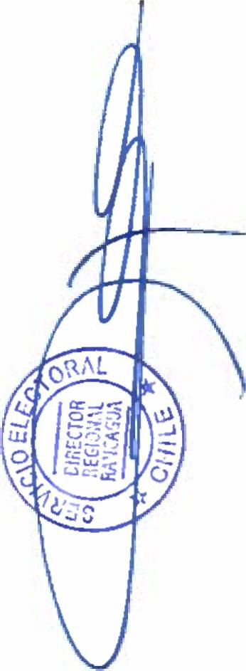

ACEPTA CANDIDATURAS QUE INDICA

### REGION DEL LIBERTADOR GENERAL BERNARDO O'HIGGINS

COMUNA : RANCAGUA ELECCION DE CONCEJALES

ECOLOGISTAS E INDEPENDIENTES ECOLOGISTAS E INDEPENDIENTES

PARTIDO ECOLOGISTA VERDE

JORGE BUSTOS MELLADO

NAHIR DE JESUS FAJARDO HERNANDEZ

RONALD KEVIN KONING SOTO

VALENTINA CACERES MONSALVEZ

GRACIELA ISLA PEREZ

PAOLA FUENTES VERGARA INDEPENDIENTES

EMERSON AVENDAÑO LLANCA

EUGENIA GAETE TAPIA CHILE VAMOS EVOPOLI - INDEPENDIENTES

EVOLUCION POLITICA

MARCELA YOLANDA RAGNI VARGAS

JOSE ALBERTO VALENTIN KRUG OLEA

JACKANDREE RODRIGUEZ FERNANDEZ

JOSE RAMON LIZANA GODOY

CLAUDIO MAURICIO MUÑOZ ROMAN

MAURICIO ALBERTO ORTIZ AYUSO

RAUL ALFREDO VELOZO OSSES INDEPENDIENTES

CAROLINA BETZABE CONNELL CARRASCO CHILE VAMOS PRI E INDEPENDIENTES

PARTIDO REGIONALISTA INDEPENDIENTE DEMOCRATA

JAVIER BASILIO CABALLERO BAEZA

RODRIGO ALEJANDRO SOTO IBARRA

ROSA XIMENA BRAVO RAVELLO INDEPENDIENTES

JEANETT DEL CARMEN PINTO MARCHANT

GONZALO ARNOLDO PAIVA ORTIZ

PAULA MARCELA PEREZ DUARTE

DAGOBERTO FORTUOSO REYES GALLARDO CHILE VAMOS RENOVACION NACIONAL - INDEPENDIENTES

RENOVACION NACIONAL

PILAR ANDREA DODERO GUZMAN

Pagina 60

### ANEXO N ° 1

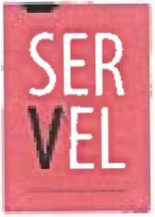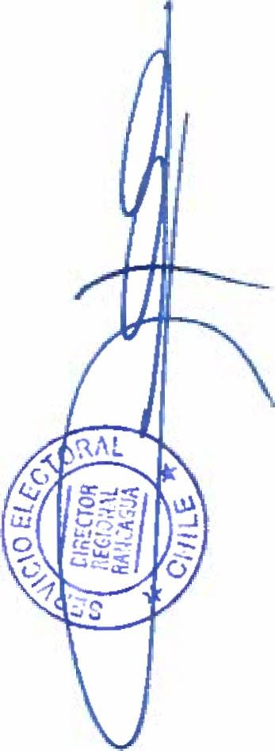

ACEPTA CANDIDATURAS QUE INDICA

### REGION DEL LIBERTADOR GENERAL BERNARDO O’HIGGINS

COMUNA : RANCAGUA ELECCION DE CONCEJALES

CHILE VAMOS RENOVACION NACIONAL - INDEPENDIENTES RENOVACION NACIONAL

DANILO OSVALDO SANCHEZ SANCHEZ

ALEJANDRO HUMBERTO SERRANO RAMIREZ

NELDA ZARATE SALDIAS INDEPENDIENTES

JULIO CAMPOS ROJAS

EDITH ROSA CARO MONTERO

MARIA DEL CARMEN ORUETA DE VAL

MANUEL ESTEBAN FRANCISCO POLGATIZ CADIZ CHILE VAMOS UDI - INDEPENDIENTES

UNION DEMOCRATA INDEPENDIENTE

BERNARDO MARCEL ABRIGO HUPAT

AMANDA DEL CARMEN CRISOSTO CORREA

VERONICA SALGADO OLATE

JACQUELINE VIDAL DELAIGUE INDEPENDIENTES

ARTURO SEGUNDO JARA CARRASCO

ANIBAL SEGUNDO GONZALEZ ESPINOZA

RAMON CARVAJAL PARADA

ARTURO MIGUEL MUÑOZ VELASQUEZ

FRENTE AMPLIO

CONVERGENCIA SOCIAL E INDEPENDIENTES CONVERGENCIA SOCIAL

ARTURO SAMUEL BAHAMONDES BUSTAMANTE INDEPENDIENTES

MARIA PAZ BRICEÑO MUÑOZ REVOLUCION DEMOCRATICA E INDEPENDIENTES

REVOLUCION DEMOCRATICA

YANAIDA ANTONELLA PADILLA CANESSA

DIEGO ARTEMIO RIVERA ESPINOZA

JUAN IGNACIO GAETE GALLARDO INDEPENDIENTES

CLAUDIA FABIOLA SAN MARTIN LEON

HUGO ANDRES GUZMAN MILLAN RADICALES E INDEPENDIENTES

PARTIDO RADICAL DE CHILE

OCTAVIO YAÑEZ MORENO

Pagina 61

### ANEXO N 0 1

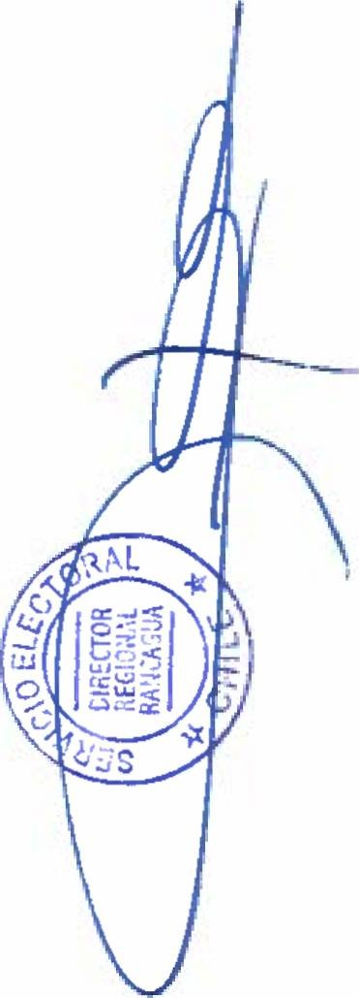

* ACEPTA CANDIDATURAS QUE INDICA

### REGION DEL LIBERTADOR GENERAL BERNARDO O’HIGGINS

COMUNA : RANCAGUA

ELECCION DE CONCEJALES RADICALES E INDEPENDIENTES

INDEPENDIENTES

ALEJANDRA DEL CARMEN REYES SOTO

LJSSETTE ENID MALUJE MORALES

WILLIAMS ESTEBAN ACOSTA PINTO

CRISTIAN ANDRES TOLEDO PONCE

JOHN ANTHONY GREIG ACEVEDO

PATRICIO ALEJANDRO SALAZAR CARRASCO

JUAN CARLOS OLMOS CASTRO

BARBARA FABIOLA MERINO CAMPOS

RAUL JARA ALBORNOZ

UNIDAD POR EL APRUEBO P.S PPD E INDEPENDIENTES

P.P.D E INDEPENDIENTES PARTIDO POR LA DEMOCRACIA

VERONICA ATTON BUSTAMANTE

MANUEL VILLAGRA ASTORGA INDEPENDIENTES

CRISTIAN GODOY SOLIS

CRISTIAN TREJOS AVENDAÑO

RICARDO RODRIGUEZ VERGARA

P.S E INDEPENDIENTES

PARTIDO SOCIALISTA DE CHILE

PATRICIO HUMBERTO HENRIQUEZ HENRIQUEZ

MARIA SOLEDAD NAVARRO LLANTEN

PABLO ANDRES BAEZA ZAMORANO

FRANCISCO ALEJANDRO JIMENEZ PAIVA

DIEGO BENJAMIN BARRERA SOLIS UNIDOS POR LA DIGNIDAD

DC, PRO, CIUDADANOS E INDEPENDIENTES PARTIDO DEMOCRATA CRISTIANO

RICARDO TUDELANETTLE

GLORIA LOPEZ LOPEZ

CARLOS DAVID OCTAVIO ARELLANO BAEZA PARTIDO PROGRESISTA DE CHILE

FILOMENA DEL CARMEN URBINA CAMPOS INDEPENDIENTES

SANDRA FIERRO REYES

Pagina 62

### ANEXO N ° 1

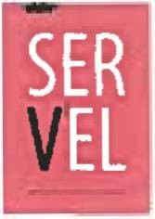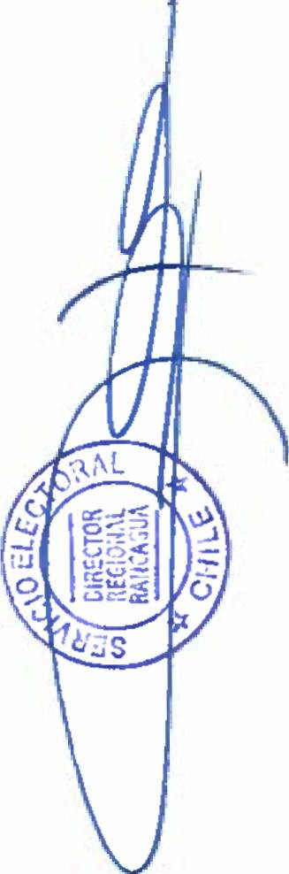

ACEPTA CANDIDATURAS QUE INDICA

### REGION DEL LIBERTADOR GENERAL BERNARDO O'HIGGINS

COMUNA : RANCAGUA

ELECCION DE CONCEJALES UNIDOS POR LA DIGNIDAD

DC, PRO, CIUDADANOS E INDEPENDIENTES INDEPENDIENTES

MOISES ELIECER ULLOAARRIAGADA

PATRICIO OLMEDO ROJAS

ROMINA ANTONIA PINTO ROMERO

REPUBLICANOS

REPUBLICANOS E INDEPENDIENTES REPUBLICANO DE CHILE

JUAN CARLOS MACKAY JARPA

HERNAN FRANCISCO SALGADO HERRERA

ALVARO FRANCISCO RAMIREZ ORREGO

ALEJANDRO ESTEBAN OLEA OLIVA CHILE DIGNO VERDE Y SOBERANO

PARTIDO COMUNISTA E INDEPENDIENTES COMUNISTA DE CHILE

GABRIEL JACOB ABEGNEGO ARRIAZA YAÑEZ

VIVIANA MAKARENA MORALES SANDOVAL

PATRICIA VERONICA SEGURA DUCO

GONZALO HERNAN DIAZ BARRIOS

DANIELA ANDREA GARRIDO GILBERTO PARTIDO UNION PATRIOTICA

PARTIDO UNION PATRIOTICA

GUIDO EDMUNDO MIRANDA ROJAS

RAUL ALEJANDRO CONTRERAS ROJAS

MARIA JOSE CORREA LILLO

VICENTE ANDRES ROJAS ARANCIBIA

Pagina 63

### ANEXO N ° 1

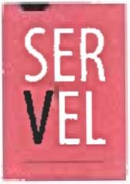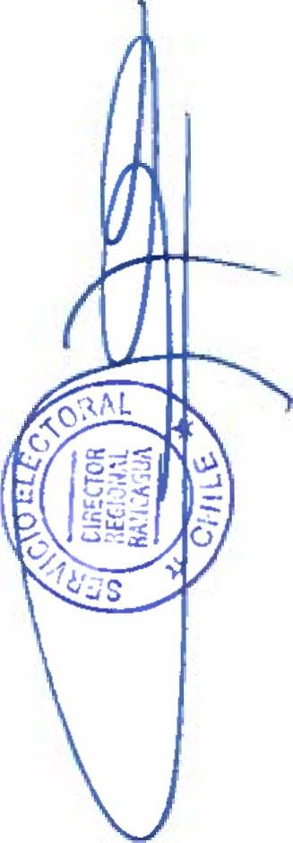

ACEPTA CANDIDATURAS QUE INDICA

### REGION DEL LIBERTADOR GENERAL BERNARDO O’HIGGINS

COMUNA : RENGO ELECCION DE CONCEJALES

CHILE VAMOS PRI E INDEPENDIENTES

PARTIDO REGIONALISTA INDEPENDIENTE DEMOCRATA

YAMIL NADIM HARUN ALARCON

ARTURO EDUARDO REYES ARAVENA

MARIA JOSE BECERRA BRAVO

CHILE VAMOS RENOVACION NACIONAL - INDEPENDIENTES RENOVACION NACIONAL

MATILDE DEL CARMEN CESPEDES ORTIZ

ENRIQUE ALFONSO DEL BARRIO HERNANDEZ

MARCELO DAVID FUENTES PLACENCIA

CRISTIAN ENRIQUE IBARRA GONZALEZ INDEPENDIENTES

ALFONSO DOMINGUEZ COVARRUBIAS CHILE VAMOS UDI - INDEPENDIENTES

UNION DEMOCRATA INDEPENDIENTE

PABLO CESAR DURAN ROMAN INDEPENDIENTES

MARGARITA INES COFRE MIRANDA

ORIANA DEL CARMEN GONZALEZ GONZALEZ

GERARDO GUMERCINDO BARRERA GATICA

CRISTIAN ALFREDO ORTEGA VALENZUELA

MILENKO TANK RANDOLPH

FRENTE AMPLIO

CONVERGENCIA SOCIAL E INDEPENDIENTES CONVERGENCIA SOCIAL

PAMELA DE LOURDES COSSIO CATALDO INDEPENDIENTES

CRISTIAN GALVEZ VARGAS REVOLUCION DEMOCRATICA E INDEPENDIENTES

REVOLUCION DEMOCRATICA

NICOLAS VICENTE NILO SOTELO INDEPENDIENTES

FLOR ALBA DEL CARMEN PINO OYARZUN

DIGNIDAD AHORA

HUMANICEMOS CHILE INDEPENDIENTES

NATALIA ROSA LORCA ALCAIDE

Pagina 64

### ANEXO N ° 1

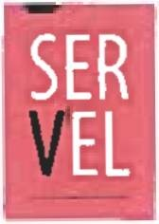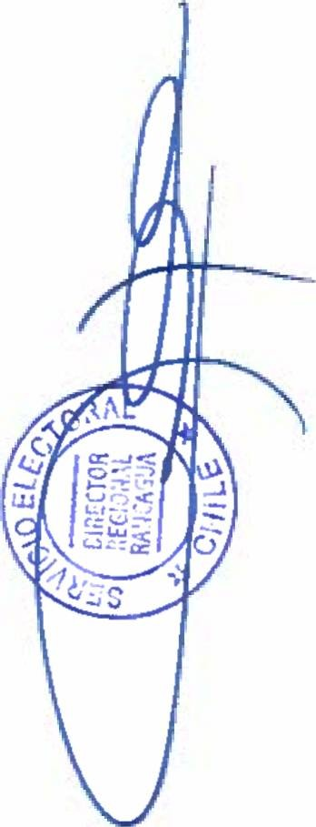

ACEPTA CANDIDATURAS QUE INDICA

### REGION DEL LIBERTADOR GENERAL BERNARDO O'HIGGINS

COMUNA : RENGO

ELECCION DE CONCEJALES DIGNIDAD AHORA

HUMANICEMOS CHILE INDEPENDIENTES

LUIS ANTONIO DOTE ORELLANA RADICALES E INDEPENDIENTES

PARTIDO RADICAL DE CHILE

ANTONIO WLADIMIR GONZALEZ AGUILERA INDEPENDIENTES

MANUEL ALONSO DURAN CALDERON

IVONNE ESMERALDA DEL CARMEN SEREÑO SALGADO

ANGELO CRISTIAN GARCIA CABRERA

SUSANA DEL PILAR MORALES GUAJARDO UNIDAD POR EL APRUEBO P.S PPD E INDEPENDIENTES

P.P.D E INDEPENDIENTES INDEPENDIENTES

MARIA ANGELICA BRIONES SAAVEDRA

CRISTIAN ZUÑIGA CONEJEROS

CRISTIAN PARRAGUEZ GONZALEZ

P.S E INDEPENDIENTES

PARTIDO SOCIALISTA DE CHILE

CARLOS FRANCISCO RAMIREZ PEREZ

KARINA DEL CARMEN GONZALEZ MALDONADO

REPUBLICANOS

REPUBLICANOS E INDEPENDIENTES REPUBLICANO DE CHILE

CARLOS ALBERTO CECIL ADARO SALINERO INDEPENDIENTES

LILIANA MARCIA REINA TORO CHILE DIGNO VERDE Y SOBERANO

PARTIDO COMUNISTA E INDEPENDIENTES COMUNISTA DE CHILE

ANA LUZ GONZALEZ PALMA

PARTIDO FEDERACION REGIONALISTA VERDE SOCIAL E INDEPENDIENTES FEDERACION REGIONALISTA VERDE SOCIAL

JUAN EDUARDO ARAYA SILVA INDEPENDIENTES

MARITZA DE LAS MERCEDES VELASCO GUZMAN

Pagina 65

### ANEXO N ° 1

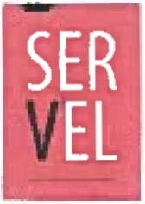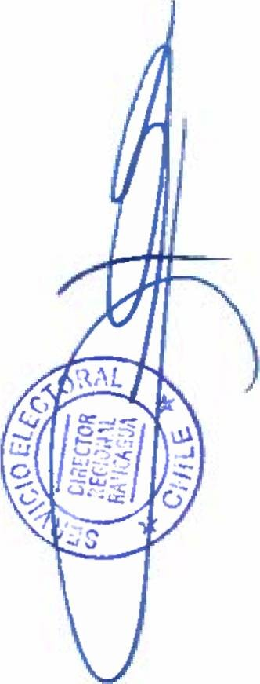

ACEPTA CANDIDATURAS QUE INDICA

### REGION DEL LIBERTADOR GENERAL BERNARDO O’HIGGINS

COMUNA : RENGO ELECCION DE CONCEJALES

CHILE DIGNO VERDE Y SOBERANO

PARTIDO FEDERACION REGIONALISTA VERDE SOCIAL E INDEPENDIENTES INDEPENDIENTES

JOSE ALEJANDRO DIAZ ROJAS

Pagina 66

### ANEXO N ° 1

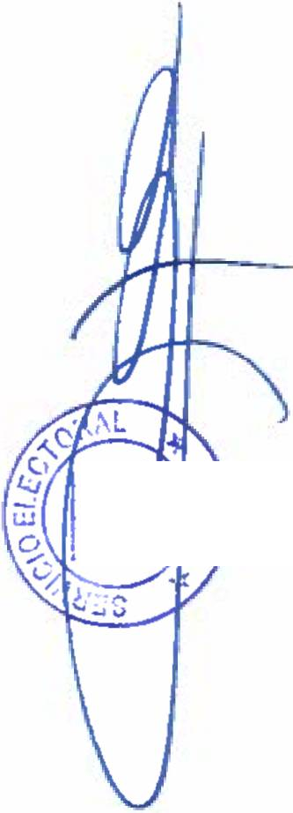

ACEPTA CANDIDATURAS QUE INDICA

### REGION DEL LIBERTADOR GENERAL BERNARDO O'HIGGINS

COMUNA : REQUINOA ELECCION DE CONCEJALES

CHILE VAMOS EVOPOLI - INDEPENDIENTES EVOLUCION POLITICA

GABRIEL HUMBERTO DIAZ VALENZUELA

CRISTOBAL AUGUSTO BELTRAMIN SANCHEZ

MAURICIO ANTONIO GUTIERREZ DINAMARCA CHILE VAMOS PRI E INDEPENDIENTES

PARTIDO REGIONALISTA INDEPENDIENTE DEMOCRATA

ANA MARIA ARANGUIZ SAAVEDRA

ANGEL JUVENAL SOTO OLAVE INDEPENDIENTES

ANGEL ENRIQUE MOYA CARVAJAL

ELIZABETH DEL CARMEN SANDOVAL GUTIERREZ CHILE VAMOS RENOVACION NACIONAL - INDEPENDIENTES

RENOVACION NACIONAL

SERGIO ROBERTO CABEZAS CHAVEZ

MIGUEL ANGEL AHUMADA HERNANDEZ

**ClhECTOR**

**RA’kTÓJA**

LUIS ALBERTO GONZALEZ VALDIVIA

JOSE RAMON PARRAGUEZ URRA

OSVALDO ENRIQUE RAMIREZ CERDA

MARISOL JANET RIVERA VEGA CHILE VAMOS UDI - INDEPENDIENTES

UNION DEMOCRATA INDEPENDIENTE

FLOR MARIA ARRIAZA PINTO

HUGO ALEJANDRO NUÑEZ GUERRERO INDEPENDIENTES

ANTONIO HECHEM PEREZ

MISAEL MAURICIO MOYA VERA

CLAUDIO IGNACIO AHUMADA CONDE

FRENTE AMPLIO

CONVERGENCIA SOCIAL E INDEPENDIENTES INDEPENDIENTES

LUIS FERNANDO MEDINA AREVALO UNIDAD POR EL APRUEBO P.S PPD E INDEPENDIENTES

P.P.D E INDEPENDIENTES PARTIDO POR LA DEMOCRACIA

* LEONARDO PEÑALOZA MEDINA

Pagina 67

### ANEXO N ° 1

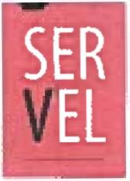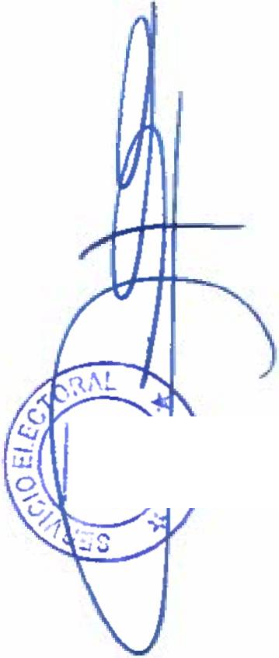

ACEPTA CANDIDATURAS QUE INDICA

### REGION DEL LIBERTADOR GENERAL BERNARDO O'HIGGINS

COMUNA : REQUINOA ELECCION DE CONCEJALES

UNIDAD POR EL APRUEBO P.S PPD E INDEPENDIENTES

P.P.D E INDEPENDIENTES INDEPENDIENTES

- PABLO VALENZUELA TORREALBA

P.S E INDEPENDIENTES PARTIDO SOCIALISTA DE CHILE

SANDRA JACQUELINE VILLANUEVA URRA

SANDRA MERCEDES QUEZADA GUERRERO INDEPENDIENTES

JORGE LUIS PEREIRA AGUILAR UNIDOS POR LA DIGNIDAD

DC, PRO, CIUDADANOS E INDEPENDIENTES INDEPENDIENTES

LUIS ANDRES HORMAZABAL CASTRO PARTIDO UNION PATRIOTICA

PARTIDO UNION PATRIOTICA

..cv. RAXAaUA

JOCELYN SABINA OVALLE ALARCON

CYNTIA ELENA LOPEZ RIOS

OMAR CAMILO HENRIQUEZ GUERRERO

JUAN EULOGIO PEÑALOZA GUAJARDO

Pagina 68

### ANEXO N ° 1

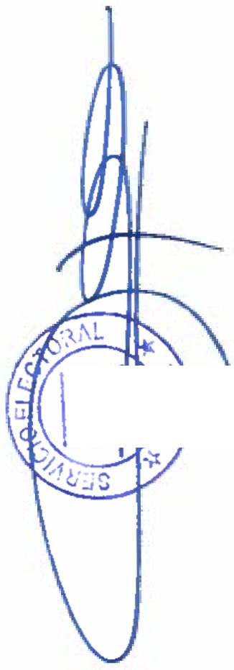

ACEPTA CANDIDATURAS QUE INDICA

### REGION DEL LIBERTADOR GENERAL BERNARDO O’HIGGINS

COMUNA : SAN FERNANDO ELECCION DE CONCEJALES

CHILE VAMOS EVOPOLI - INDEPENDIENTES EVOLUCION POLITICA

OSCAR ANDRES JORQUERA CIFUENTES

SONIA DE LAS MERCEDES PAVEZ GONZALEZ

JOSE ELIAS RISHMAWI CUMSILLE INDEPENDIENTES

ALEX FERNANDO LERMANDA SANCHEZ

NATALI PATRICIA AHUMADA SOTO

SANDRASOLEDADANDAUR AGUILERA CHILE VAMOS PRI E INDEPENDIENTES

PARTIDO REGIONALISTA INDEPENDIENTE DEMOCRATA

MARITZA DEL ROSARIO VALENCIA VALENCIA

PAOLA ANGELICA SOTO CORNEJO CHILE VAMOS RENOVACION NACIONAL - INDEPENDIENTES

RENOVACION NACIONAL

BLANCA IRMA BARROS MEDINA

**DIRECTOR**

* rr- .Mi

JOSE LUIS GONZALEZ DIAZ

CHRISTIAN ANDRES GONZALEZ GONZALEZ INDEPENDIENTES

RAMON ANTOLIN VASQUEZ RIQUELME CHILE VAMOS UDI - INDEPENDIENTES

UNION DEMOCRATA INDEPENDIENTE

FELIPE GERARDO RIVADENEIRA TRONCOSO

FELIPE ANDRES BAHAMONDE MIGUELES INDEPENDIENTES

JORGE ANTONIO VASQUEZ VALENZUELA

ARIELA DEL ROCIO MUÑOZ SOTO

CAMILA FERNANDA LABRAÑA PEREIRA

MARTA CADIZ COPPIA

FRENTE AMPLIO

CONVERGENCIA SOCIAL E INDEPENDIENTES CONVERGENCIA SOCIAL

JORGE EDUARDO ALLENDES OYARCE

FANY ROMINA CORNEJO SAN MARTIN

LORENZO FRANCISCO GONZALEZ CABRERA PARTIDO COMUNES E INDEPENDIENTES

INDEPENDIENTES

LUIS OSVALDO MATURANA MATURANA

Pagina 69

### ANEXO N ° 1

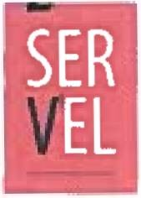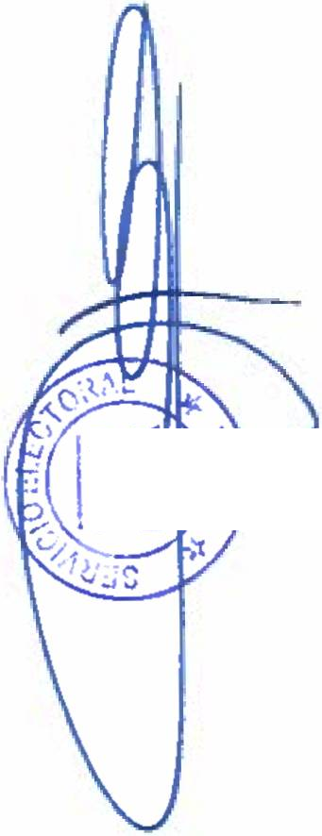

ACEPTA CANDIDATURAS QUE INDICA

### REGION DEL LIBERTADOR GENERAL BERNARDO O’HIGGINS

COMUNA : SAN FERNANDO

ELECCION DE CONCEJALES FRENTE AMPLIO

REVOLUCION DEMOCRATICA E INDEPENDIENTES REVOLUCION DEMOCRATICA

VALENTINA PAZ DUPUY TEJOS INDEPENDIENTES

FERNANDO ANDRES MEZA ROJAS RADICALES E INDEPENDIENTES

PARTIDO RADICAL DE CHILE

JORGE ARMANDO CHAMORRO CARRASCO

RODRIGO HERNAN VALDERRAMA TOLEDO

PEDRO JUAN FLORES TAPIA

WASHINGTON EUGENIO POLIDORI VENEGAS INDEPENDIENTES

ANALIA BELEN POZO FRIAS

ERNESTO ANTONIO FARFAN FIERRO UNIDAD POR EL APRUEBO P.S PPD E INDEPENDIENTES

**ti SECTOR**

P.P.D E INDEPENDIENTES PARTIDO POR LA DEMOCRACIA

NELSON ARNOLDO PEREZ ARENAS INDEPENDIENTES

MIGUEL ALEJANDRO SEPULVEDA CALVO

CATALINA ASTORGA TORRES

P.S E INDEPENDIENTES

PARTIDO SOCIALISTA DE CHILE

ROBERT PATRICIO ARIAS SOLIS

FRANCO DAVID HORMAZABAL OSORIO

ELIANA DE LAS MERCEDES CASTRO JIMENEZ UNIDOS POR LA DIGNIDAD

DC, PRO, CIUDADANOS E INDEPENDIENTES PARTIDO DEMOCRATA CRISTIANO

MIGUEL GONZALEZ FELIU

SONIA GONZALEZ URZUA PARTIDO PROGRESISTA DE CHILE

VICTOR ALEXANDER LISBOA POBLETE

PEDRO SEGUNDO FUENTES FIGUEROA CHILE DIGNO VERDE Y SOBERANO

PARTIDO COMUNISTA E INDEPENDIENTES COMUNISTA DE CHILE

DAVID ANTONIO MATURANA BENAVENTE

Pagina 70

### ai ANEXO N 0 1

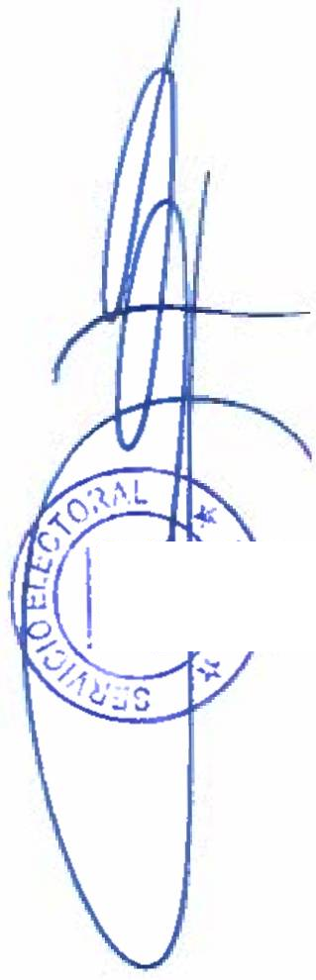

ACEPTA CANDIDATURAS QUE INDICA

### REGION DEL LIBERTADOR GENERAL BERNARDO O’HIGGINS

COMUNA : SAN FERNANDO ELECCION DE CONCEJALES

CHILE DIGNO VERDE Y SOBERANO

PARTIDO FEDERACION REGIONALISTA VERDE SOCIAL E INDEPENDIENTES FEDERACION REGIONALISTA VERDE SOCIAL

CARLOS FERNANDO GUZMAN VASQUEZ INDEPENDIENTES

PATRICIA DEL CARMEN VALENZUELA QUEZADA

LAURA LORETO MARTINEZ BALCARZEL PARTIDO UNION PATRIOTICA

PARTIDO UNION PATRIOTICA

EDUARDO ALONSO PATRICIO ORELLANA RIVEROS CANDIDATURA INDEPENDIENTE

CRISTIAN DIAZ CORREA CANDIDATURA INDEPENDIENTE

FRANCISCO VALDERRAMA LEON CANDIDATURA INDEPENDIENTE

JUAN SEBASTIAN MUÑOZ SILVA

**CIRECTOR**

Pagina 71

### ANEXO N ° 1

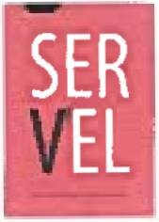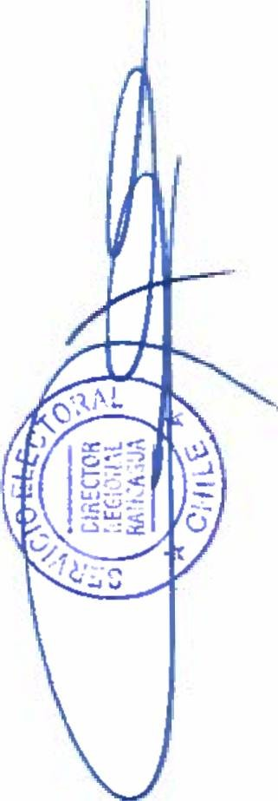

ACEPTA CANDIDATURAS QUE INDICA

### REGION DEL LIBERTADOR GENERAL BERNARDO O’HIGGINS

COMUNA : SAN VICENTE ELECCION DE CONCEJALES

CHILE VAMOS EVOPOLI - INDEPENDIENTES EVOLUCION POLITICA

MAURICIO HENRIQUEZ ROJAS CHILE VAMOS PRI E INDEPENDIENTES

PARTIDO REGIONALISTA INDEPENDIENTE DEMOCRATA

MARICEL CAROLINA YAÑEZ TORO

SEBASTIAN ALEJANDRO CONTRERAS ZAMORANO INDEPENDIENTES

OLAYA ALEJANDRA ACEVEDO ARCE

JOSE RAFAEL POZO OLEA

MARIA MARCIA LLANQUILEO LLANQUILEO CHILE VAMOS RENOVACION NACIONAL INDEPENDIENTES

RENOVACION NACIONAL

IVAN MARCELO MIRANDA GONZALEZ

ANGEL ROBERTO OSORIO GALVEZ

JUAN FRANCISCO RAMIREZ MATURANA

RODRIGO SANDOVAL ABARCA DANIEL JESUS UMAÑA DONOSO

CHILE VAMOS UDI - INDEPENDIENTES

UNION DEMOCRATA INDEPENDIENTE

PILAR ARAYA BALCAZAR

MIGUEL ANGEL DIAZ PINO

ESTEBAN ANDRES PETRI VALDES INDEPENDIENTES

ALBERTO ANTONIO PAVEZ SOTO

JUAN CARLOS ROJAS BARRERA

DIEGO ANTONIO SAHADY ARRUA

FRENTE AMPLIO

CONVERGENCIA SOCIAL E INDEPENDIENTES CONVERGENCIA SOCIAL

HECTOR ANDRES YAÑEZ HERNANDEZ

JORGE LUIS PAVEZ ROZAS INDEPENDIENTES

ALMENDRA CAROLINA ROMAN FUENTES RADICALES E INDEPENDIENTES

PARTIDO RADICAL DE CHILE

ALEJANDRO HUMBERTO RAMIREZ REYES

Pagina 72

# SER ' ETLI

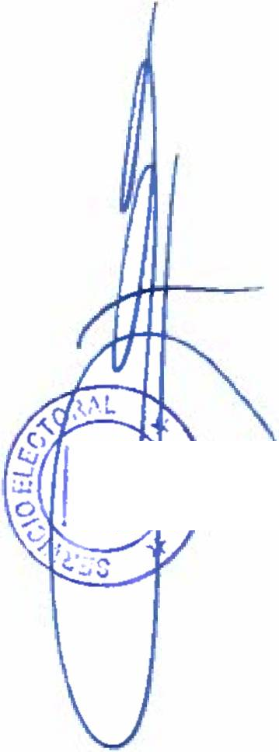

### ANEXO N ° 1

ACEPTA CANDIDATURAS QUE INDICA

### REGION DEL LIBERTADOR GENERAL BERNARDO O'HIGGINS

COMUNA : SAN VICENTE

ELECCION DE CONCEJALES RADICALES E INDEPENDIENTES

PARTIDO RADICAL DE CHILE

SAID ALEJANDRO JARUFE SATUF INDEPENDIENTES

DANIEL ANTONIO MORELLI PASTENE

CAMILA PONTILLO ORTUZAR UNIDAD POR EL APRUEBO P.S PPD E INDEPENDIENTES

P.S E INDEPENDIENTES

PARTIDO SOCIALISTA DE CHILE

MARCELO ROBERTO ABARCA JORQUERA

LILIAN ROSA SILVA SOTO INDEPENDIENTES

SEBASTIAN IGNACIO FLORES CANALES

JOSE PATRICIO PIÑA LAGOS UNIDOS POR LA DIGNIDAD

1V'C33:!

DC, PRO, CIUDADANOS E INDEPENDIENTES PARTIDO DEMOCRATA CRISTIANO

MARCELA SILVA BARRA

MANUEL ANTONIO CACERES ALARCON PARTIDO PROGRESISTA DE CHILE

WILFREDO CID LEMUN INDEPENDIENTES

VICTOR GALVEZ TRUJILLO

ARMANDO ESPINOZA BUSTOS

REPUBLICANOS

REPUBLICANOS E INDEPENDIENTES INDEPENDIENTES

ANGELO JOSE GALLARDO CORNEJO CHILE DIGNO VERDE Y SOBERANO

PARTIDO FEDERACION REGIONALISTA VERDE SOCIAL E INDEPENDIENTES FEDERACION REGIONALISTA VERDE SOCIAL

MAGALY DE LAS MERCEDES PLAZA CORNEJO INDEPENDIENTES

MONICA DEL CARMEN LADRON DE GUEVARA LADRON DE GUEVARA

Pagina 73

SI

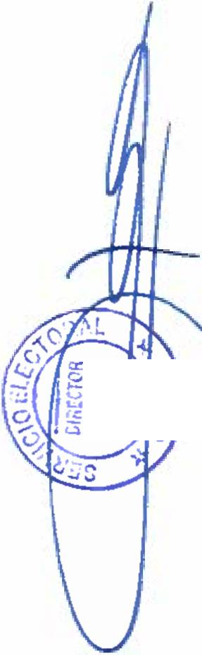

### ANEXO N ° 1

— ACEPTA CANDIDATURAS QUE INDICA

### REGION DEL LIBERTADOR GENERAL BERNARDO O'HIGGINS

COMUNA : SANTA CRUZ

ELECCION DE CONCEJALES

CHILE VAMOS PRI E INDEPENDIENTES

PARTIDO REGIONALISTA INDEPENDIENTE DEMOCRATA

GISELLE NATALI LEON FARIAS

CHILE VAMOS RENOVACION NACIONAL - INDEPENDIENTES RENOVACION NACIONAL

LUIS MELLA CARVAJAL

LUIS LEONARDO PINA GOMEZ

DIEGO ARMANDO ERRAZURIZ LOPEZ

BRYAN MORENO SILVA

MAURICIO LEOPOLDO ORELLANA AREVALO

PATRICIA ANDREA PARRAGUEZ ZAPATA CHILE VAMOS UDI - INDEPENDIENTES

UNION DEMOCRATA INDEPENDIENTE

ANA EUGENIA CARDOCH PARODI

MIGUEL ANGEL LLANTEN PIZARRO

JOSE MANUEL CUBILLOS ABARCA INDEPENDIENTES

MARIA DEL PILAR ALIAGA UNDURRAGA

CRISTIAN PATRICIO CARVAJAL LARA

LUIS ALADINOCASANOVA CASTRO

FRENTE AMPLIO

REVOLUCION DEMOCRATICA E INDEPENDIENTES INDEPENDIENTES

ISABEL VERONICA DIEZ DE MEDINA NEIRA

MARIA ALEJANDRA DIAZ JIMENEZ

DANIELA VERONICA RODRIGUEZ PACHECO RADICALES E INDEPENDIENTES

PARTIDO RADICAL DE CHILE

ROBERTO HERNAN ROJAS ACOSTA INDEPENDIENTES

MARCELA VIVIANA ROJAS OLIVARES

VERONICA ARLETTE HIDALGO SOTO

PATRICIO HERNAN FUENTES CONTRERAS UNIDAD POR EL APRUEBO P.S PPD E INDEPENDIENTES

P.P.D E INDEPENDIENTES INDEPENDIENTES

MARIELA DEL CARMEN LARA VALDERRAMA

Pagina 74

### ANEXO N ° 1

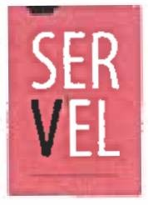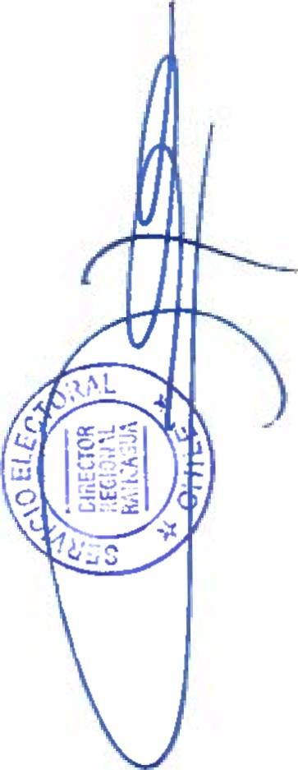

ACEPTA CANDIDATURAS QUE INDICA

### REGION DEL LIBERTADOR GENERAL BERNARDO O’HIGGINS

COMUNA ; SANTA CRUZ ELECCION DE CONCEJALES

UNIDAD POR EL APRUEBO P.S PPD E INDEPENDIENTES

P.P.D E INDEPENDIENTES INDEPENDIENTES

JOSE ALBERTO IBARRA TOLEDO

JORGE ANTONIO OÑATE GONZALEZ

P.S E INDEPENDIENTES PARTIDO SOCIALISTA DE CHILE

LUZ BEATRIZ PARRAGUEZ CASTRO

ERICA DEL CARMEN PEREIRA ROSAS UNIDOS POR LA DIGNIDAD

DC, PRO, CIUDADANOS E INDEPENDIENTES PARTIDO DEMOCRATA CRISTIANO

ROSSANA FATIMA GONZALEZ VARGAS

MARCO ANTONIO CERVELA HERNANDEZ INDEPENDIENTES

YOLANDA SANFURGO MORENO

MAXI AGUSTIN SOTO YAÑEZ

MARIA AUXILIADORA MARIN OLIVOS

REPUBLICANOS

REPUBLICANOS E INDEPENDIENTES REPUBLICANO DE CHILE

JORGE AUGUSTO ALARCON VIDAL

CAROLINA ISABEL EVANS CASTRO

ISAAC MIGUEL LARA MIÑAÑIR INDEPENDIENTES

MARGARITA JOANA MIRANDA FIGUEROA CHILE DIGNO VERDE Y SOBERANO

PARTIDO COMUNISTA E INDEPENDIENTES COMUNISTA DE CHILE

PEDRO ALADINO ZUÑIGA POBLETE

PATRICIO HERNAN MARTINEZ AMAYA

JULIO CESAR FERNANDEZ PEÑALOZA

Pagina 75

# SER



**EL** ANEXO N°2

### RECHAZA CANDIDATURAS QUE INDICA

POR LAS CAUSALES QUE EN CADA CASO SE SEÑALA REGION DEL LIBERTADOR GENERAL BERNARDO O’HIGGINS

COMUNA : CHEPiCA ELECCION DE CONCEJALES

CHILE VAMOS RENOVACION NACIONAL - INDEPENDIENTES INDEPENDIENTES

* LUIS GABRIEL TORRES QUINTANA
* DOCUMENTO ACOMPAÑADO ES INSUFICIENTE PARA ACREDITAR HABER APROBADO ENSEÑANZA MEDIA O SU EQUIVALENTE. ART. 57 INCISO 2’, LEV N‘ 18.695

CHILE VAMOS UDl - INDEPENDIENTES INDEPENDIENTES

* JUAN JOSE RETAMALES MUÑOZ
* DECLARADO COMO INDEPENDIENTE, PERO REGISTRA AFILIACION EN PARTIDO POLITICO, DENTRO DEL PLAZO LEGAL. ART. 105, LEV N‘18.695. ART. 5 INCISO 6D, LEY N' 18.700, DISPOSICION TRIGESIMA SEXTA TRANSITORIA, CONSTITUCION POLITICA DE LA REPUBLICA.

UNIDAD POR EL APRUEBO P.S PPD E INDEPENDIENTES

P.S E INDEPENDIENTES

PARTIDO SOCIALISTA DE CHILE

* LEONEL ARTURO PADILLA PEÑA
* DECLARACION JURADA NO ESTA SUSCRITA POR EL DECLARANTE. ARTS. N°S 409° Y 42fc° INCISO 1o DEL CODIGO ORGANICO DE TRIBUNALES, ART. 107 INCISO 2o, LEY N° 18.695, XRT 3 INCISO 2'. LEY N‘ 18.700.

CHILE DIGNO VERDE Y SOBERANO

PARTIDO COMUNISTA E INDEPENDIENTES INDEPENDIENTES

* MARIO ALEJANDRO MUÑOZ BERNAL

DECLARADO COMO INDEPENDIENTE, PERO REGISTRA AFILIACION EN PARTIDO POLITICO, DENTRO DEL PLAZO LEGAL. ART. 105, LEY N’18.695, ART. 5 INCISO 6°, LEY N° 18.700, DISPOSICION TRIGESIMA SEXTA TRANSITORIA, CONSTITUCION POLITICA DE LA REPUBLICA.

Pagina *1*

# SER

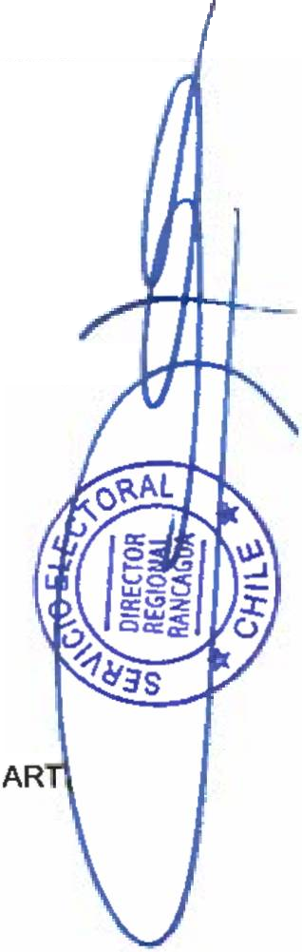

**EL** ANEXO N°2

### I RECHAZA CANDIDATURAS QUE INDICA

POR LAS CAUSALES QUE EN CADA CASO SE SEÑALA REGION DEL LIBERTADOR GENERAL BERNARDO O’HIGGINS

COMUNA : CHIMBARONGO ELECCION DE CONCEJALES

CHILE VAMOS RENOVACION NACIONAL - INDEPENDIENTES INDEPENDIENTES

* JORGE LUIS FARIAS VARGAS
* CANDIDATO NO ACOMPAÑA LA AUTORIZACION QUE FACULTA AL DIRECTOR DEL SERVICIO ELECTORAL, PARA ABRIR UNA CUENTA BANCARIA UNICA A SU NOMBRE Y CARGO, PARA EFECTO DE RECIBIR LOS APORTES DE CAMPAÑA. ART. 105, LEY N°18.695, ART. 3. INCISO 5’. LEY N’ 18.700 Y ART. Nc 19, INCISO 2*. LEY N' 19 884.

RADICALES E INDEPENDIENTES

INDEPENDIENTES

* MIRIAM YOLANDA CABELLO RIQUELME
* DECLARADO COMO INDEPENDIENTE, PERO REGISTRA AFILIACION EN PARTIDO POLITICO, DENTRO DEL PLAZO LEGAL. ART. 105, LEY NM 8.695, ART. 5 INCISO 6;. LEY N“ 18.700, DISPOSICION TRIGESIMA SEXTA TRANSITORIA, CONSTITUCION POLITICA DE LA REPUBLICA.

UNIDOS POR LA DIGNIDAD

DC, PRO, CIUDADANOS E INDEPENDIENTES PARTIDO PROGRESISTA DE CHILE

* MAURICIO ANDRES VIDAL LEYTON
* NO ACOMPAÑA DECLARACION JURADA QUE ACREDITE EL CUMPLIMIENTO DE LOS REQUISITOS, LEGALES, CONSTITUCIONALES Y NO ESTAR AFECTO A INHABILIDADES. 107 INCISO 2Q, LEY N° 18.695 Y ART. 3 INCISO 2‘, LEY N* 18.700.

CHILE DIGNO VERDE Y SOBERANO

PARTIDO FEDERACION REGIONALISTA VERDE SOCIAL E INDEPENDIENTES INDEPENDIENTES

* LUIS ALEJANDRO CORDOVA GUZMAN
* NO ACOMPAÑA DECLARACION JURADA QUE ACREDITE EL CUMPLIMIENTO DE LOS REQUISITOS, LEGALES, CONSTITUCIONALES Y NO ESTAR AFECTO A INHABILIDADES. ART. 107 INCISO 2o, LEY N° 18.695 Y ART. 3 INCISO 2‘, LEY N" 18 700.
* CANDIDATO NO ACOMPAÑA LA AUTORIZACION QUE FACULTA AL DIRECTOR DEL SERVICIO ELECTORAL PARA ABRIR UNA CUENTA BANCARIA UNICA A SU NOMBRE Y CARGO. PARA EFECTO DE RECIBIR LOS APORTES DE CAMPAÑA. ART. 105. LEY NM8.695, ART. 3, INCISO 5”, LEY ND 18 700 Y ART. N‘ 19. INCISO 2°, LEY N" 19.884.
* CANDIDATO NO ACREDITA HABER APROBADO ENSEÑANZA MEDIA O SU EQUIVALENTE. ART 73. LEY N= 18 695

Pagina 2

# SER

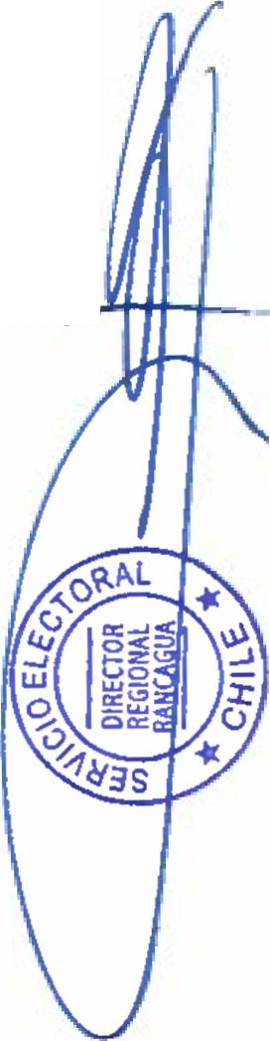

**EL** ANEXO N°2

### RECHAZA CANDIDATURAS QUE INDICA

POR LAS CAUSALES QUE EN CADA CASO SE SEÑALA REGION DEL LIBERTADOR GENERAL BERNARDO O'HIGGINS

COMUNA : CODEGUA ELECCION DE CONCEJALES

CHILE VAMOS UDI - INDEPENDIENTES INDEPENDIENTES

* JORGE EDUARDO BROWN BIZARRO
* DOCUMENTO ACOMPAÑADO ES INSUFICIENTE PARA ACREDITAR HABER APROBADO ENSEÑANZA MEDIA O SU EQUIVALENTE. ART. 57 INCISO 2*. LEY N= 18.695.

RADICALES E INDEPENDIENTES

INDEPENDIENTES

* JUAN BAUTISTA GUSTAVO CANALES IBAÑEZ
* DECLARADO COMO INDEPENDIENTE, PERO REGISTRA AFILIACION EN PARTIDO POLITICO, >- DENTRO DEL PLAZO LEGAL. ART. 105, LEY N°18.695, ART. 5 INCISO 6”, LEY N' 18.700, DISPOSICION TRIGESIMA SEXTA TRANSITORIA, CONSTITUCION POLITICA DE LA

REPUBLICA.

Pagina 3

# SER

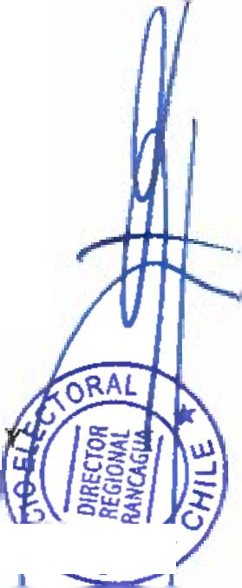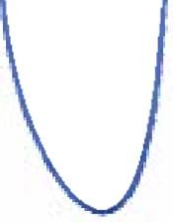

**EL** ANEXO N°2

### RECHAZA CANDIDATURAS QUE INDICA

POR LAS CAUSALES QUE EN CADA CASO SE SEÑALA REGION DEL LIBERTADOR GENERAL BERNARDO O’HIGGINS

COMUNA : COLTAUCO ELECCION DE CONCEJALES

ECOLOGISTAS E INDEPENDIENTES ECOLOGISTAS E INDEPENDIENTES

INDEPENDIENTES

* JOHANAN PEREZ FRANCO
* SE DECLARAN MAS CANDIDATURAS DE LOS QUE LA LEY ESTABLECE. ARTICULO 107 LEY ORGANICA CONSTITUCIONAL DE MUNICIPALIDADES.
* NANCY PILAR COÑOPAN LOPEZ
* SE DECLARAN MAS CANDIDATURAS DE LOS QUE LA LEY ESTABLECE. ARTICULO 107 LEY ORGANICA CONSTITUCIONAL DE MUNICIPALIDADES.
* DAVID PEREZ PINO
* SE DECLARAN MAS CANDIDATURAS DE LOS QUE LA LEY ESTABLECE. ARTICULO 107 LEY ORGANICA CONSTITUCIONAL DE MUNICIPALIDADES.
* DANIELA TELLO CORREA
* SE DECLARAN MAS CANDIDATURAS DE LOS QUE LA LEY ESTABLECE. ARTICULO 107 LEY ORGANICA CONSTITUCIONAL DE MUNICIPALIDADES.
* JENIFER TORRES CATALAN
* SE DECLARAN MAS CANDIDATURAS DE LOS QUE LA LEY ESTABLECE. ARTICULO 107 LE ORGANICA CONSTITUCIONAL DE MUNICIPALIDADES.
* JAIME ANDRES MARQUEZ CORREA
* SE DECLARAN MAS CANDIDATURAS DE LOS QUE LA LEY ESTABLECE. ARTICULO 107 LEvf^^g-^ ORGANICA CONSTITUCIONAL DE MUNICIPALIDADES.
* YESSICA JILBERTO TORO
* SE DECLARAN MAS CANDIDATURAS DE LOS QUE LA LEY ESTABLECE. ARTICULO 107 LEY ORGANICA CONSTITUCIONAL DE MUNICIPALIDADES.

CHILE VAMOS EVOPOLI - INDEPENDIENTES EVOLUCION POLITICA

* PATRICIA VALERIA HERNANDEZ LATORRE
* CANDIDATO NO REALIZA UX DECLARACION DE PATRIMONIO. ART. 105, LEY Nc18.695 Y ART. 8, LEY N° 18.700.
* CANDIDATO NO REALIZA LA DECLARACION DE INTERESES. ART. 105, LEY NM8.695 Y ART. 8. LEY N° 18.700.

INDEPENDIENTES

* MARIA DE LOS ANGELES ESCOBAR VIVALLOS
* DECLARADO COMO INDEPENDIENTE, PERO REGISTRA AFILIACION EN PARTIDO POLITICO, DENTRO DEL PLAZO LEGAL. ART. 105. LEY N’18.695, ART. 5 INCISO 6’, LEY Na 18.700. DISPOSICION TRIGESIMA SEXTA TRANSITORIA, CONSTITUCION POLITICA DE LA REPUBLICA.
* CARLOS ESTEBAN HIDALGO PALMA
* DECLARADO COMO INDEPENDIENTE, PERO REGISTRA AFILIACION EN PARTIDO POLITICO, DENTRO DEL PLAZO LEGAL. ART. 105, LEY N '18.695. ART. 5 INCISO 6°, LEY N= 18.700, DISPOSICION TRIGESIMA SEXTA TRANSITORIA, CONSTITUCION POLITICA DE LA REPUBLICA.

Pagina 4

# SER



**EL** ANEXO N°2

### RECHAZA CANDIDATURAS QUE INDICA

POR LAS CAUSALES QUE EN CADA CASO SE SEÑALA REGION DEL LIBERTADOR GENERAL BERNARDO O'HIGGINS

COMUNA : COLTAUCO ELECCION DE CONCEJALES

CHILE VAMOS UDI - INDEPENDIENTES INDEPENDIENTES

* ANGELICA MARIA YAÑEZ FUENTES
* DECLARADO COMO INDEPENDIENTE, PERO REGISTRA AFILIACION EN PARTIDO POLITICO, DENTRO DEL PLAZO LEGAL. ART. 105, LEY N“18.695, ART. 5 INCISO 6°. LEY N’ 18.700, DISPOSICION TRIGESIMA SEXTA TRANSITORIA, CONSTITUCION POLITICA DE LA REPUBLICA.

UNIDAD POR EL APRUEBO P.S PPD E INDEPENDIENTES

P.S E INDEPENDIENTES INDEPENDIENTES

- SAMUEL ANTONIO MARIN SANCHEZ

* DECLARADO COMO INDEPENDIENTE, PERO REGISTRA AFILIACION EN PARTIDO POLITICO, DENTRO DEL PLAZO LEGAL. ART. 105, LEY N“18 695, ART. 5 INCISO 6“. LEY N" 18.700, DISPOSICION TRIGESIMA SEXTA TRANSITORIA, CONSTITUCION POLITICA DE LA REPUBLICA

Pagina 5

# SER

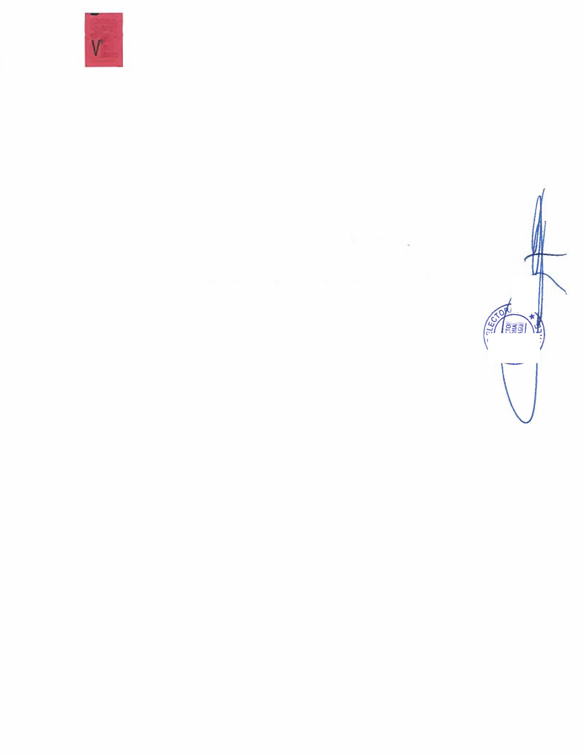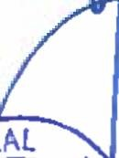

**EL** ANEXO N°2

### RECHAZA CANDIDATURAS QUE INDICA

POR LAS CAUSALES QUE EN CADA CASO SE SEÑALA REGION DEL LIBERTADOR GENERAL BERNARDO O’HIGGINS

COMUNA : DOÑIHUE ELECCION DE CONCEJALES

CHILE DIGNO VERDE Y SOBERANO

PARTIDO COMUNISTA E INDEPENDIENTES COMUNISTA DE CHILE

- EVELYN ANDREA DIAZ URIBE

* NO ACOMPAÑA DECLARACION JURADA QUE ACREDITE EL CUMPLIMIENTO DE LOS REQUISITOS, LEGALES, CONSTITUCIONALES Y NO ESTAR AFECTO A INHABILIDADES. ART. 107 INCISO 2o, LEY Ng 18.695 Y ART. 3 INCISO 2', LEY N* 18.700
* CANDIDATO NO ACOMPAÑA LA AUTORIZACION QUE FACULTA AL DIRECTOR DEL SERVICIO ELECTORAL, PARA ABRIR UNA CUENTA BANCARIA UNICA A SU NOMBRE Y CARGO. PARA EFECTO DE RECIBIR LOS APORTES DE CAMPAÑA. ART. 105, LEY N' 18.695, ART. 3, INCISO 5’, LEY N‘ 18.700 Y ART. N" 19, INCISO 2’, LEY N’ 19.884.

cc^i*c

Pagina 6

### ANEXO N°2

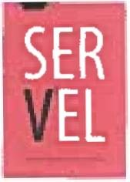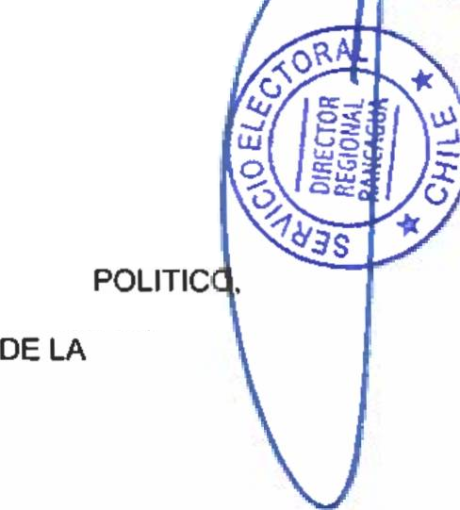

RECHAZA CANDIDATURAS QUE INDICA

### POR LAS CAUSALES QUE EN CADA CASO SE SEÑALA REGION DEL LIBERTADOR GENERAL BERNARDO O’HIGGINS

COMUNA : GRANEROS ELECCION DE CONCEJALES

CHILE VAMOS EVOPOLI - INDEPENDIENTES EVOLUCION POLITICA

* MILTON CESAR VEGA VENEGAS
* CANDIDATO NO ACOMPAÑA LA AUTORIZACION QUE FACULTA AL DIRECTOR DEL SERVICIO ELECTORAL, PARA ABRIR UNA CUENTA BANCARIA UNICA A SU NOMBRE Y CARGO, PARA EFECTO DE RECIBIR LOS APORTES DE CAMPANA. ART. 105, LEY N°18.695, ART. 3. INCISO 5”, LEY N° 18.700 Y ART. N° 19, INCISO *2°,* LEY N° 19.884.

CHILE VAMOS PRi E INDEPENDIENTES

PARTIDO REGIONALISTA INDEPENDIENTE DEMOCRATA

* SANTIAGO ELIAS RIVAS MOLINA
* CANDIDATO NO REALIZA LA DECLARACION DE PATRIMONIO. ART. 105, LEY N"18.695 Y ART. 8, LEY N° 18.700.
* CANDIDATO NO REALIZA LA DECLARACION DE INTERESES. ART. 105, LEY N’18.695 Y ART. 8. LEY N’ 18.700.

RADICALES E INDEPENDIENTES

INDEPENDIENTES

* LUIS ORLANDO CAMPOS VALENCIA
* DECLARADO COMO INDEPENDIENTE, PERO REGISTRA AFILIACION EN PARTIDO DENTRO DEL PLAZO LEGAL. ART. 105, LEY N°18.695, ART. 5 INCISO 6’, LEY N“ 18.700, DISPOSICION TRIGESIMA SEXTA TRANSITORIA, CONSTITUCION POLITICA REPUBLICA

UNIDOS POR LA DIGNIDAD

DC, PRO, CIUDADANOS E INDEPENDIENTES PARTIDO DEMOCRATA CRISTIANO

* MARCIA BARRERA CISTERNAS
* CANDIDATO NO REALIZA LA DECLARACION DE PATRIMONIO. ART. 105, LEY N"18695 Y ART. 8. LEY N° 18 700.
* CANDIDATO NO REALIZA LA DECLARACION DE INTERESES. ART. 105, LEY N=18.695 Y ART. 8, LEY N° 18.700.

PARTIDO PROGRESISTA DE CHILE

* ALEXIS FRANCISCO ACOSTA AVILEZ
* CANDIDATO NO REALIZA LA DECLARACION DE PATRIMONIO. ART. 105, LEY N"18.695 Y ART. 8. LEY N’ 18.700.
* CANDIDATO NO REA JZA LA DECLARACION DE INTERESES. ART. 105, LEY N’18.695 Y ART. 8, LEY N° 18.700.

REPUBLICANOS

REPUBLICANOS E INDEPENDIENTES REPUBLICANO DE CHILE

* EDUARDO ESTEBAN JOSE BERRIOS NOVAKOVIC
* NO ACOMPAÑA DECLARACION JURADA QUE ACREDITE EL CUMPLIMIENTO DE LOS REQUISITOS, LEGALES, CONSTITUCIONALES Y NO ESTAR AFECTO A INHABILIDADES ART, 107 INCISO 2°. LEY N° 18 695 Y ART. 3 INCISO 2°, LEY N" 18.700.
* CANDIDATO NO ACOMPAÑA l A AUTORIZACION QUE FACULTA AL DIRECTOR DEL SERVICIO ELECTORAL. PARA ABRIR UNA CUENTA BANCARIA UNICA A SU NOMBRE Y CARGO, PARA EFECTO DE RECIBIR l OS APORTES DE CAMPAÑA. ART. 105. LEY N*18 695, ART. 3, INCISO 5’, LEY N* 18.700 Y ART. N* 19. INCISO 2”, LEY N° 19.884.

Pagina 7

### ANEXO N°2

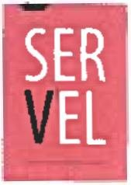

RECHAZA CANDIDATURAS QUE INDICA

### POR LAS CAUSALES QUE EN CADA CASO SE SEÑALA REGION DEL LIBERTADOR GENERAL BERNARDO O’HIGGINS

COMUNA : LA ESTRELLA ELECCION DE CONCEJALES

CHILE VAMOS UDI - INDEPENDIENTES INDEPENDIENTES

JOSE HERIBERTO GALAZ GUZMAN

DECLARADO COMO INDEPENDIENTE, PERO REGISTRA AFILIACION EN PARTIDO POLITICO, DENTRO DEL PLAZO LEGAL. ART. 105, LEY N’18.695. ART. 5 INCISO 6:, LEY N" 18.700, DISPOSICION TRIGESIMA SEXTA TRANSITORIA, CONSTITUCION POLITICA DE LA REPUBLICA

Pagina 8

### ANEXO N°2

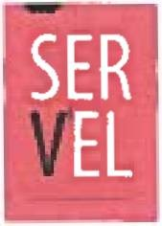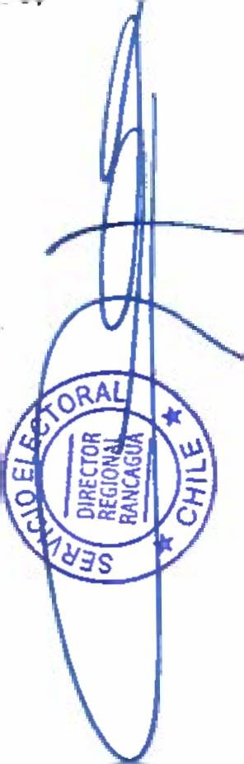

RECHAZA CANDIDATURAS QUE INDICA

### POR LAS CAUSALES QUE EN CADA CASO SE SEÑALA REGION DEL LIBERTADOR GENERAL BERNARDO O'HIGGINS

COMUNA : LA ESTRELLA ELECCION DE CONCEJALES

CHILE VAMOS UDI - INDEPENDIENTES INDEPENDIENTES

* JOSE IGNACIO CARO VILLAGRAN
* DECLARADO COMO INDEPENDIENTE, PERO REGISTRA AFILIACION EN PARTIDO POLITICO DENTRO DEL PLAZO LEGAL. ART. 105, LEY N’18.695, ART 5 INCISO 6’, LEY N= 18.700. DISPOSICION TRIGESIMA SEXTA TRANSITORIA, CONSTITUCION POLITICA DE LA REPUBLICA.

UNIDAD POR EL APRUEBO P.S PPD E INDEPENDIENTES

P.S E INDEPENDIENTES

PARTIDO SOCIALISTA DE CHILE

- ALICIA IRENE NEIRA TORRE

* NO FIGURA EN EL REGISTRO GENERAL DE AFILIADOS, QUE SE ENCUENTRA EN PODER DEL SERVICIO ELECTORAL. ART. 105. LEY N"18.695, ART. 12, LEY Na 18-700

Pagina 9

### ANEXO N°2

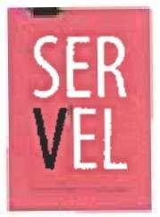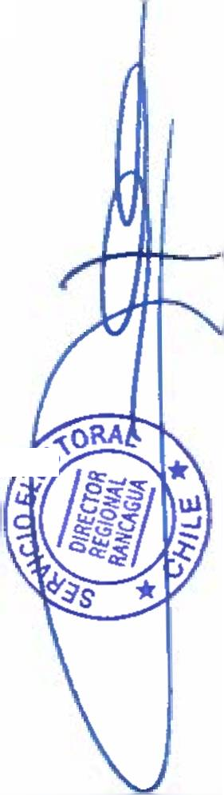

RECHAZA CANDIDATURAS QUE INDICA

### POR LAS CAUSALES QUE EN CADA CASO SE SEÑALA REGION DEL LIBERTADOR GENERAL BERNARDO O’HIGGINS

COMUNA : LAS CABRAS ELECCION DE CONCEJALES

CHILE VAMOS PRI E INDEPENDIENTES

PARTIDO REGIONALISTA INDEPENDIENTE DEMOCRATA

* CARLOS ALBERTO FLORES DÍAZ
* CANDIDATO DECLARADO COMO AFILIADO A UN PARTIDO POLITICO, PERO SE ENCONTRABA AFILIADO A OTRO PARTIDO POLITICO DENTRO DEL LAPSO COMPRENDIDO ENTRE EL 26 DE OCTUBRE DE 2019 AL VENCIMIENTO DEL PLAZO PARA PRESENTAR LAS DECLARACIONES DE CANDIDATURAS. DISPOSICION TRIGESIMA SEXTA TRANSITORIA, CONSTITUCION POLITICA DE LA REPUBLICA.

CHILE VAMOS UDI - INDEPENDIENTES

UNION DEMOCRATA INDEPENDIENTE

* MANUEL SEGUNDO ALARCON ROJAS
* NO FIGURA EN EL REGISTRO GENERAL DE AFILIADOS, QUE SE ENCUENTRA EN PODER DEL SERVICIO ELECTORAL. ART. 105, LEY N°18.695, ART. 12, LEY N’ 18.700.

RADICALES E INDEPENDIENTES

INDEPENDIENTES

* OBDULIA LORETO MONTENEGRO SAN JUAN
* DECLARADO COMO INDEPENDIENTE, PERO REGISTRA AFILIACION EN PARTIDO POLITICO^ DENTRO DEL PLAZO LEGAL. ART. 105, LEY N“18.695. ART. 5 INCISO 6*. LEY N" 18.700. DISPOSICION TRIGESIMA SEXTA TRANSITORIA, CONSTITUCION POLITICA DE LA REPUBLICA.

Pagina 10

### ANEXO N°2

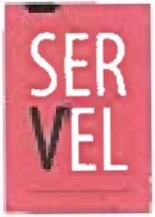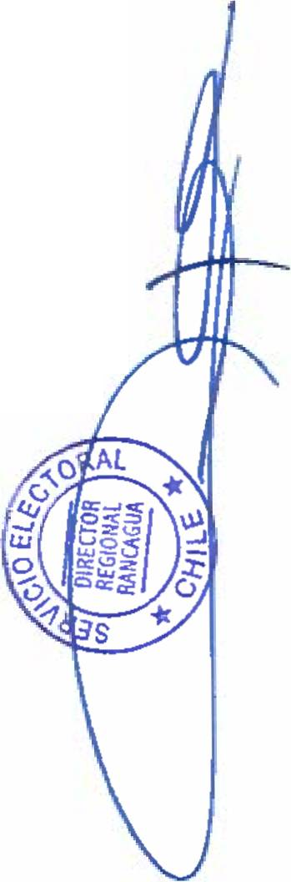

RECHAZA CANDIDATURAS QUE INDICA

### POR LAS CAUSALES QUE EN CADA CASO SE SEÑALA REGION DEL LIBERTADOR GENERAL BERNARDO O'HIGGINS

COMUNA : LITUECHE ELECCION DE CONCEJALES

UNIDAD POR EL APRUEBO P.S PPD E INDEPENDIENTES

P.P.D E INDEPENDIENTES INDEPENDIENTES

* FABRIZIO ESTEBAN CACERES ABARCA
* DECLARADO COMO INDEPENDIENTE, PERO REGISTRA AFILIACION EN PARTIDO POLITICO, DENTRO DEL PLAZO LEGAL. ART. 105, LEY N”18.695, ART. 5 INCISO 6°, LEY N* 18.700, DISPOSICION TRIGESIMA SEXTA TRANSITORIA, CONSTITUCION POLITICA DE LA REPUBLICA.

CHILE DIGNO VERDE Y SOBERANO

PARTIDO FEDERACION REGIONALISTA VERDE SOCIAL E INDEPENDIENTES INDEPENDIENTES

* PATRICIO GERARDO FERNANDEZ TAPIA
* DECLARADO COMO INDEPENDIENTE, PERO REGISTRA AFILIACION EN PARTIDO POLITICO, DENTRO DEL PLAZO LEGAL. ART. 105, LEY N;18.695, ART. 5 INCISO 6‘, LEY N’ 18.700, DISPOSICION TRIGESIMA SEXTA TRANSITORIA, CONSTITUCION PO JTICA DE LA REPUBLICA.

Pagina 11

### ANEXO N°2

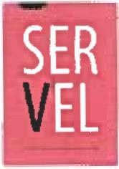

RECHAZA CANDIDATURAS QUE INDICA

### POR LAS CAUSALES QUE EN CADA CASO SE SEÑALA REGION DEL LIBERTADOR GENERAL BERNARDO O'HIGGINS

COMUNA : LOLOL

ELECCION DE CONCEJALES UNIDOS POR LA DIGNIDAD

DC, PRO, CIUDADANOS E INDEPENDIENTES PARTIDO DEMOCRATA CRISTIANO

* GUIDO HERNAN CORNEJO BRAVO
* DECLARACION JURADA NO SEÑALA FECHA DE OTORGAMIENTO. ART. 405 CODIGO ORGANICO DE TRIBUNALES.

CHILE DIGNO VERDE Y SOBERANO

PARTIDO COMUNISTA E INDEPENDIENTES INDEPENDIENTES

* VICTOR WLADIMIR MARTINEZ MUÑOZ
* DECLARADO COMO INDEPENDIENTE, PERO REGISTRA AFILIACION EN PARTIDO POLITICO, DENTRO DEL PLAZO LEGAL. ART. 105, LEY N’18.695, ART. 5 INCISO 6°, LEY N" 18.700, DISPOSICION TRIGESIMA SEXTA TRANSITORIA, CONSTITUCION POLITICA DE LA REPUBLICA

PARTIDO FEDERACION REGIONALISTA VERDE SOCIAL E INDEPENDIENTES INDEPENDIENTES

* LUIS ARMANDO CUBILLOS GAJARDO
* CANDIDATO NO REALIZA LA DECLARACION DE PATRIMONIO ART. 105, LEY N’18.695 Y Al 8, LEY N“ 18.700.

CANDIDATO NO REALIZA LA DECLARACION DE INTERESES. ART. 105, LEY N"18.695 Y ART. 8, LEY N° 18.700.

Pagina 12

# SER

**EL** ANEXO N°2

### RECHAZA CANDIDATURAS QUE INDICA

POR LAS CAUSALES QUE EN CADA CASO SE SEÑALA REGION DEL LIBERTADOR GENERAL BERNARDO O’HIGGINS

COMUNA : MACHALI ELECCION DE CONCEJALES

CHILE VAMOS EVOPOLI - INDEPENDIENTES EVOLUCION POLITICA

* EDGARDO ALFREDO PIZARRO CARREÑO
* REGISTRA AFILIACION EN PARTIDO POLITICO DISTINTO AL QUE LO DECLARA. ART. 105. / LEY N’18.695 Y ART. 5 INCISO 2°, LEY N» 18.700.

CHILE VAMOS RENOVACION NACIONAL - INDEPENDIENTES ¡ INDEPENDIENTES //

* HUGO ARMANDO MANCINELLi LOPEZ *L |*
* DECLARADO COMO INDEPENDIENTE, PERO REGISTRA AFILIACION EN PARTIDO POLITICO, *1* I DENTRO DEL PLAZO LEGAL. ART. 105, LEY N’18.695, ART. 5 INCISO 6’, LEY N“ 18.700, *^-Ttlí* DISPOSICION TRIGESIMA SEXTA TRANSITORIA, CONSTITUCION POLITICA DE LA

REPUBLICA. ti _

* ESTANISLAO ECHENIQUE MUZARD /V
* DECLARADO COMO INDEPENDIENTE, PERO REGISTRA AFILIACION EN PARTIDO POLITICONAS 'N' DENTRO DEL PLAZO LEGAL. ART. 105, LEY N'18 695, ART. 5 INCISO 6*, LEY N’ 18.700, < DISPOSICION TRIGESIMA SEXTA TRANSITORIA, CONSTITUCION POLITICA DE LA *[Hfí* Igíg I REPUBLICA. M IggS *Y;:*
* ELIZABETH BETZABET MELLA MANNI **
* DECLARADO COMO INDEPENDIENTE, PERO REGISTRA AFILIACION EN PARTIDO POLITICO?^—*S* DENTRO DEL PLAZO LEGAL. ART. 105, LEY N’18.695, ART. 5 INCISO 6“, LEY N’ 18.700, \ DISPOSICION TRIGESIMA SEXTA TRANSITORIA, CONSTITUCION POLITICA DE LA \ REPUBLICA. \

CHILE VAMOS UDI - INDEPENDIENTES \

INDEPENDIENTES \

* ANDRES ALEJANDRO CHACANA ULLOA Vi
* DECLARADO COMO INDEPENDIENTE, PERO REGISTRA AFILIACION EN PARTIDO POLITICO, DENTRO DEL PLAZO LEGAL. ART. 105, LEY N’18.695, ART. 5 INCISO 6’, LEY N118.700, DISPOSICION TRIGESIMA SEXTA TRANSITORIA, CONSTITUCION POLITICA DE LA REPUBLICA.
* MARTA HERMINIA CONTRERAS HERNANDEZ
* DECLARADO COMO INDEPENDIENTE, PERO REGISTRA AFILIACION EN PARTIDO POLITICO. DENTRO DEL PLAZO LEGAL. ART. 105, LEY N’18.695, ART. 5 INCISO 6‘, LEY N° 18.700, DISPOSICION TRIGESIMA SEXTA TRANSITORIA, CONSTITUCION POLITICA DE LA REPUBLICA.

DIGNIDAD AHORA

HUMANICEMOS CHILE PARTIDO HUMANISTA

* SANDRA PAOLA TORRES VERGARA
* CANDIDATO NO ACOMPAÑA LA AUTORIZACION QUE FACULTA AL DIRECTOR DEL SERVICIO ELECTORAL. PARA ABRIR UNA CUENTA BANCARIA UNICA A SU NOMBRE Y CARGO, PARA EFECTO DE RECIBIR LOS APORTES DE CAMPAÑA. ART. 105. LEY N’18.695, ART. 3, INCISO 5’, LEY N’ 18.700 Y ART. N: 19. INCISO 2*. LEY N" 19.884.

Pagina 13

### ANEXO N°2

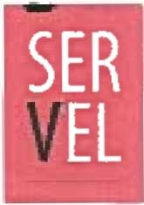

RECHAZA CANDIDATURAS QUE INDICA

### POR LAS CAUSALES QUE EN CADA CASO SE SEÑALA REGION DEL LIBERTADOR GENERAL BERNARDO O’HIGGINS

COMUNA : MACHALI

ELECCION DE CONCEJALES DIGNIDAD AHORA

HUMANICEMOS CHILE INDEPENDIENTES

* ADOLFO HECTOR QUINTEROS TAMAYO
* DECLARADO COMO INDEPENDIENTE, PERO REGISTRA AFILIACION EN PARTIDO POLITICO, DENTRO DEL PLAZO LEGAL. ART. 105, LEY N°18.695, ART. 5 INCISO 6o, LEY Ns 18.700, DISPOSICION TRIGESIMA SEXTA TRANSITORIA, CONSTITUCION POLITICA DE LA REPUBLICA.
* RUBEN OSCAR LIRA REYES
* DECLARADO COMO INDEPENDIENTE, PERO REGISTRA AFILIACION EN PARTIDO POLITICO, DENTRO DEL PLAZO LEGAL. ART. 105, LEY N’18.695, ART. 5 INCISO 6*, LEY N° 18.700, DISPOSICION TRIGESIMA SEXTA TRANSITORIA, CONSTITUCION POLITICA DE LA REPUBLICA.

REPUBLICANOS

REPUBLICANOS E INDEPENDIENTES INDEPENDIENTES

- ANDRES ALBERTO ZARORABUHADBA

* DECLARACION JURADA NO APARECE SUSCRITA ANTE NOTARIO O ANTE EL OFICIAL DEL REGISTRO CIVIL COMPETENTE. ART. 107 INCISO 2o, LEY N° 18.695 Y ART. 3 INCISO 2\ LEY N* 18.700.
* DECLARADO COMO INDEPENDIENTE, PERO REGISTRA AFILIACION EN PARTIDO POLITICO, DENTRO DEL PLAZO LEGAL. ART. 105, LEY N°18.695, ART. 5 INCISO 6°. LEY N° 18 700. DISPOSICION TRIGESIMA SEXTA TRANSITORIA, CONSTITUCION POLITICA DE LA REPUBLICA.

CHILE DIGNO VERDE Y SOBERANO

PARTIDO COMUNISTA E INDEPENDIENTES COMUNISTA DE CHILE

* MARCO ANTONIO MORENO GOMEZ

CANDIDATO NO REALIZA LA DECLARACION DE PATRIMONIO. ART. 105, LEY N’18.695 Y ART 8. LEY N° 18.700.

CANDIDATO NO REALIZA LA DECLARACION DE INTERESES. ART. 105, LEY N°18 695 Y ART 8, LEY N° 18.700.

Pagina 14

### ANEXO N°2

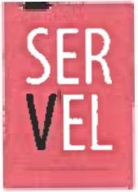

RECHAZA CANDIDATURAS QUE INDICA

### POR LAS CAUSALES QUE EN CADA CASO SE SEÑALA REGION DEL LIBERTADOR GENERAL BERNARDO O’HIGGINS

COMUNA : MALLOA ELECCION DE CONCEJALES

CHILE VAMOS PRI E INDEPENDIENTES

PARTIDO REGIONALISTA INDEPENDIENTE DEMOCRATA

* JUAN CARLOS SOTO RIVEROS
* REGISTRA AFILIACION EN PARTIDO POLITICO DISTINTO AL QUE LO DECLARA. ART. 105, LEY N”18.695 Y ART. 5 INCISO 2o, LEY N° 18.700.

CHILE VAMOS RENOVACION NACIONAL - INDEPENDIENTES INDEPENDIENTES

* FRANCISCO ANTONIO DIAZ FARIAS
* DECLARADO COMO INDEPENDIENTE, PERO REGISTRA AFILIACION EN PARTIDO POLITICO, DENTRO DEL PLAZO LEGAL. ART 105, LEY N’18.695, ART. 5 INCISO 6”, LEY N’ 18 700, DISPOSICION TRIGESIMA SEXTA TRANSITORIA, CONSTITUCION POLITICA DE LA REPUBLICA.
* ELIZABETH SILVIA LUNA ZACUR
* DECLARADO COMO INDEPENDIENTE, PERO REGISTRA AFILIACION EN PARTIDO POLITICO, DENTRO DEL PLAZO LEGAL. ART 105, LEY NM8.695, ART. 5 INCISO 6*. LEY Na 18.700, DISPOSICION TRIGESIMA SEXTA TRANSITORIA, CONSTITUCION POLITICA DE LA REPUBLICA.

UNIDAD POR EL APRUEBO P.S PPD E INDEPENDIENTES

P.S E INDEPENDIENTES INDEPENDIENTES

- EDUARDO DOMINGO CASTRO MARCHANT

* DECLARADO COMO INDEPENDIENTE, PERO REGISTRA AFILIACION EN PARTIDO POLITICO, DENTRO DEL PLAZO LEGAL. ART. 105, LEY N"18.695, ART. 5 INCISO 6 ". LEY N° 18.700, DISPOSICION TRIGESIMA SEXTA TRANSITORIA, CONSTITUCION POLITICA DE LA REPUBLICA

Pagina 15

# SER

**EL**

### ANEXO N°2

RECHAZA CANDIDATURAS QUE INDICA

### POR LAS CAUSALES QUE EN CADA CASO SE SEÑALA

REGION DEL LIBERTADOR GENERAL BERNARDO O'HIGGINS



COMUNA : MARCH1HUE

ELECCION DE CONCEJALES RADICALES E INDEPENDIENTES

INDEPENDIENTES

- EDUARDO VALENTIN ROJAS TOBAR

* DECLARADO COMO INDEPENDIENTE, PERO REGISTRA AFILIACION EN PARTIDO POLITICO, DENTRO DEL PLAZO LEGAL ART. 105, LEY N‘18.695, ART. 5 INCISO 6", LEY N1 18.700, DISPOSICION TRIGESIMA SEXTA TRANSITORIA, CONSTITUCION POLITICA DE LA REPUBLICA.

Pagina 16

### ANEXO N°2

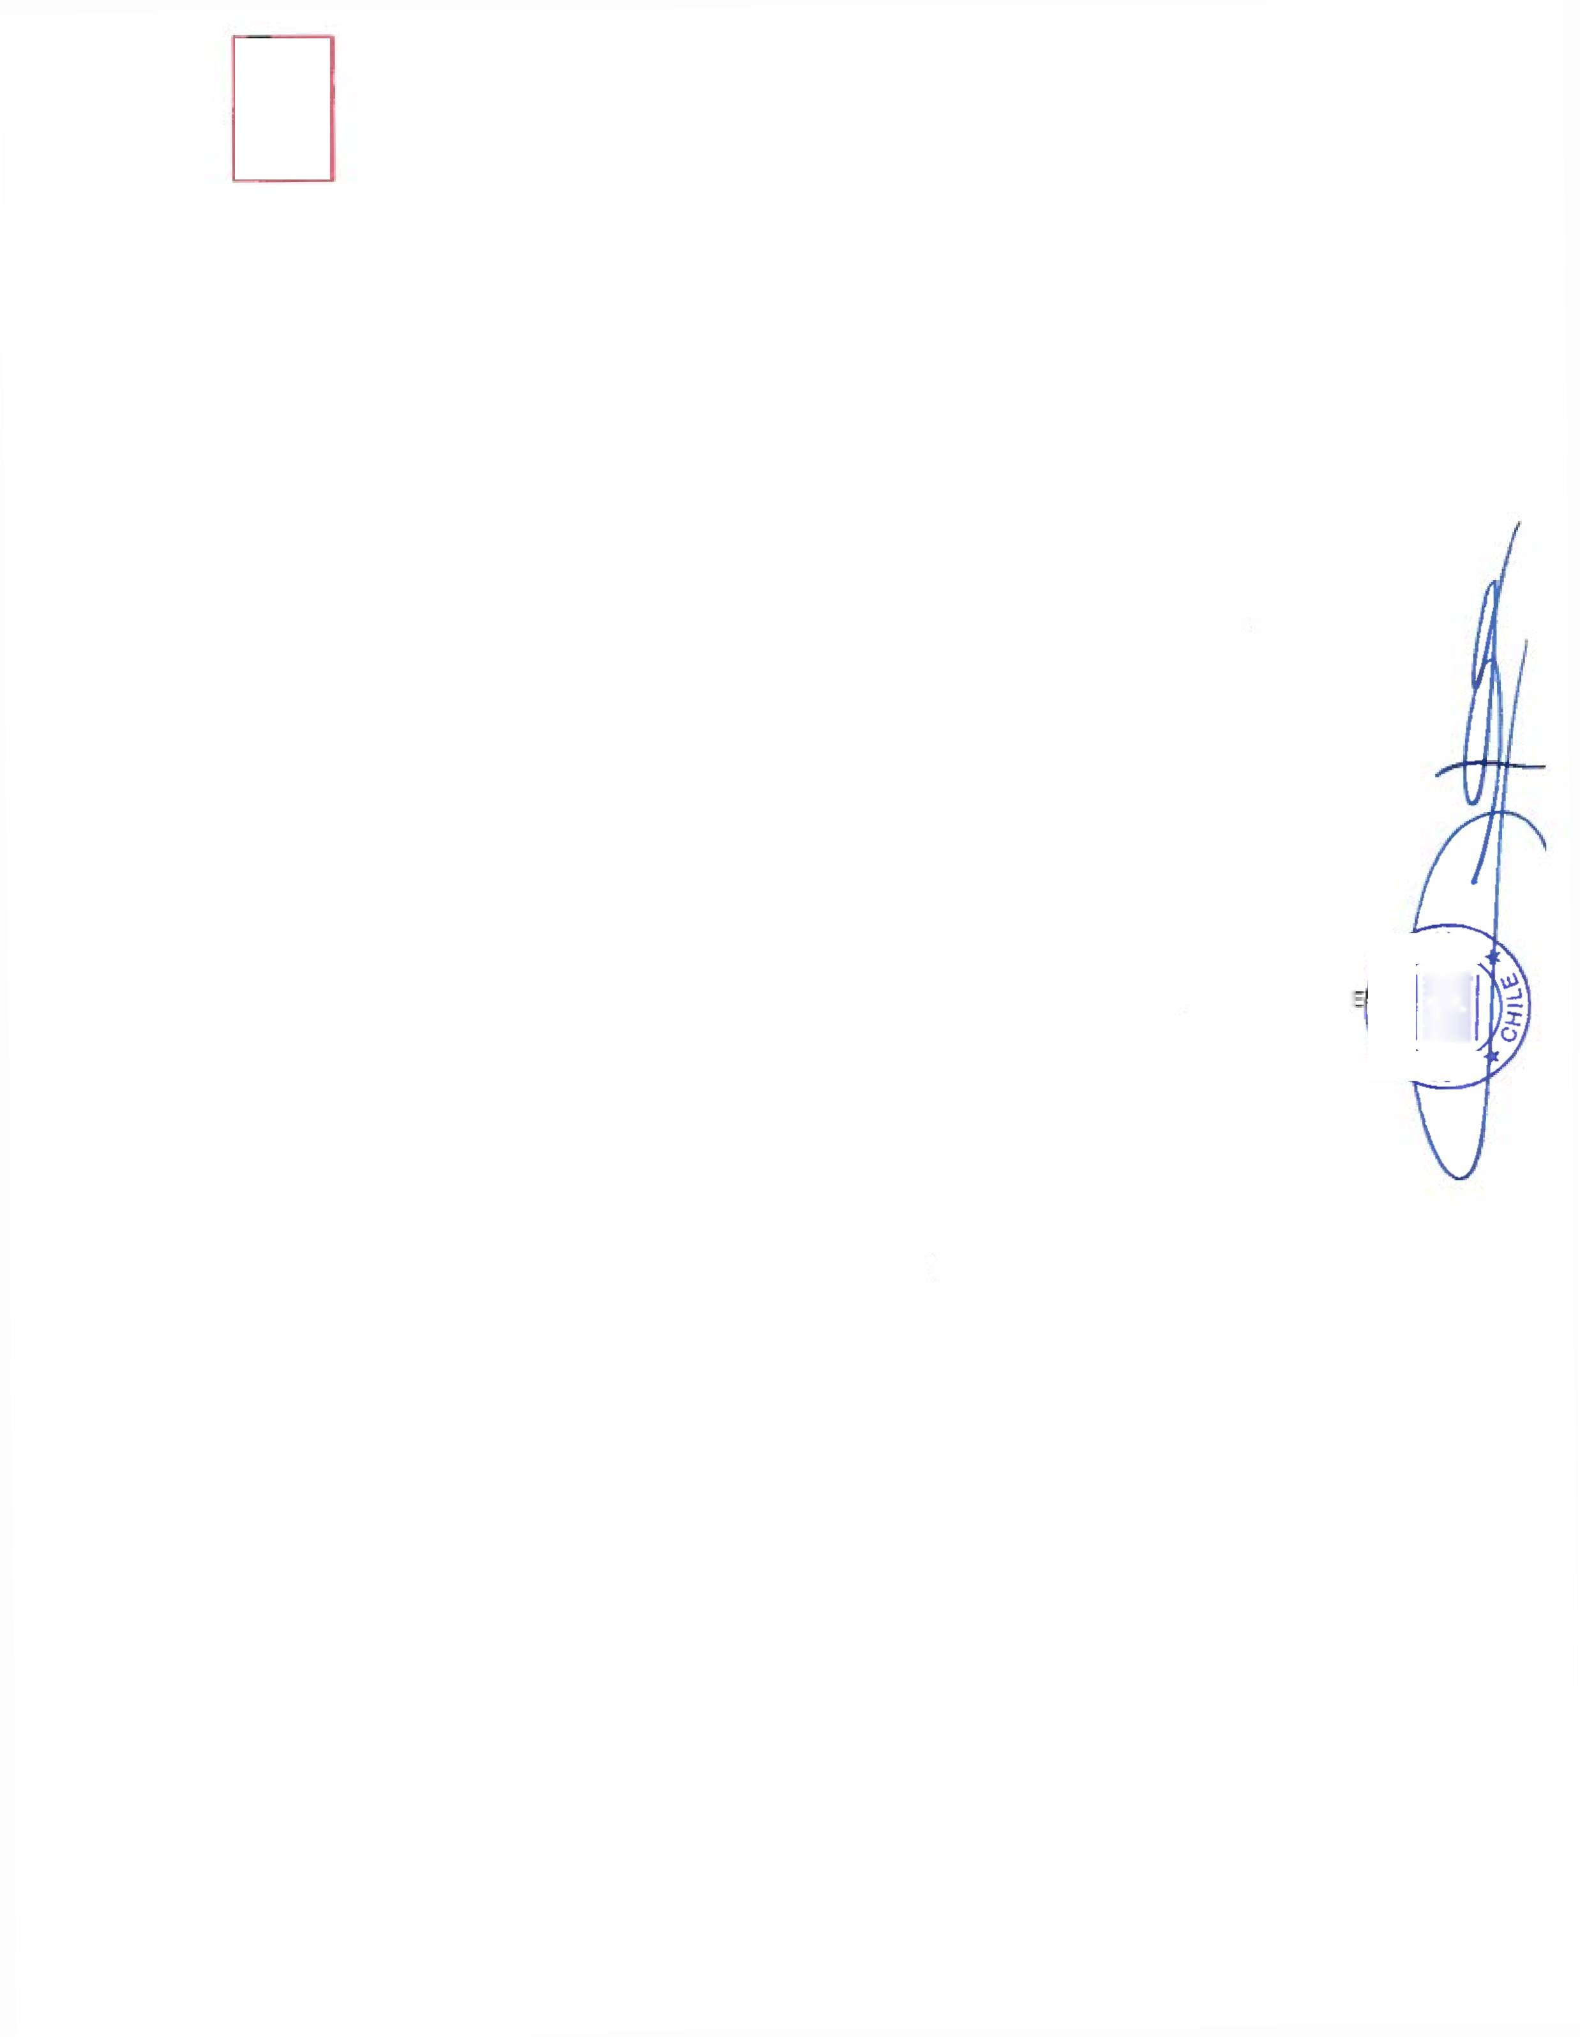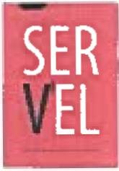

**DIRECTOR REGIONAL RANCAGUA**

RECHAZA CANDIDATURAS QUE INDICA

### POR LAS CAUSALES QUE EN CADA CASO SE SEÑALA REGION DEL LIBERTADOR GENERAL BERNARDO O'HIGGINS

COMUNA : MOSTAZAL

ELECCION DE CONCEJALES RADICALES E INDEPENDIENTES

PARTIDO RADICAL DE CHILE

* PABLO FRANCISCO GARRIDO RUBIO
* CANDIDATO NO REALIZA LA DECLARACION DE PATRIMONIO. ART. 105, LEY N”18.695 Y ART. 8, LEY N’ 18.700,
* CANDIDATO NO REALIZA LA DECLARACION DE INTERESES. ART. 105, LEY NM8.695 Y ART. 8, LEY N° 18.700.

UNIDOS POR LA DIGNIDAD

DC, PRO, CIUDADANOS E INDEPENDIENTES PARTIDO DEMOCRATA CRISTIANO

* MARIOLY NELCY ARANCIBIA MATUS
* SE DECLARAN MAS CANDIDATURAS DE LOS QUE LA LEY ESTABLECE. ARTICULO 107 LEY ORGANICA CONSTITUCIONAL DE MUNICIPALIDADES.
* CESAR FELIPE QUINTANILLA VIDAL
* SE DECLARAN MAS CANDIDATURAS DE LOS QUE LA LEY ESTABLECE. ARTICULO 107 LEY ORGANICA CONSTITUCIONAL DE MUNICIPALIDADES.
* ROSA ROJAS GALVEZ
* SE DECLARAN MAS CANDIDATURAS DE LOS QUE LA LEY ESTABLECE. ARTICULO 107 Ll ORGANICA CONSTITUCIONAL DE MUNICIPALIDADES.

PARTIDO PROGRESISTA DE CHILE

* ANA LUISA VOCAR RUBIO
* SE DECLARAN MAS CANDIDATURAS DE LOS QUE LA LEY ESTABLECE. ARTICULO 107 LEY ORGANICA CONSTITUCIONAL DE MUNICIPALIDADES.

PARTIDO DEMOCRATA CRISTIANO

* NICOLAS FERNANDO ARANEDA MARCHANT
* SE DECLARAN MAS CANDIDATURAS DE LOS QUE LA LEY ESTABLECE. ARTICULO 107 LEY ORGANICA CONSTITUCIONAL DE MUNICIPALIDADES.

INDEPENDIENTES

* MANUEL MONTECINOS MORENO
* SE DECLARAN MAS CANDIDATURAS DE LOS QUE LA LEY ESTABLECE. ARTICULO 107 LEY ORGANICA CONSTITUCIONAL DE MUNICIPALIDADES.
* FERNANDO GARATE NAVARRETE
* SE DECLARAN MAS CANDIDATURAS DE LOS QUE LA LEY ESTABLECE. ARTICULO 107 LEY ORGANICA CONSTITUCIONAL DE MUNICIPALIDADES.
* JOSE MARIA GOMEZ ARAYA
* SE DECLARAN MAS CANDIDATURAS DE LOS QUE LA LEY ESTABLECE. ARTICULO 107 LEY ORGANICA CONSTITUCIONAL DE MUNICIPALIDADES.
* GONZALO PALMA PADILLA
* SE DECLARAN MAS CANDIDATURAS DE LOS QUE LA LEY ESTABLECE. ARTICULO 107 LEY ORGANICA CONSTITUCIONAL DE MUNICIPALIDADES.

Pagina 17

### ANEXO N°2

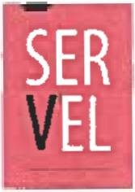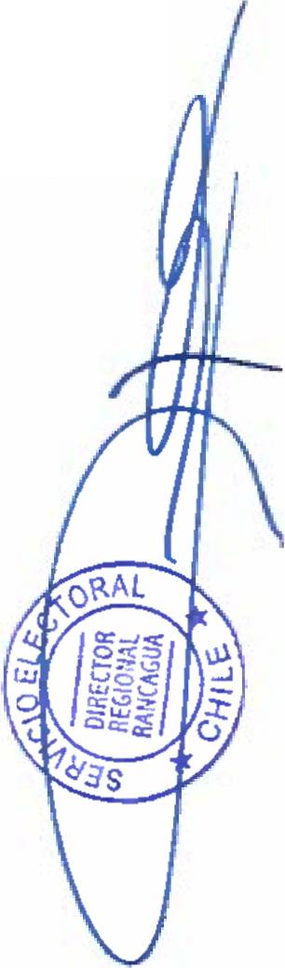

RECHAZA CANDIDATURAS QUE INDICA

### POR LAS CAUSALES QUE EN CADA CASO SE SEÑALA REGION DEL LIBERTADOR GENERAL BERNARDO O’HIGGINS

COMUNA : NANCAGUA

ELECCION DE CONCEJALES

UNIDAD POR EL APRUEBO P.S PPD E INDEPENDIENTES

P.P.D E INDEPENDIENTES INDEPENDIENTES

- IVAN LEON JERIA

DECLARADO COMO INDEPENDIENTE, PERO REGISTRA AFILIACION EN PARTIDO POLITICO, DENTRO DEL PLAZO LEGAL ART. 105, LEY N"18.695, ART. 5 INCISO 6’, LEY N’ 18.700, DISPOSICION TRIGESIMA SEXTA TRANSITORIA, CONSTITUCION POLITICA DE LA REPUBLICA.

Pagina 18

### ANEXO N°2

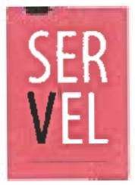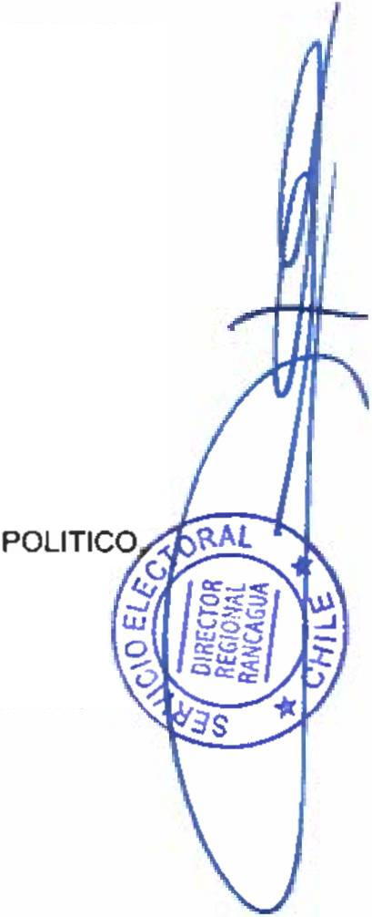

RECHAZA CANDIDATURAS QUE INDICA

### POR LAS CAUSALES QUE EN CADA CASO SE SEÑALA REGION DEL LIBERTADOR GENERAL BERNARDO O'HIGGINS

COMUNA : NAVIDAD ELECCION DE CONCEJALES

CHILE VAMOS EVOPOLI - INDEPENDIENTES EVOLUCION POLITICA

* NIBALDO ALEJANDRO MATURANA SALGADO
* CANDIDATO NO REALIZA LA DECLARACION DE PATRIMONIO. ART. 105, LEY N'18.695 Y ART. 8. LEY N° 18.700.
* CANDIDATO NO REALIZA LA DECLARACION DE INTERESES. ART. 105, LEY N’18.695 Y ART. 8, LEY N° 18.700.
* NATALIA ISABEL VERGARA GODOY
* CANDIDATO NO REALIZA LA DECLARACION DE PATRIMONIO. ART. 105, LEY N’18.695 Y ART. 8. LEY N° 18.700.
* CANDIDATO NO REALIZA LA DECLARACION DE INTERESES. ART. 105, LEY N’18.695 Y ART. 8, LEY N° 18.700.

CHILE VAMOS RENOVACION NACIONAL - INDEPENDIENTES INDEPENDIENTES

* MARIA ISABEL JERIA LARA
* DECLARADO COMO INDEPENDIENTE, PERO REGISTRA AFILIACION EN PARTIDO DENTRO DEL PLAZO LEGAL. ART. 105, LEY N’18.695, ART. 5 INCISO 6‘. LEY N’ 18.700 DISPOSICION TRIGESIMA SEXTA TRANSITORIA, CONSTITUCION POLITICA DE LA REPUBLICA.
* DOCUMENTO ACOMPAÑADO ES INSUFICIENTE PARA ACREDITAR HABER APROBADO ENSEÑANZA MEDIA O SU EQUIVALENTE. ART. 57 INCISO 2‘, LEY N* 18.695

FRENTE AMPLIO

CONVERGENCIA SOCIAL E INDEPENDIENTES INDEPENDIENTES

* CESAR EDUARDO ARA YA MUÑOZ
* DECLARADO COMO INDEPENDIENTE, PERO REGISTRA AFILIACION EN PARTIDO POLITICO, DENTRO DEL PLAZO LEGAL. ART. 105, LEY N=18.695, ART. 5 INCISO 6’, LEY Na 18.700, DISPOSICION TRIGESIMA SEXTA TRANSITORIA, CONSTITUCION POLITICA DE LA REPUBLICA.

UNIDAD POR EL APRUEBO P.S PPD E INDEPENDIENTES

P.S E INDEPENDIENTES PARTIDO SOCIALISTA DE CHILE

* RODRIGO ANDRES DEVIA ILABACA
* DECLARACION JURADA NO SEÑALA FECHA DE OTORGAMIENTO. ART, 405 CODIGO ORGANICO DE TRIBUNALES.

CHILE DIGNO VERDE Y SOBERANO

PARTIDO COMUNISTA E INDEPENDIENTES INDEPENDIENTES

* MABEL DE LAS MERCEDES SALAS CONTRERAS
* DECLARADO COMO INDEPENDIENTE. PERO REGISTRA AFILIACION EN PARTIDO POLITICO, DENTRO DEL PLAZO LEGAL. ART. 105, LEY N=18.695, ART. 5 INCISO 6', LEY N’ 18.700, DISPOSICION TRIGESIMA SEXTA TRANSITORIA, CONSTITUCION POLITICA DE LA REPUBLICA.

Pagina 19

# SER



**EL**

### ANEXO N°2

RECHAZA CANDIDATURAS QUE INDICA

### POR LAS CAUSALES QUE EN CADA CASO SE SEÑALA REGION DEL LIBERTADOR GENERAL BERNARDO O'HIGGINS

COMUNA : OLIVAR

ELECCION DE CONCEJALES FRENTE AMPLIO

REVOLUCION DEMOCRATICA E INDEPENDIENTES INDEPENDIENTES

* CLAUDIA MARITZA ZEPEDA GARCIA
* DECLARADO COMO INDEPENDIENTE, PERO REGISTRA AFILIACION EN PARTIDO POLITICO, DENTRO DEL PLAZO LEGAL. ART. 105, LEY N°18.695, ART. 5 INCISO 6*. LEY N° 18.700, DISPOSICION TRIGESIMA SEXTA TRANSITORIA, CONSTITUCION POLITICA DE LA REPUBLICA.
* DOCUMENTO ACOMPAÑADO ES INSUFICIENTE PARA ACREDITAR HABER APROBADO ENSEÑANZA MEDIA O SU EQUIVALENTE. ART 57 INCISO 2’, LEY N: 18.695.

DIRECToR REGIoNAL

**RANCACUA**

Pagina 20

### ANEXO N°2

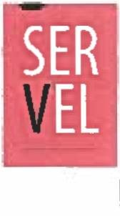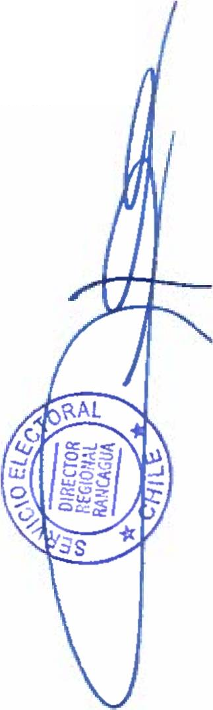

RECHAZA CANDIDATURAS QUE INDICA

### POR LAS CAUSALES QUE EN CADA CASO SE SEÑALA REGION DEL LIBERTADOR GENERAL BERNARDO O'HIGGINS

COMUNA : OLIVAR

ELECCION DE CONCEJALES FRENTE AMPLIO

REVOLUCION DEMOCRATICA E INDEPENDIENTES INDEPENDIENTES

* HERNAN PATRICIO SOTO FARFAN
* DECLARADO COMO INDEPENDIENTE, PERO REGISTRA AFILIACION EN PARTIDO POLITICO, DENTRO DEL PLAZO LEGAL. ART. 105, LEY N“18.695, ART. 5 INCISO 6°, LEY N* 18.700, DISPOSICION TRIGESIMA SEXTA TRANSITORIA. CONSTITUCION POLITICA DE LA REPUBLICA.

Pagina 21

### ANEXO N°2

RECHAZA CANDIDATURAS QUE INDICA

### POR LAS CAUSALES QUE EN CADA CASO SE SEÑALA REGION DEL LIBERTADOR GENERAL BERNARDO O’HIGGINS

COMUNA : PALMILLA

ELECCION DE CONCEJALES RADICALES E INDEPENDIENTES

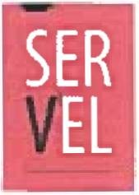

PARTIDO RADICAL DE CHILE

* JAIME EDUARDO SAAVEDRA GODOY
* DOCUMENTO ACOMPAÑADO ES INSUFICIENTE PARA ACREDITAR HABER ENSEÑANZA MEDIA O SU EQUIVALENTE. ART. 57 INCISO 2“, LEY N“ 18.695.

APROBADO

Pagina 22

### ANEXO N°2

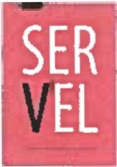

RECHAZA CANDIDATURAS QUE INDICA

### POR LAS CAUSALES QUE EN CADA CASO SE SEÑALA REGION DEL LIBERTADOR GENERAL BERNARDO O'HIGGINS

COMUNA : PAREDONES ELECCION DE CONCEJALES

CHILE VAMOS UDI - INDEPENDIENTES

UNION DEMOCRATA INDEPENDIENTE

* LUIS ALEJANDRO NAVARRO LOPEZ
* DECLARACION JURADA NO APARECE SUSCRITA ANTE NOTARIO O ANTE EL OFICIAL DEL REGISTRO CIVIL COMPETENTE. ART. 107 INCISO 2o, LEY N° 18.695 Y ART. 3 INCISO 2o, LEY N° 18.700.

UNIDOS POR LA DIGNIDAD

DC, PRO, CIUDADANOS E INDEPENDIENTES PARTIDO DEMOCRATA CRISTIANO

* GERARDO JOEL RUBIO CONTRERAS
* CANDIDATO NO REALIZA LA DECLARACION DE PATRIMONIO. ART. 105, LEY N”18.695 Y ART. 8, LEY N° 18.700.

CANDIDATO NO REALIZA LA DECLARACION DE INTERESES. ART. 105, LEY N'18.695 Y ART. 8, LEY N° 18.700.

Pagina 23

### ANEXO N°2

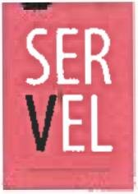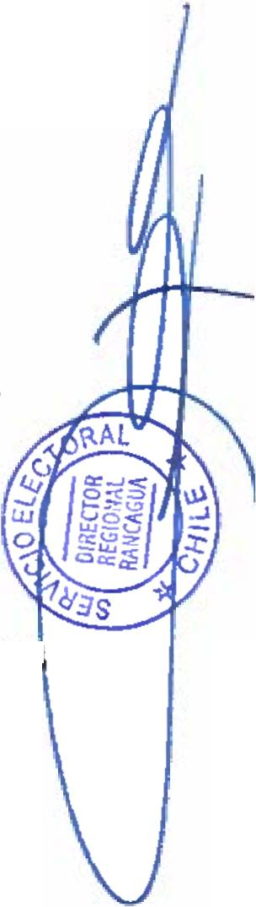

RECHAZA CANDIDATURAS QUE INDICA

### POR LAS CAUSALES QUE EN CADA CASO SE SEÑALA REGION DEL LIBERTADOR GENERAL BERNARDO O’HIGGINS

COMUNA : PERALILLO ELECCION DE CONCEJALES

CHILE VAMOS RENOVACION NACIONAL - INDEPENDIENTES INDEPENDIENTES

* HUGO IGNACIO NAZAR TORRES
* DECLARADO COMO INDEPENDIENTE, PERO REGISTRA AFILIACION EN PARTIDO POLITICO, DENTRO DEL PLAZO LEGAL. ART. 105, LEY N”18.695, ART. 5 INCISO 6*. LEY NJ 18.700, DISPOSICION TRIGESIMA SEXTA TRANSITORIA, CONSTITUCION POLITICA DE LA REPUBLICA.

RADICALES E INDEPENDIENTES

INDEPENDIENTES

* HERIBERTO DEL TRANSITO CORVALAN RODRIGUEZ
* DOCUMENTO ACOMPAÑADO ES INSUFICIENTE PARA ACREDITAR HABER APROBADO ENSEÑANZA MEDIA O SU EQUIVALENTE. ART. 57 INCISO 2“, LEY N’ 18.695.

UNIDAD POR EL APRUEBO P.S PPD E INDEPENDIENTES

P.P.D E INDEPENDIENTES INDEPENDIENTES

* MARIA FERNANDA GUAJARDO LEON
* DECLARADO COMO INDEPENDIENTE, PERO REGISTRA AFILIACION EN PARTIDO POLITICO DENTRO DEL PLAZO LEGAL. ART. 105, LEY N*18.695, ART. 5 INCISO 6a, LEY N’ 18.700, DISPOSICION TRIGESIMA SEXTA TRANSITORIA, CONSTITUCION POLITICA DE LA REPUBLICA.

CHILE DIGNO VERDE Y SOBERANO

PARTIDO COMUNISTA E INDEPENDIENTES COMUNISTA DE CHILE

* CARLOS GUILLERMO FUENTES GOMEZ
* CANDIDATO NO ACREDITA HABER APROBADO ENSEÑANZA MEDIA O SU EQUIVALENTE. ART. 73, LEY N’ 18 695.

Pagina 24

### ANEXO N°2

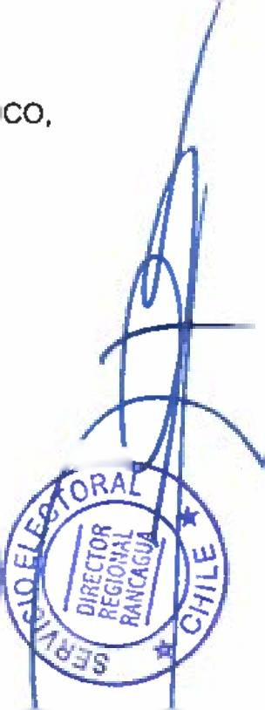

■■ RECHAZA CANDIDATURAS QUE INDICA

### POR LAS CAUSALES QUE EN CADA CASO SE SEÑALA REGION DEL LIBERTADOR GENERAL BERNARDO O’HIGGINS

COMUNA : PEUMO

ELECCION DE CONCEJALES FRENTE AMPLIO

CONVERGENCIA SOCIAL E INDEPENDIENTES INDEPENDIENTES

* XIMENA ANDREA ROJAS GAMBOA
* DECLARADO COMO INDEPENDIENTE, PERO REGISTRA AFILIACION EN PARTIDO POLITI DENTRO DEL PLAZO LEGAL. ART. 105, LEY N=18.695, ART. 5 INCISO 6°, LEY N° 18.700, DISPOSICION TRIGESIMA SEXTA TRANSITORIA, CONSTITUCION POLITICA DE LA REPUBLICA.

UNIDAD POR EL APRUEBO P.S PPD E INDEPENDIENTES

P.S E INDEPENDIENTES INDEPENDIENTES

- VICTOR EDUARDO ZUÑIGA CORNEJO

* DECLARADO COMO INDEPENDIENTE, PERO REGISTRA AFILIACION EN PARTIDO POLITICO, Á—4 DENTRO DEL PLAZO LEGAL. ART. 105, LEY NQ18.695, ART. 5 INCISO 6*. LEY Nü 18.700, DISPOSICION TRIGESIMA SEXTA TRANSITORIA, CONSTITUCION POLITICA DE LA

REPUBLICA.

CHILE DIGNO VERDE Y SOBERANO

PARTIDO FEDERACION REGIONALISTA VERDE SOCIAL E INDEPENDIENTES INDEPENDIENTES

* OTILIA DEL CARMEN ESPINOZA ZUÑIGA
* CANDIDATO NO ACREDITA HABER APROBADO ENSEÑANZA MEDIA O SU EQUIVALENTE. ART. 73, LEY N* 18.695.
* MARCELA ALEJANDRA NUÑEZ ROJAS

DECLARADO COMO INDEPENDIENTE, PERO REGISTRA AFILIACION EN PARTIDO POLITICO, DENTRO DEL PLAZO LEGAL. ART. 105, LEY NM8.695, ART. 5 INCISO 6a, LEY N* 18.700 DISPOSICION TRIGESIMA SEXTA TRANSITORIA, CONSTITUCION POLITICA DE LA REPUBLICA.

Pagina 25

### ANEXO N°2

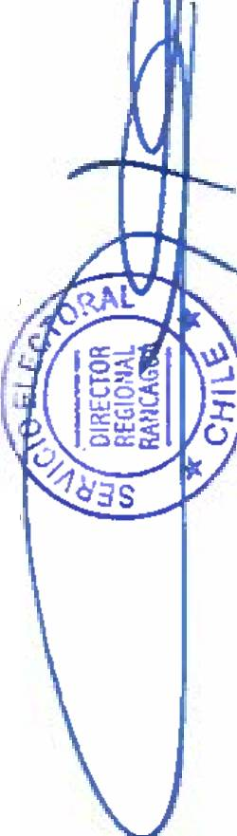

RECHAZA CANDIDATURAS QUE INDICA

### POR LAS CAUSALES QUE EN CADA CASO SE SEÑALA REGION DEL LIBERTADOR GENERAL BERNARDO O'HIGGINS

COMUNA : PICHIDEGUA ELECCION DE CONCEJALES

CHILE VAMOS EVOPOLI - INDEPENDIENTES EVOLUCION POLITICA

* MARIA DE LOS ANGELES VERGARA ESPINOZA
* NO FIGURA EN EL REGISTRO GENERAL DE AFILIADOS, QUE SE ENCUENTRA EN PODER DEL SERVICIO ELECTORAL. ART. 105, LEY N'18.695, ART. 12, LEY N° 18.700.

INDEPENDIENTES

* GUSTAVO ALEJANDRO PEREZ FLORES
* DECLARADO COMO INDEPENDIENTE, PERO REGISTRA AFILIACION EN PARTIDO POLITICO, DENTRO DEL PLAZO LEGAL. ART. 105, LEY NM8.695, ART. 5 INCISO 6', LEY N* 18 700, DISPOSICION TRIGESIMA SEXTA TRANSITORIA, CONSTITUCION POLITICA DE LA REPUBLICA.

RADICALES E INDEPENDIENTES

INDEPENDIENTES

* RUBEN ADOLFO CERON GONZALEZ
* DECLARADO COMO INDEPENDIENTE, PERO REGISTRA AFILIACION EN PARTIDO POLITICO, DENTRO DEL PLAZO LEGAL. ART 105, LEY N"18.695, ART. 5 INCISO 6C, LEY N° 18.700, DISPOSICION TRIGESIMA SEXTA TRANSITORIA, CONSTITUCION POLITICA DE LA REPUBLICA.
* PATRICIA JACQUELIN CABRERA MELLA
* DECLARADO COMO INDEPENDIENTE, PERO REGISTRA AFILIACION EN PARTIDO POLITICO, DENTRO DEL PLAZO LEGAL. ART 105, LEY N"18.695, ART. 5 INCISO 6e, LEY N° 18.700, DISPOSICION TRIGESIMA SEXTA TRANSITORIA, CONSTITUCION POLITICA DE LA REPUBLICA.

UNIDOS POR LA DIGNIDAD

DC, PRO, CIUDADANOS E INDEPENDIENTES INDEPENDIENTES

* RODRIGO ESTEBAN RIVERA MEDINA

DECLARADO COMO INDEPENDIENTE, PERO REGISTRA AFILIACION EN PARTIDO POLITICO. DENTRO DEL PLAZO LEGAL. ART. 105, LEY N’18.695, ART. 5 INCISO 6a, LEY Ns 18.700, DISPOSICION TRIGESIMA SEXTA TRANSITORIA, CONSTITUCION POLITICA DE Uk REPUBLICA.

Pagina 26

**SER**

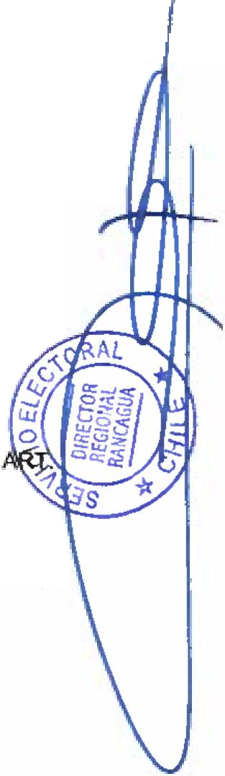

**EL** ANEXO N°2

### RECHAZA CANDIDATURAS QUE INDICA

LAS CAUSALES QUE EN CADA CASO SE SEÑALA REGION DEL LIBERTADOR GENERAL BERNARDO O'HIGGINS

COMUNA : PICHILEMU ELECCION DE CONCEJALES

CHILE VAMOS UDI - INDEPENDIENTES

UNION DEMOCRATA INDEPENDIENTE

* FRANCISCA JAVIERA COFRE CALDERON
* REGISTRA AFILIACION EN PARTIDO POLITICO DISTINTO AL QUE LO DECLARA. ART. 105, LEY N°18.695 Y ART. 5 INCISO 2o, LEY N° 18.700.

INDEPENDIENTES

* CHERIE HERNANDEZ CHAPARRO
* DECLARADO COMO INDEPENDIENTE, PERO REGISTRA AFILIACION EN PARTIDO POLITICO, DENTRO DEL PLAZO LEGAL. ART. 105, LEY N°18.695, ART. 5 INCISO 6\ LEY N" 18.700, DISPOSICION TRIGESIMA SEXTA TRANSITORIA, CONSTITUCION POLITICA DE LA REPUBLICA.

RADICALES E INDEPENDIENTES

INDEPENDIENTES

* JULIO OSVALDO DONOSO REYES
* CANDIDATO NO REALIZA LA DECLARACION DE PATRIMONIO. ART. 105, LEY ND18.695 Y 8, LEY N° 18.700.
* CANDIDATO NO REALIZA LA DECLARACION DE INTERESES. ART. 105, LEY N"18.695 Y ART. 8, LEY N° 18.700.
* DECLARADO COMO INDEPENDIENTE, PERO REGISTRA AFILIACION EN PARTIDO POLITICO, DENTRO DEL PLAZO LEGAL. ART. 105, LEY N’18.695, ART. 5 INCISO 6°, LEY N& 18. DISPOSICION TRIGESIMA SEXTA TRANSITORIA, CONSTITUCION POLITICA DE LA REPUBLICA.

UNIDAD POR EL APRUEBO P.S PPD E INDEPENDIENTES

P.S E INDEPENDIENTES INDEPENDIENTES

* PATRICIO DE JESUS MORALES ACEVEDO
* DECLARADO COMO INDEPENDIENTE, PERO REGISTRA AFILIACION EN PARTIDO POLITICO, DENTRO DEL PLAZO LEGAL. ART. 105, LEY NM8.695, ART. 5 INCISO 6Ü, LEY NB 18.700, DISPOSICION TRIGESIMA SEXTA TRANSITORIA, CONSTITUCION POLITICA DE LA REPUBLICA.

UNIDOS POR LA DIGNIDAD

DC, PRO, CIUDADANOS E INDEPENDIENTES INDEPENDIENTES

* FIDEL EDGARDO CHANDIA PARRA
* DOCUMENTO ACOMPAÑADO ES INSUFICIENTE PARA ACREDITAR HABER APROBADO ENSEÑANZA MEDIA O SU EQUIVALENTE. ART. 57 INCISO 2*. LEY N* 18.695.

REPUBLICANOS

REPUBLICANOS E INDEPENDIENTES INDEPENDIENTES

* MARIA JOSEFINA ANEA LA VALLE
* DECLARACION JURADA NO APARECE SUSCRITA ANTE NOTARIO O ANTE EL OFICIAL DEL REGISTRO CIVIL COMPETENTE. ART. 107 INCISO 2°, LEY N° 18.695 Y ART. 3 INCISO 2*. LEY N" 18.700.
* DECLARACION JURADA NO ESTA SUSCRITA POR EL DECLARANTE. ARTS. N°S 4093 Y 425" INCISO r DEL CODIGO ORGANICO DE TRIBUNALES, ART. 107 INCISO 2°, LEY N° 18.695, ART 3 INCISO 2% LEY Nü 18 700.
* DECLARACION JURADA NO SEÑALA FECHA DE OTORGAMIENTO. ART. 405 CODIGO paa¡na 27 ORGANICO DE TRIBUNALES y
* NO TIENE NACIONALIDAD CHILENA. ARTS. 10 N° 3 Y 14 CONSTITUCION POLITICA DE LA REPUBLICA.

### ANEXO N°2

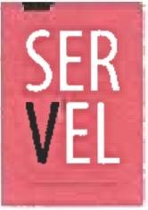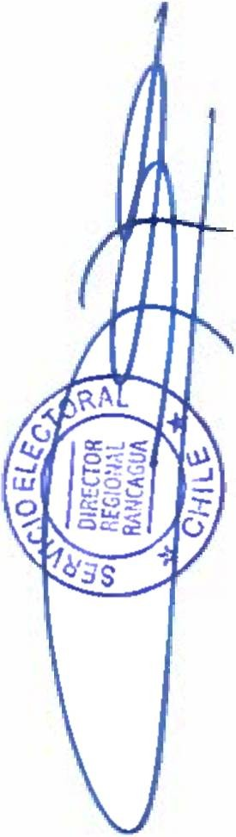

RECHAZA CANDIDATURAS QUE INDICA

### POR LAS CAUSALES QUE EN CADA CASO SE SEÑALA REGION DEL LIBERTADOR GENERAL BERNARDO O'HIGGINS

COMUNA : PICHILEMU ELECCION DE CONCEJALES

CHILE DIGNO VERDE Y SOBERANO

PARTIDO COMUNISTA E INDEPENDIENTES COMUNISTA DE CHILE

* OSCAR EVILMERO DEL CARMEN MELLA TOLEDO
* DOCUMENTO ACOMPAÑADO ES INSUFICIENTE PARA ACREDITAR HABER APROBADO ENSEÑANZA MEDIA O SU EQUIVALENTE. ART. 57 INCISO 2', LEY N' 18.695.
* MARIO EDWIN MORALES CARCELES
* NO FIGURA EN EL REGISTRO GENERAL DE AFILIADOS, QUE SE ENCUENTRA EN PODER DEL SERVICIO ELECTORAL. ART. 105, LEY N = 18.695, ART. 12, LEY N° 18.700.

PARTIDO FEDERACION REGIONALISTA VERDE SOCIAL E INDEPENDIENTES FEDERACION REGIONALISTA VERDE SOCIAL

* HERNAN GARRIDO SALAS
* DECLARACION JURADA NO SEÑALA FECHA DE OTORGAMIENTO. ART. 405 CODIGO ORGANICO DE TRIBUNALES.
* DECLARACION JURADA NO CUMPLE CON INDIVIDUALIZACION MINIMA DEL CANDIDATO, FALTA NOMBRE, APELLIDO O NUMERO DE CEDULA DE IDENTIDAD. ART. 425 CODIGO ORGANICO DE TRIBUNALES.
* DOCUMENTO ACOMPAÑADO ES INSUFICIENTE PARA ACREDITAR HABER APROBADO ENSEÑANZA MEDIA O SU EQUIVALENTE. ART. 57 INCISO 2’, LEY N: 18.695.

Pagina 28

### ANEXO N°2



RECHAZA CANDIDATURAS QUE INDICA

### POR LAS CAUSALES QUE EN CADA CASO SE SEÑALA REGION DEL LIBERTADOR GENERAL BERNARDO O’HIGGINS

COMUNA : PLACILLA ELECCION DE CONCEJALES

RADICALES E INDEPENDIENTES

INDEPENDIENTES

JOHANNA RAQUEL TREJOS SILVA

DOCUMENTO ACOMPAÑADO ES INSUFICIENTE PARA ACREDITAR HABER ENSEÑANZA MEDIA O SU EQUIVALENTE. ART. 57 INCISO 2=. LEY N“ 18 695.

Pagina 29

### ANEXO N°2

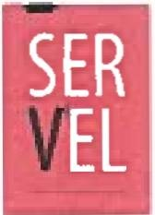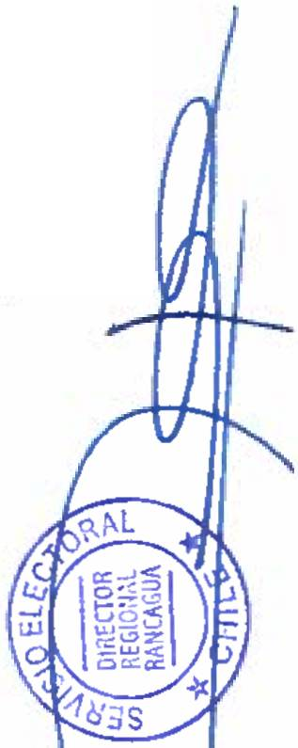

RECHAZA CANDIDATURAS QUE INDICA

### POR LAS CAUSALES QUE EN CADA CASO SE SEÑALA REGION DEL LIBERTADOR GENERAL BERNARDO O'HIGGINS

COMUNA : PUMANQUE ELECCION DE CONCEJALES

CHILE VAMOS EVOPOLI - INDEPENDIENTES INDEPENDIENTES

* DIEGO ALEJANDRO MALDONADO VALENZUELA

DECLARACION JURADA NO APARECE SUSCRITA ANTE NOTARIO O ANTE EL OFICIAL DEL REGISTRO CIVIL COMPETENTE. ART. 107 INCISO 2’, LEY N° 18.695 Y ART. 3 INCISO 2*, LEY N' 18.700.

EFIGENIO DEL CARMEN GALVEZ CORNEJO

CANDIDATO NO ACOMPAÑA LA AUTORIZACION QUE FACULTA AL DIRECTOR DEL SERVICIO ELECTORAL, PARA ABRIR UNA CUENTA BANCARIA UNICA A SU NOMBRE Y CARGO, PARA EFECTO DE RECIBIR LOS APORTES DE CAMPAÑA. ART. 105, LEY N"18.695, ART. 3. INCISO 5*, LEY Na 18.700 Y ART N’ 19, INCISO 2", LEY N" 19.884.

Pagina 30

## SER

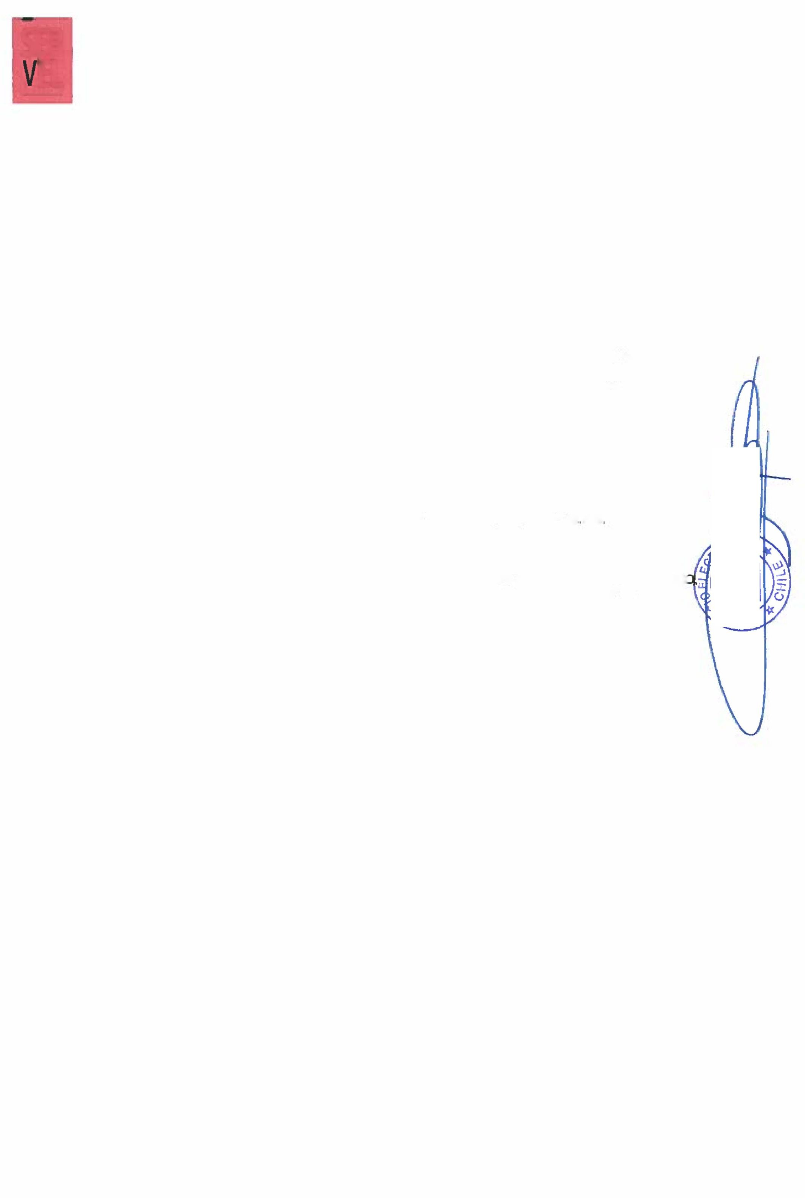

**EL** ANEXO N°2

### RECHAZA CANDIDATURAS QUE INDICA

POR LAS CAUSALES QUE EN CADA CASO SE SEÑALA REGION DEL LIBERTADOR GENERAL BERNARDO O'HIGGINS

COMUNA : QUINTA DE TILCOCO ELECCION DE CONCEJALES

UNIDAD POR EL APRUEBO P.S PPD E INDEPENDIENTES

P.P.D E INDEPENDIENTES PARTIDO POR LA DEMOCRACIA

* RODRIGO PARRAGUEZ ARAVENA
* CANDIDATO NO REALIZA LA DECLARACION DE PATRIMONIO. ART. 105, LEY N'18.695 Y ART. 8, LEY N° 18.700.
* CANDIDATO NO REALIZA LA DECLARACION DE INTERESES. ART. 105, LEY N‘18.695 Y ART. 8, LEY N° 18.700.

CHILE DIGNO VERDE Y SOBERANO

PARTIDO COMUNISTA E INDEPENDIENTES COMUNISTA DE CHILE

* PEDRO HERNAN PEREZ CASTRO
* NO FIGURA EN EL REGISTRO GENERAL DE AFILIADOS, QUE SE ENCUENTRA EN PODER DEL SERVICIO ELECTORAL. ART. 105, LEY ND18.695, ART. 12. LEY N’ 18 700

INDEPENDIENTES

* CLAUDIO ABEL FUENTES CARI
* DECLARADO COMO INDEPENDIENTE, PERO REGISTRA AFILIACION EN PARTIDO POLITIO DENTRO DEL PLAZO LEGAL. ART. 105, LEY N°18.695, ART. 5 INCISO 6°, LEY N° 18.700. DISPOSICION TRIGESIMA SEXTA TRANSITORIA, CONSTITUCION POLITICA DE LA REPUBLICA.

Pagina 31

### ANEXO N°2

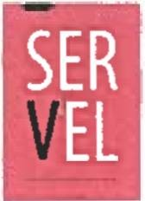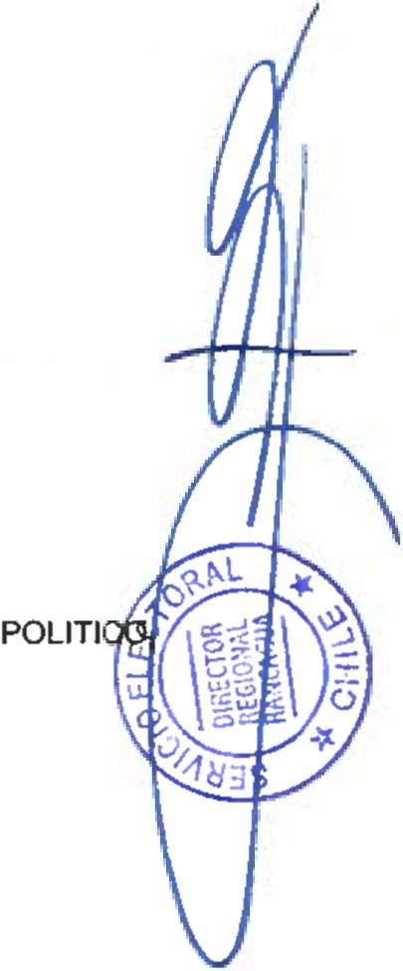

RECHAZA CANDIDATURAS QUE INDICA

### POR LAS CAUSALES QUE EN CADA CASO SE SEÑALA REGION DEL LIBERTADOR GENERAL BERNARDO O’HIGGINS

COMUNA : RANCAGUA ELECCION DE CONCEJALES

ECOLOGISTAS E INDEPENDIENTES ECOLOGISTAS E INDEPENDIENTES

INDEPENDIENTES

* NATALIE MORALES AEDO
* DECLARADO COMO INDEPENDIENTE, PERO REGISTRA AFILIACION EN PARTIDO POLITICO, DENTRO DEL PLAZO LEGAL. ART. 105, LEY NM8.695, ART. 5 INCISO 6\ LEY Na 18.700, DISPOSICION TRIGESIMA SEXTA TRANSITORIA. CONSTITUCION POLITICA DE LA REPUBLICA.

CHILE VAMOS EVOPOLI - INDEPENDIENTES EVOLUCION POLITICA

* JOSE DANIEL CASTILLO CASTILLO
* CANDIDATO AFILIADO A UN PARTIDO POLITICO, PERO NO CUMPLE LOS DOS MESES DE AFILIACION ANTERIORES AL VENCIMIENTO DE PLAZO PARA PRESENTAR LAS DECLARACIONES DE CANDIDATURAS.

INDEPENDIENTES

* LETICIA CACERES ALARCON
* DECLARADO COMO INDEPENDIENTE, PERO REGISTRA AFILIACION EN PARTIDO DENTRO DEL PLAZO LEGAL. ART. 105. LEY N°18.695, ART. 5 INCISO 6o, LEY N° 18.700, DISPOSICION TRIGESIMA SEXTA TRANSITORIA, CONSTITUCION POLITICA DE LA REPUBLICA.

CHILE VAMOS PRI E INDEPENDIENTES INDEPENDIENTES

* ISSA JESUS SALEM ESPINA
* CANDIDATO NO REALIZA LA DECLARACION DE PATRIMONIO. ART. 105, LEY N’18.695 Y ART. 8, LEY N° 18.700.
* CANDIDATO NO REALIZA LA DECLARACION DE INTERESES. ART. 105. LEY N?18.695 Y ART. 8, LEY N° 18.700.

CHILE VAMOS RENOVACION NACIONAL - INDEPENDIENTES RENOVACION NACIONAL

* FLORINDO DEL CARMEN NUÑEZ RAMOS
* CANDIDATO NO REALIZA LA DECLARACION DE PATRIMONIO. ART. 105, LEY N’18.695 Y ART. 8, LEY N° 18.700.
* CANDIDATO NO REALIZA LA DECLARACION DE INTERESES. ART. 105, LEY N°18.695 Y ART. 8, LEY N° 18.700.

CHILE VAMOS UDI - INDEPENDIENTES INDEPENDIENTES

* SONJA INES AHUMADA EVANS
* DECLARADO COMO INDEPENDIENTE, PERO REGISTRA AFILIACION EN PARTIDO POLITICO, DENTRO DEL PLAZO LEGAL. ART 105, LEY NM8.695, ART. 5 INCISO 6’, LEY N° 18.700, DISPOSICION TRIGESIMA SEXTA TRANSITORIA, CONSTITUCION POLITICA DE LA REPUBLICA.

Pagina 32

## SER



**EL**

### ANEXO N°2

RECHAZA CANDIDATURAS QUE INDICA

### POR LAS CAUSALES QUE EN CADA CASO SE SEÑALA REGION DEL LIBERTADOR GENERAL BERNARDO O'HIGGINS

COMUNA : RANCAGUA ELECCION DE CONCEJALES

CHILE VAMOS UDI - INDEPENDIENTES INDEPENDIENTES

* SANDRA MARCELA REY AGURTO
* DECLARADO COMO INDEPENDIENTE, PERO REGISTRA AFILIACION EN PARTIDO POLITICO, DENTRO DEL PLAZO LEGAL. ART. 105, LEY N°18.695, ART. 5 INCISO 6°, LEY N° 18.700, DISPOSICION TRIGESIMA SEXTA TRANSITORIA, CONSTITUCION POLITICA DE LA REPUBLICA.

FRENTE AMPLIO

PARTIDO COMUNES E INDEPENDIENTES INDEPENDIENTES

* ITALO ANDRES PINOCHET CRESTTO
* DECLARACION JURADA NO APARECE SUSCRITA ANTE NOTARIO O ANTE EL OFICIAL DEL REGISTRO CIVIL COMPETENTE. ART. 107 INCISO 2o. LEY N° 18.695 Y ART. 3 INCISO 2\ LEY N* 18.700

DIGNIDAD AHORA

HUMANICEMOS CHILE INDEPENDIENTES

* RAFAEL ESTEBAN CORNEJO RIQUELME

DECLARADO COMO INDEPENDIENTE, PERO REGISTRA AFILIACION EN PARTIDO POLITIC DENTRO DEL PLAZO LEGAL. ART. 105, LEY N°18.695, ART. 5 INCISO 6*, LEY N“ 18.700, DISPOSICION TRIGESIMA SEXTA TRANSITORIA, CONSTITUCION POLITICA DE LA REPUBLICA.

UNIDOS POR LA DIGNIDAD

DC, PRO, CIUDADANOS E INDEPENDIENTES INDEPENDIENTES

* JUAN OSVALDO MADERO MARTINEZ
* DECLARADO COMO INDEPENDIENTE, PERO REGISTRA AFILIACION EN PARTIDO POLITICO, DENTRO DEL PLAZO LEGAL. ART. 105, LEY N'18.695, ART 5 INCISO 6’, LEY N' 18.700, DISPOSICION TRIGESIMA SEXTA TRANSITORIA, CONSTITUCION POLITICA DE LA REPUBLICA.

REPUBLICANOS

REPUBLICANOS E INDEPENDIENTES INDEPENDIENTES

* FERNANDO AUGUSTO MALDONADO MACHUCA
* DECLARADO COMO INDEPENDIENTE, PERO REGISTRA AFILIACION EN PARTIDO POLITICO, DENTRO DEL PLAZO LEGAL. ART. 105, LEY N‘18.695, ART. 5 INCISO 6\ LEY N’ 18.700, DISPOSICION TRIGESIMA SEXTA TRANSITORIA, CONSTITUCION POLITICA DE LA REPUBLICA.

Pagina 33

## SER

**El**

### ANEXO N°2

RECHAZA CANDIDATURAS QUE INDICA

### POR LAS CAUSALES QUE EN CADA CASO SE SEÑALA

REGION DEL LIBERTADOR GENERAL BERNARDO O'HIGGINS



COMUNA : RENGO

ELECCION DE CONCEJALES

CHILE VAMOS EVOPOLI - INDEPENDIENTES EVOLUCION POLITICA

* JORGE DE LAS MERCEDES ACUÑA RIVERA
* NO FIGURA EN EL REGISTRO GENERAL DE AFILIADOS, QUE SE ENCUENTRA EN PODER DEL SERVICIO ELECTORAL. ART. 105, LEY N°18.695, ART. 12, LEY N° 18.700.
* ALEXANDER WLADIMIR FLORES CASTRO
* NO FIGURA EN EL REGISTRO GENERAL DE AFILIADOS, QUE SE ENCUENTRA EN PODER DEL SERVICIO ELECTORAL. ART. 105, LEY Nc18.695, ART. 12, LEY N° 18.700.

INDEPENDIENTES

* JORGE ANDRES REYES CARRILLO
* DECLARACION JURADA NO APARECE SUSCRITA ANTE NOTARIO O ANTE EL OFICIAL DEL REGISTRO CIVIL COMPETENTE. ART. 107 INCISO 2°, LEY N° 18.695 Y ART. 3 INCISO 2°. LEY NJ 18.700.
* PEDRO ANTONIO GONZALEZ CESPEDES
* DECLARACION JURADA NO APARECE SUSCRITA ANTE NOTARIO O ANTE EL OFICIAL DEL REGISTRO CIVIL COMPETENTE. ART. 107 INCISO 2o, LEYNU 18.695 V ART. 3 INCISO 2", LEi N’ 18.700.

CHILE VAMOS RENOVACION NACIONAL - INDEPENDIENTES INDEPENDIENTES

* JULIA ANSELMA RODRIGUEZ MORO
* DECLARADO COMO INDEPENDIENTE, PERO REGISTRA AFILIACION EN PARTIDO POLITICO, DENTRO DEL PLAZO LEGAL. ART. 105, LEY N'18.695, ART. 5 INCISO 6”, LEY N° 18.700, DISPOSICION TRIGESIMA SEXTA TRANSITORIA, CONSTITUCION POLITICA DE LA REPUBLICA.

FRENTE AMPLIO

REVOLUCION DEMOCRATICA E INDEPENDIENTES INDEPENDIENTES

* DIEGO FELIPE FLORES SALINAS
* DECLARADO COMO INDEPENDIENTE, PERO REGISTRA AFILIACION EN PARTIDO POLITICO, DENTRO DEL PLAZO LEGAL. ART. 105, LEY NM8.695, ART. 5 INCISO 6°. LEY N° 18.700, DISPOSICION TRIGESIMA SEXTA TRANSITORIA, CONSTITUCION POLITICA DE LA REPUBLICA.

DIGNIDAD AHORA

HUMANICEMOS CHILE INDEPENDIENTES

* GAVINO AQUILES MARTINEZ MATURANA
* DECLARADO COMO INDEPENDIENTE, PERO REGISTRA AFILIACION EN PARTIDO POLITICO, DENTRO DEL PLAZO LEGAL. ART. 105, LEY N'18.695, ART. 5 INCISO 6’, LEY N’ 18.700, DISPOSICION TRIGESIMA SEXTA TRANSITORIA, CONSTITUCION POLITICA DE LA REPUBLICA.

Pagina 34

### ANEXO N°2

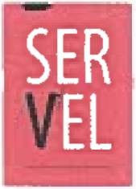

RECHAZA CANDIDATURAS QUE INDICA

### POR LAS CAUSALES QUE EN CADA CASO SE SEÑALA REGION DEL LIBERTADOR GENERAL BERNARDO O'HIGGINS

COMUNA : RENGO ELECCION DE CONCEJALES

RADICALES E INDEPENDIENTES

INDEPENDIENTES

* RODRIGO ALBERTO ACEITUNO ROMERO
* DECLARADO COMO INDEPENDIENTE, PERO REGISTRA AFILIACION EN PARTIDO POLITICO, DENTRO DEL PLAZO LEGAL. ART. 105, LEY N= 18.695, ART. 5 INCISO 6o, LEY N° 18.700, DISPOSICION TRIGESIMA SEXTA TRANSITORIA, CONSTITUCION POLITICA DE LA REPUBLICA.

UNIDAD POR EL APRUEBO P.S PPD E INDEPENDIENTES

P.S E INDEPENDIENTES INDEPENDIENTES

* FRANCISCO GABRIEL LIBERONA SANTIBAÑEZ
* DECLARADO COMO INDEPENDIENTE, PERO REGISTRA AFILIACION EN PARTIDO DENTRO DEL PLAZO LEGAL. ART. 105, LEY N’18.695, ART. 5 INCISO 6rt. LEY N’ 18.700, DISPOSICION TRIGESIMA SEXTA TRANSITORIA, CONSTITUCION POLITICA DE LA REPUBLICA.

UNIDOS POR LA DIGNIDAD

DC, PRO, CIUDADANOS E INDEPENDIENTES PARTIDO DEMOCRATA CRISTIANO

* RENATO FERNANDO CERON PONCE
* SE DECLARAN MAS CANDIDATURAS DE LOS QUE LA LEY ESTABLECE. ARTICULO 107 LEY ORGANICA CONSTITUCIONAL DE MUNICIPALIDADES.
* FERNANDO NAZARIO ZAPATA ABARCA
* SE DECLARAN MAS CANDIDATURAS DE LOS QUE LA LEY ESTABLECE. ARTICULO 107 LEY ORGANICA CONSTITUCIONAL DE MUNICIPALIDADES.

INDEPENDIENTES

* JUAN PABLO VALDIVIA VALENZUELA
* DECLARADO COMO INDEPENDIENTE, PERO REGISTRA AFILIACION EN PARTIDO POLITICO, DENTRO DEL PLAZO LEGAL. ART. 105, LEY N°18.695, ART. 5 INCISO 6o, LEY N° 18.700, DISPOSICION TRIGESIMA SEXTA TRANSITORIA. CONSTITUCION POLITICA DE Uk REPUBLICA.
* SE DECLARAN MAS CANDIDATURAS DE LOS QUE LA LEY ESTABLECE. ARTICULO 107 LEY ORGANICA CONSTITUCIONAL DE MUNICIPALIDADES.
* JUAN CARLOS MORALES DIAZ
* SE DECLARAN MAS CANDIDATURAS DE LOS QUE LA LEY ESTABLECE. ARTICULO 107 LEY ORGANICA CONSTITUCIONAL DE MUNICIPALIDADES.
* KAREN RUTH LORCA SAAVEDRA
* DECLARADO COMO INDEPENDIENTE, PERO REGISTRA AFILIACION EN PARTIDO POLITICO, DENTRO DEL PLAZO LEGAL. ART. 105, LEY N°18.695, ART. 5 INCISO 6°, LEY N° 18.700, DISPOSICION TRIGESIMA SEXTA TRANSITORIA, CONSTITUCION POLITICA DE LA REPUBLICA.
* SE DECLARAN MAS CANDIDATURAS DE LOS QUE LA LEY ESTABLECE. ARTICULO 107 LEY ORGANICA CONSTITUCIONAL DE MUNICIPALIDADES.

Pagina 35

### ANEXO N°2

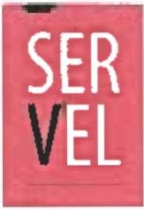

RECHAZA CANDIDATURAS QUE INDICA

### POR LAS CAUSALES QUE EN CADA CASO SE SEÑALA REGION DEL LIBERTADOR GENERAL BERNARDO O'HIGGINS

COMUNA : RENGO

ELECCION DE CONCEJALES UNIDOS POR LA DIGNIDAD

DC, PRO, CIUDADANOS E INDEPENDIENTES INDEPENDIENTES

* MARISELA CONSTANZA BARRA TORREBLANCA
* SE DECLARAN MAS CANDIDATURAS DE LOS QUE LA LEY ESTABLECE. ARTICULO 107 LEY ORGANICA CONSTITUCIONAL DE MUNICIPALIDADES.
* JULIA ELENA ESPINOZA CARRASCO
* SE DECLARAN MAS CANDIDATURAS DE LOS QUE LA LEY ESTABLECE. ARTICULO 107 LEY ORGANICA CONSTITUCIONAL DE MUNICIPALIDADES.

REPUBLICANOS

REPUBLICANOS E INDEPENDIENTES INDEPENDIENTES

* EUSEBIO RIGOBERTO COFRE LIZANA
* CANDIDATO NO REALIZA LA DECLARACION DE PATRIMONIO. ART. 105, LEY N’18.695 Y ART. 8, LEY N° 18.700.
* CANDIDATO NO REALIZA LA DECLARACION DE INTERESES ART. 105, LEY N’18.695 Y AR 8, LEY N° 18.700.

**OlnECTOR REGIONAL BAMCAGUA**

CHILE DIGNO VERDE Y SOBERANO |

PARTIDO COMUNISTA E INDEPENDIENTES COMUNISTA DE CHILE

* FERNANDO ALEJANDRO ARAVENA DOMINGUEZ
* DOCUMENTO ACOMPAÑADO ES INSUFICIENTE PARA ACREDITAR HABER APROBADO ENSEÑANZA MEDIA O SU EQUIVALENTE. ART. 57 INCISO 2*. LEY N‘ 18.695.

INDEPENDIENTES

* PATRICIO ALEJANDRO ARAVENA CARTAJENA

DECLARADO COMO INDEPENDIENTE, PERO REGISTRA AFILIACION EN PARTIDO POLITICO, DENTRO DEL PLAZO LEGAL. ART. 105, LEY N°18.695, ART. 5 INCISO 6P, LEY N° 18.700, DISPOSICION TRIGESIMA SEXTA TRANSITORIA, CONSTITUCION POLITICA DE LA REPUBLICA.

Pagina 36

### ANEXO N°2

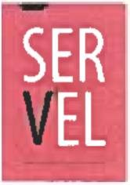

**ClnECTOR REGIONAL RAMCAGUA**

RECHAZA CANDIDATURAS QUE INDICA

### POR LAS CAUSALES QUE EN CADA CASO SE SEÑALA REGION DEL LIBERTADOR GENERAL BERNARDO O’HIGGINS

COMUNA : REQUINOA ELECCION DE CONCEJALES

CHILE VAMOS EVOPOLI - INDEPENDIENTES EVOLUCION POLITICA

* MARIA ANGELICA CAMPINO ARTEAGA
* CANDIDATO NO REALIZA LA DECLARACION DE PATRIMONIO. ART. 105, LEY NM8.695 Y ART. 8, LEY N° 18.700.
* CANDIDATO NO REALIZA LA DECLARACION DE INTERESES. ART. 105, LEY N’18.695 Y ART. 8. LEY N° 18.700.

CHILE VAMOS PRI E INDEPENDIENTES INDEPENDIENTES

* GUILLERMO ESTEBAN CASTILLO ISKRAC
* DECLARADO COMO INDEPENDIENTE, PERO REGISTRA AFILIACION EN PARTIDO POLITICO, DENTRO DEL PLAZO LEGAL. ART. 105, LEY N’18.695, ART. 5 INCISO 6D, LEY Ne 18.700, DISPOSICION TRIGESIMA SEXTA TRANSITORIA, CONSTITUCION POLITICA DE LA REPUBLICA.
* MARIA ELIANA ARCE GUAJARDO
* CANDIDATO NO REALIZA LA DECLARACION DE PATRIMONIO. ART. 105, LEY NM8.695 Y ART. 8, LEY N° 18.700.
* CANDIDATO NO REALIZA LA DECLARACION DE INTERESES. ART. 105, LEY N’18.695 Y ART. 8, LEY N° 18.700.

CHILE VAMOS UDI - INDEPENDIENTES INDEPENDIENTES

* NICOLAS GUSTAVO CARMONA BALBONTIN

DECLARADO COMO INDEPENDIENTE. PERO REGISTRA AFILIACION EN PARTIDO POLITICO, DENTRO DEL PLAZO LEGAL. ART. 105, LEY N°18.695, ART. 5 INCISO 6', LEY N" 18.700, DISPOSICION TRIGESIMA SEXTA TRANSITORIA, CONSTITUCION POLITICA DE LA REPUBLICA.

UNIDAD POR EL APRUEBO P.S PPD E INDEPENDIENTES

P.P.D E INDEPENDIENTES INDEPENDIENTES

* ROSA FLOR DIAZ TRINCADO
* DECLARADO COMO INDEPENDIENTE, PERO REGISTRA AFILIACION EN PARTIDO POLITICO, DENTRO DEL PLAZO LEGAL. ART. 105, LEY N°18.695, ART. 5 INCISO 6ft. LEY N* 18.700, DISPOSICION TRIGESIMA SEXTA TRANSITORIA, CONSTITUCION POLITICA DE LA REPUBLICA.

UNIDOS POR LA DIGNIDAD

DC, PRO, CIUDADANOS E INDEPENDIENTES INDEPENDIENTES

* GEMA RUIZ CABEZAS
* CANDIDATO NO REALIZA LA DECLARACION DE PATRIMONIO. ART. 105, LEY N” 18.695 Y ART 8. LEY N° 18.700.
* CANDIDATO NO REALIZA LA DECLARACION DE INTERESES. ART 105. LEY N"18.695 Y ART. 8, LEY N° 18.700.

Pagina 37

### ANEXO N°2

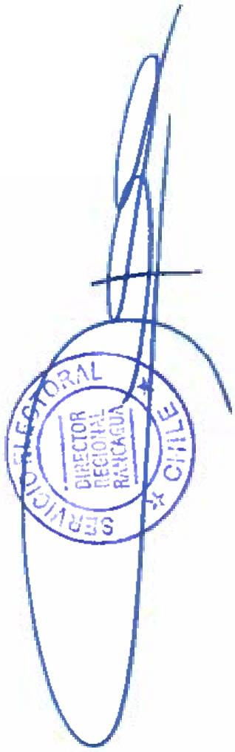

RECHAZA CANDIDATURAS QUE INDICA

### POR LAS CAUSALES QUE EN CADA CASO SE SEÑALA REGION DEL LIBERTADOR GENERAL BERNARDO O’HIGGINS

COMUNA : REQUINOA ELECCION DE CONCEJALES

CHILE DIGNO VERDE Y SOBERANO

PARTIDO COMUNISTA E INDEPENDIENTES COMUNISTA DE CHILE

* JULIO CESAR LOBOS SALINAS
* DOCUMENTO ACOMPAÑADO ES INSUFICIENTE PARA ACREDITAR HABER APROBADO ENSEÑANZA MEDIA O SU EQUIVALENTE. ART. 57 INCISO 2D, LEY Nr‘ 18.695.

INDEPENDIENTES

* SOFIA CATALINA FIGUEROA ESCOBAR
* DECLARADO COMO INDEPENDIENTE, PERO REGISTRA AFILIACION EN PARTIDO POLITICO. DENTRO DEL PLAZO LEGAL. ART. 105, LEY NM8.695, ART. 5 INCISO 6*. LEY NQ 18 700, DISPOSICION TRIGESIMA SEXTA TRANSITORIA, CONSTITUCION POLITICA DE LA REPUBLICA.

Pagina 38

## SER

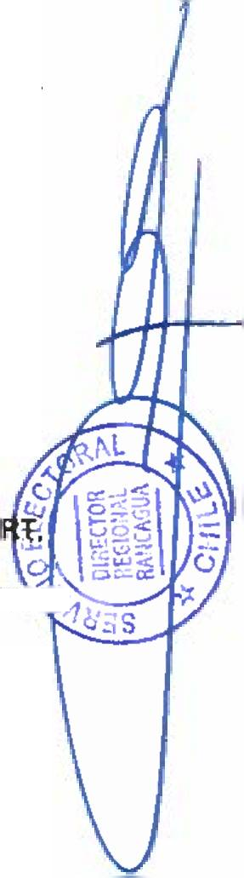

**EL**

### ANEXO N°2

RECHAZA CANDIDATURAS QUE INDICA

### POR LAS CAUSALES QUE EN CADA CASO SE SEÑALA REGION DEL LIBERTADOR GENERAL BERNARDO O’HIGGINS

COMUNA : SAN FERNANDO

ELECCION DE CONCEJALES UNIDOS POR LA DIGNIDAD

DC, PRO, CIUDADANOS E INDEPENDIENTES PARTIDO DEMOCRATA CRISTIANO

* CARLOS JAVIER URZUA MORALES
* CANDIDATO NO REALIZA LA DECLARACION DE PATRIMONIO. ART. 105, LEY N°18.695 Y ART. 8, LEY N° 18.700.
* CANDIDATO NO REALIZA LA DECLARACION DE INTERESES. ART. 105, LEY N'18.695 Y ART. 8. LEY N° 18.700.
* JOSE ISMAEL RAMIREZ AYALA
* DOCUMENTO ACOMPAÑADO ES INSUFICIENTE PARA ACREDITAR HABER APROBADO ENSEÑANZA MEDIA O SU EQUIVALENTE. ART. 57 INCISO 2D, LEY N= 18 695

REPUBLICANOS

REPUBLICANOS E INDEPENDIENTES REPUBLICANO DE CHILE

* ANDREA MARIA JOSE PAVEZ CABEZAS
* CANDIDATO NO REALIZA LA DECLARACION DE PATRIMONIO. ART. 105, LEY NM8.695 Y A 8, LEY N° 18.700.
* CANDIDATO NO REALIZA LA DECLARACION DE INTERESES ART 105, LEY NM8 695 Y ART\tz 8, LEY N° 18.700.
* PEDRO DIAZ PEREZ
* CANDIDATO DECLARADO COMO AFILIADO A UN PARTIDO POLITICO, PERO SE ENCONTRABA AFILIADO A OTRO PARTIDO POLITICO DENTRO DEL LAPSO COMPRENDIDO ENTRE EL 26 DE OCTUBRE DE 2019 AL VENCIMIENTO DEL PLAZO PARA PRESENTAR LAS DECLARACIONES DE CANDIDATURAS. DISPOSICION TRIGESIMA SEXTA TRANSITORIA. CONSTITUCION POLITICA DE LA REPUBLICA.

CHILE DIGNO VERDE Y SOBERANO

PARTIDO COMUNISTA E INDEPENDIENTES COMUNISTA DE CHILE

* MARCO MARCELO MEDINA GONZALEZ
* DOCUMENTO ACOMPAÑADO ES INSUFICIENTE PARA ACREDITAR HABER APROBADO ENSEÑANZA MEDIA O SU EQUIVALENTE. ART. 57 INCISO 2*. LEY N° 18.695.
* LUIS CRISTOBAL BUSTOS GONZALEZ
* NO FIGURA EN EL REGISTRO GENERAL DE AFILIADOS, QUE SE ENCUENTRA EN PODER DEL SERVICIO ELECTORAL. ART. 105. LEY N’18.695. ART. 12, LEY N° 18.700.

Pagina 39

### ANEXO N°2

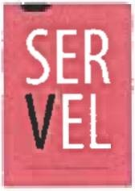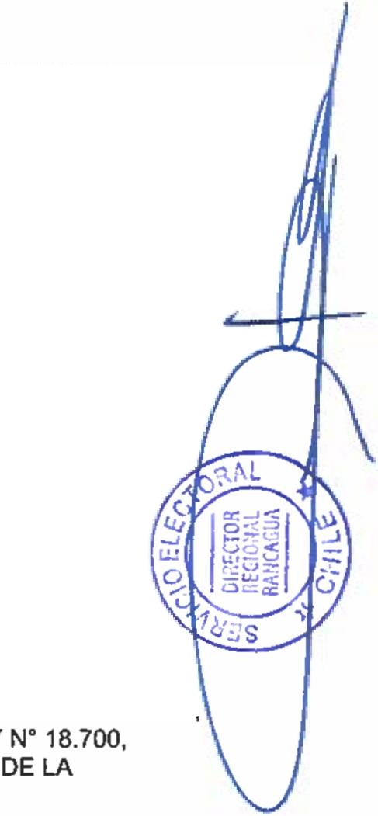

RECHAZA CANDIDATURAS QUE INDICA

### POR LAS CAUSALES QUE EN CADA CASO SE SEÑALA REGION DEL LIBERTADOR GENERAL BERNARDO O’HIGGINS

COMUNA : SAN VICENTE ELECCION DE CONCEJALES

CHILE VAMOS EVOPOLI - INDEPENDIENTES EVOLUCION POLITICA

* CLAUDIO ANTONIO ESPINOZA CARRASCO
* NO FIGURA EN EL REGISTRO GENERAL DE AFILIADOS, QUE SE ENCUENTRA EN PODER DEL SERVICIO ELECTORAL. ART. 105, LEY N°18.695, ART. 12, LEY N° 18.700.
* MARCELO CANALES COFRE
* NO FIGURA EN EL REGISTRO GENERAL DE AFILIADOS, QUE SE ENCUENTRA EN PODER DEL SERVICIO ELECTORAL. ART. 105, LEY N°18.695, ART. 12, LEY N° 18.700.

CHILE VAMOS RENOVACION NACIONAL - INDEPENDIENTES RENOVACION NACIONAL

* KATERIN CAROLINA BASTIAS OLEA
* CANDIDATO DECLARADO COMO AFILIADO A UN PARTIDO POLITICO, PERO SE ENCONTRABA AFILIADO A OTRO PARTIDO POLITICO DENTRO DEL LAPSO COMPRENDIDO ENTRE EL 26 DE OCTUBRE DE 2019 AL VENCIMIENTO DEL PLAZO PARA PRESENTAR LAS DECLARACIONES DE CANDIDATURAS. DISPOSICION TRIGESIMA SEXTA TRANSITORIA, CONSTITUCION POLITICA DE LA REPUBLICA.

FRENTE AMPLIO

CONVERGENCIA SOCIAL E INDEPENDIENTES INDEPENDIENTES

* FRANCISCO JAVIER CASTRO SOTO
* DECLARADO COMO INDEPENDIENTE, PERO REGISTRA AFILIACION EN PARTIDO POLITICO DENTRO DEL PLAZO LEGAL. ART. 105, LEY N"18.695, ART. 5 INCISO 6o,

DISPOSICION TRIGESIMA SEXTA TRANSITORIA, CONSTITUCION POLIT REPUBLICA.

CHILE DIGNO VERDE Y SOBERANO

PARTIDO COMUNISTA E INDEPENDIENTES INDEPENDIENTES

* ESTEBAN SAMUEL FARIAS GOMEZ
* NO ACOMPAÑA DECLARACION JURADA QUE ACREDITE EL CUMPLIMIENTO DE LOS REQUISITOS, LEGALES, CONSTITUCIONALES Y NO ESTAR AFECTO A INHABILIDADES. ART. 107 INCISO 2o, LEY N° 18.695 Y ART 3 INCISO 2°, LEY N° 18.700.
* CANDIDATO NO ACOMPAÑA LA AUTORIZACION QUE FACULTA AL DIRECTOR DEL SERVICIO ELECTORAL, PARA ABRIR UNA CUENTA BANCARIA UNICA A SU NOMBRE Y CARGO, PARA EFECTO DE RECIBIR LOS APORTES DE CAMPAÑA ART. 105, LEY N°18.695, ART. 3, INCISO 5*, LEY Nu 18.700 Y ART. ND 19, INCISO 2-. LEY Nu 19.884.
* CANDIDATO NO ACREDITA HABER APROBADO ENSEÑANZA MEDIA O SU EQUIVALENTE. ART. 73, LEY Nú 18 695

Pagina 40

## SER

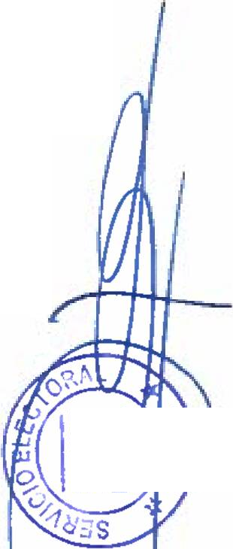

### **U** ANEXO N°2

RECHAZA CANDIDATURAS QUE INDICA

### POR LAS CAUSALES QUE EN CADA CASO SE SEÑALA REGION DEL LIBERTADOR GENERAL BERNARDO O'HIGGINS

COMUNA : SANTA CRUZ ELECCION DE CONCEJALES

UNIDAD POR EL APRUEBO P.S PPD E INDEPENDIENTES

P.S E INDEPENDIENTES

PARTIDO SOCIALISTA DE CHILE

ESTANISLAO ANDRES LASTRA TORRES

CANDIDATO NO REALIZA LA DECLARACION DE PATRIMONIO. ART. 105, LEY N’18.695 Y ART. 8. LEY N° 18.700.

CANDIDATO NO REALIZA LA DECLARACION DE INTERESES. ART. 105, LEY N‘18.695 Y ART. 8, LEY N° 18.700.

**CIRECTOR REGIONAL FUNCAGUA**

Pagina 41